2.1. Tổng quan về Bootstrap

- Bootstrap là gì?

#Bootstrap là một framework bao gồm các HTML, CSS và JavaScript template dùng để phát triển website chuẩn responsive.

- Cấu trúc file Bootstrap

1. CSS (Cascading Style Sheets) - Chứa các lớp và kiểu dữ liệu để tạo ra giao diện trang web.
2. JavaScript - Chứa các tính năng và hành động JavaScript cho các component.
3. Fonts - Chứa các phông chữ được sử dụng trong trang web.
4. Images - Chứa các hình ảnh sử dụng trong trang web.

Trong khi sử dụng Bootstrap, bạn có thể tùy chọn tải các tập tin CSS và JavaScript từ máy chủ của Bootstrap hoặc tải về và lưu trữ trên máy cục bộ của mình. Bạn cũng có thể tùy chỉnh mã CSS và JavaScript để phù hợp với nhu cầu của trang web của bạn.

- Hệ thống lưới mặc định (Default Grid System)

Hệ thống lưới mặc định (Default Grid System) là một tính năng quan trọng của Bootstrap, cho phép bạn xây dựng bố cục trang web theo một hệ thống lưới. Hệ thống lưới này bao gồm các cột và hàng, với mỗi hàng có thể chia ra thành nhiều cột khác nhau. Mỗi cột có thể chứa một phần tử HTML nào đó, chẳng hạn như văn bản, hình ảnh, form, ...

Bootstrap hỗ trợ một hệ thống lưới 12 cột, cho phép bạn chia các phần tử trên trang web thành các cột với chiều rộng khác nhau.

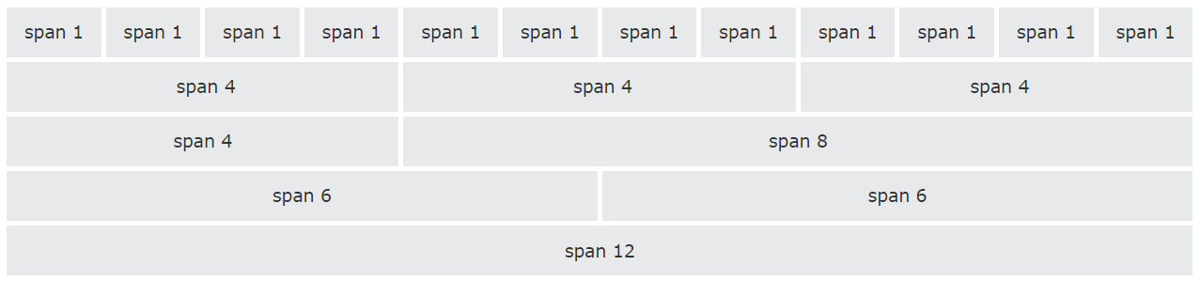

+ Grid HTML

Trong Bootstrap, bạn có thể sử dụng HTML để tạo ra hệ thống lưới (grid). Cấu trúc HTML của hệ thống lưới gồm các phần sau:

1. **container**: Là một phần tử chứa tất cả các cột và hàng trong hệ thống lưới.
2. **row**: Là một hàng trong hệ thống lưới, chứa các cột.
3. **col-\***: Là cột trong hệ thống lưới, với **\*** là số cột mà phần tử này chiếm trong mỗi hàng. Ví dụ, class **col-4** cho phép phần tử chiếm 4 cột trong mỗi hàng.

Hệ thống lưới Bootstrap có bốn lớp:

* xs(dành cho điện thoại - màn hình rộng dưới 768px)
* sm(đối với máy tính bảng - màn hình rộng bằng hoặc lớn hơn 768px)
* md(đối với máy tính xách tay nhỏ - màn hình rộng bằng hoặc lớn hơn 992px)
* lg(đối với máy tính xách tay và máy tính để bàn - màn hình rộng bằng hoặc lớn hơn 1200px)

Các lớp trên có thể được kết hợp để tạo bố cục năng động và linh hoạt hơn.

Ví dụ để tạo ra một hệ thống lưới gồm hai cột với chiều rộng bằng nhau trong mỗi hàng, bạn có thể sử dụng đoạn mã sau:

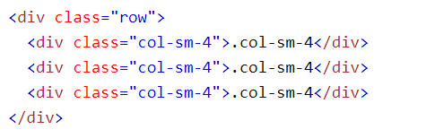

+ Offsetting Columns

Offsetting Columns là tính năng trong Bootstrap tạo ra khoảng trắng .Di chuyển các cột sang bên phải bằng cách sử dụng .col-md-offset-*các lớp. Các lớp này tăng lề trái của một cột theo * cột:

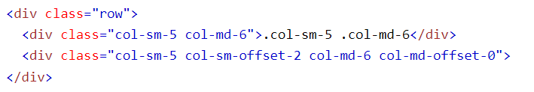 + Nesting Columns

Nesting Columns là tính năng cho phép các cột trong các cột có thể được thêm vào bất kỳ cột hiện có nào để kiểm soát và linh hoạt hơn khi thiết kế bố cục phức tạp. Để lồng nội dung của bạn vào lưới mặc định, hãy thêm một hàng mới và tập hợp các cột .col-md-* trong một cột .col-md-* hiện có.

Ví dụ:

<!DOCTYPE html>

<html>

   <head>

      <title>Bootstrap Example</title>

      <link href="/bootstrap/css/bootstrap.min.css" rel="stylesheet">

      <script src = "/scripts/jquery.min.js"></script>

      <script src = "/bootstrap/js/bootstrap.min.js"></script>

   </head>

   <body>

      <div class = "box">

         <h1>Heading</h1>

         <div class = "row">

            <div class = "col-md-3" style = "background-color: gray; color: white;

               box-shadow: inset 1px -1px 1px #444, inset -1px 1px 1px #444;">

               <h4>Heading</h4>

               <p>This is demo text.</p>

            </div>

            <div class = "col-md-9" style = "background-color: gray;color: white;

               box-shadow: inset 1px -1px 1px #444, inset -1px 1px 1px #444;">

               <h4>Heading</h4>

               <p>This is demo text.</p>

               <div class = "row">

                  <div class = "col-md-6" style = "background-color: orange;

                     box-shadow: inset 1px -1px 1px #444, inset -1px 1px 1px #444;">

                     <p>This is box 1.</p>

                  </div>

                  <div class = "col-md-6" style = "background-color: orange;

                     box-shadow: inset 1px -1px 1px #444, inset -1px 1px 1px #444;">

                     <p>This is box 2.</p>

                  </div>

               </div>

               <div class = "row">

                  <div class = "col-md-6" style = "background-color: orange;

                     box-shadow: inset 1px -1px 1px #444, inset -1px 1px 1px #444;">

                     <p>This is box 3.</p>

                  </div>

                  <div class = "col-md-6" style = "background-color: orange;

                     box-shadow: inset 1px -1px 1px #444, inset -1px 1px 1px #444;">

                     <p>This is box 4.</p>

                  </div>

               </div>

            </div>

         </div>

      </div>

   </body>

</html>

- Hệ thống lưới Fluid

Hệ thống lưới Fluid là 1 hệ thống lưới sử dụng để tạo một vùng chứa có chiều rộng đầy đủ, vùng chứa này sẽ luôn trải rộng trên toàn bộ chiều rộng của màn hình.

Ví dụ:

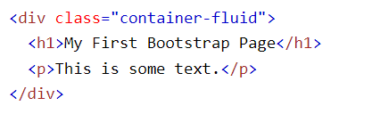

- Lớp Container

Containers thường được sử dụng để bọc nội dung bên trong chúng và có 2 container class:

* **.container** class cung cấp một container với **chiều rộng tương thích** (**responsive fixed width container**).
* **.container-fluid** class cung cấp một container có **chiều rộng đầy đủ**, trải rộng toàn bộ chiều rộng của khung nhìn (**full width container**).

Ví dụ về cách sử dụng lớp **.container**:

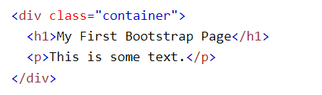

- Thiết kế đáp ứng thiết bị (Responsive Design)

- Thiết kế đáp ứng thiết bị (Responsive Design) là một công nghệ hỗ trợ cho website sẽ hiển thị tốt trên mọi loại thiết bị như Smart Phone, Laptop, Máy tính bảng, PC, trình duyệt... Hiểu một cách đơn giản thì khi áp dụng Responsive, bố cục website sẽ tự động thay đổi và điều chỉnh sao cho phù hợp với bất kỳ màn hình thiết bị nào mà mọi người sử dụng.

Ví dụ:



2. Bootstrap CSS:

**Headings:**

Tất cả sáu cấp tiêu đề tiêu chuẩn đã được tạo kiểu trong Bootstrap (xem Hình 2-1), với <h1> ở chiều cao 36 pixel và <h6> giảm xuống còn 12 pixel (để tham khảo, văn bản nội dung mặc định là cao 14 pixel). Ngoài ra, để thêm một tiêu đề phụ nội tuyến vào bất kỳ tiêu đề nào, chỉ cần thêm <small> xung quanh bất kỳ thành phần nào và bạn sẽ nhận được văn bản nhỏ hơn với màu nhạt hơn.Trong trường hợp <h1>, văn bản nhỏ có chiều cao 24 pixel, độ đậm của phông chữ bình thường (nghĩa là không in đậm),và màu xám thay vì màu đen:

VD:

h1 small { font-size:24px; font-weight:normal; line-height:1; color:#999; }

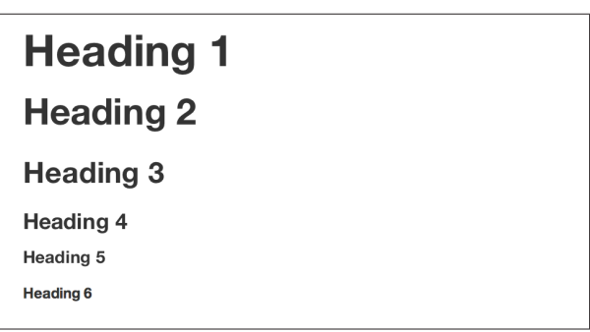

**Lớp Lead:**

Để thêm điểm nhấn cho đoạn văn, hãy thêm class="lead".Điều này sẽ cung cấp cho bạn kích thước phông chữ lớn hơn,trọng lượng nhẹ hơn và chiều cao dòng cao hơn. Điều này thường được sử dụng cho một vài đoạn đầu tiên trong một phần, nhưng nó thực sự có thể được sử dụng ở bất cứ đâu:

**Lớp Emphasis:**

Cùng với <strong> và <em>, Bootstrap cung cấp một vài lớp khác có thể được sử dụng để nhấn mạnh Hình . Chúng có thể được áp dụng cho các đoạn hoặc khoảng:

VD:

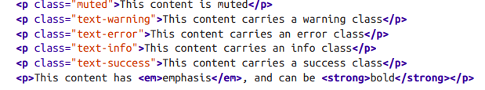

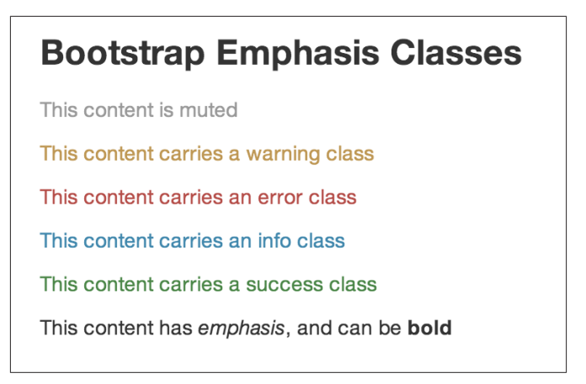

**Abbreviations:**

Phần tử HTML <abbr> cung cấp đánh dấu cho chữ viết tắt hoặc từ viết tắt, như WWW hoặc HTTP . Bằng cách đánh dấu các từ viết tắt, bạn có thể cung cấp thông tin hữu ích  
thông tin cho trình duyệt, trình kiểm tra chính tả, hệ thống dịch thuật hoặc công cụ tìm kiếm. Khởi động‐ các phần tử <abbr> kiểu dây đeo có đường viền chấm sáng dọc phía dưới và để lộ toàn văn khi di chuột (miễn là bạn thêm văn bản đó vào thuộc tính tiêu đề <abbr>):

VD:

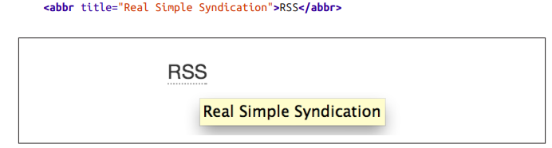

**Addresses:**

Việc thêm các phần tử <address> vào trang của bạn có thể giúp trình đọc màn hình và công cụ tìm kiếm định vị bất kỳ địa chỉ vật lý và số điện thoại nào trong văn bản . Nó cũng có thể được sử dụng để đánh dấu địa chỉ email. Vì <address> mặc định là display:block; bạn sẽ cần sử dụng thẻ <br> để thêm ngắt dòng vào văn bản địa chỉ kèm theo (ví dụ: để tách địa chỉ đường phố và thành phố trên các dòng riêng biệt):

VD:

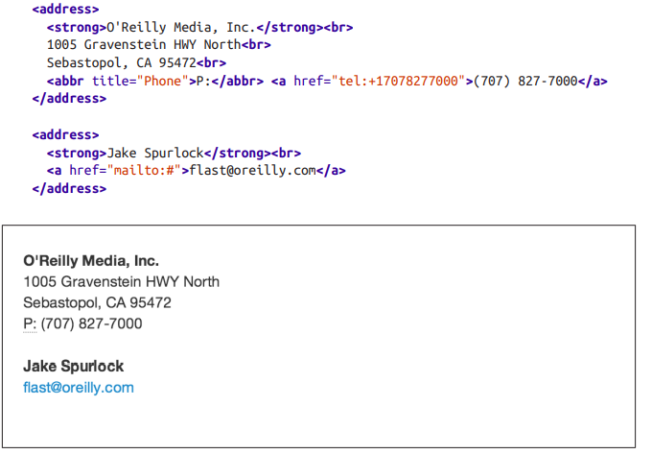

**Blockquotes:**

Để thêm các khối văn bản được trích dẫn vào tài liệu của bạn—hoặc cho bất kỳ trích dẫn nào bạn muốn khác biệt với luồng văn bản chính—thêm thẻ <blockquote> xung quanh văn bản. Để tốt nhất kết quả và để ngắt dòng, hãy bọc từng tiểu mục trong thẻ <p>. Kiểu dáng mặc định của Bootstrap  
thụt lề văn bản và thêm một đường viền dày màu xám dọc theo bên trái. Để xác định nguồn của trích dẫn, hãy thêm thẻ <small>, sau đó thêm tên của nguồn được bao bọc trong thẻ <cite> trước khi đóng thẻ </small>:

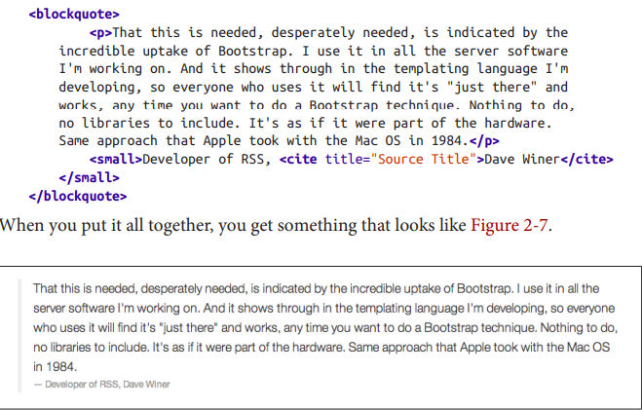

**Danh sách:**

Bootstrap cung cấp hỗ trợ và kiểu dáng cho ba loại danh sách chính mà HTML cung cấp: danh sách có thứ tự, không có thứ tự và định nghĩa. Danh sách không có thứ tự là danh sách không có bất kỳ thứ tự cụ thể và theo phong cách truyền thống với các viên đạn.

**Unordered list:**

Nếu bạn có một danh sách theo thứ tự mà bạn muốn loại bỏ các dấu đầu dòng, hãy thêm class="unstyled" vào thẻ mở <ul>

Vd:

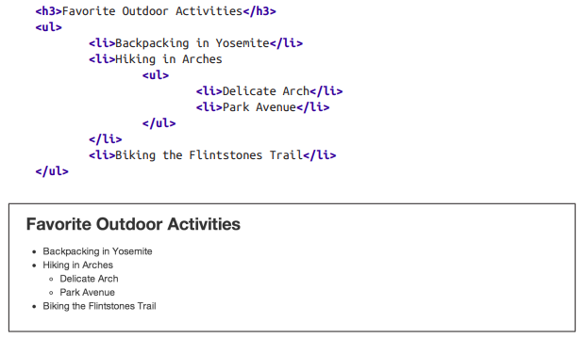

**Ordered list:**

Một danh sách có thứ tự là một danh sách rơi vào một số loại thứ tự tuần tự và được bắt đầu bởi  
những con số hơn là những viên đạn . Điều này rất hữu ích khi bạn muốn xây dựng một  
danh sách các mục được đánh số như danh sách nhiệm vụ, mục hướng dẫn hoặc thậm chí danh sách nhận xét trên blog  
bưu kiện:

VD:

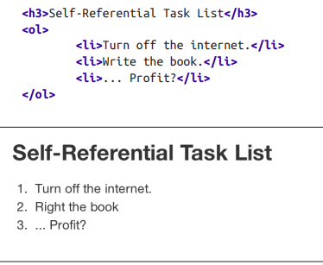

**Definition list:**

Loại danh sách thứ ba bạn nhận được với Bootstrap là danh sách định nghĩa. Danh sách định nghĩa  
khác với danh sách có thứ tự và không có thứ tự ở chỗ thay vì chỉ có cấp độ khối  
<li>, mỗi mục danh sách có thể bao gồm cả phần tử <dt> và <dd>. <đt>  
là viết tắt của “definition term,” và giống như từ điển, đây là thuật ngữ (hoặc cụm từ) đang được xác định. Sau đó, <dd> là định nghĩa của <dt>. Rất nhiều lần trong đánh dấu, bạn sẽ thấy mọi người sử dụng các tiêu đề bên trong danh sách không có thứ tự. Điều này hoạt động, nhưng có thể không phải là cách ngữ nghĩa nhất để đánh dấu văn bản. Một phương pháp tốt hơn sẽ tạo một <dl> và sau đó tạo kiểu cho <dt> và <dd> giống như tiêu đề của bạn và văn bản. Điều đó đang được nói, Bootstrap cung cấp một số kiểu mặc định rõ ràng và một tùy chọn cho bố cục cạnh nhau của từng định nghĩa:

VD:

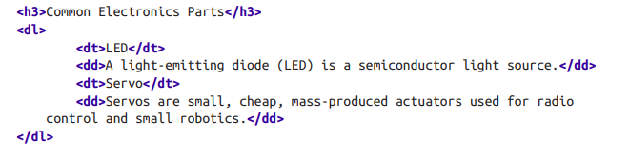

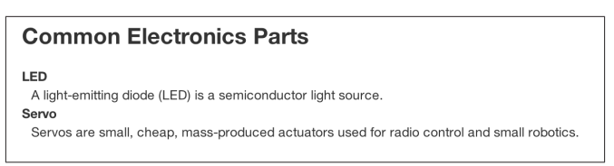

**Lớp Code:**

Có hai cách quan trọng khác nhau để hiển thị mã với Bootstrap. Đầu tiên là <mã> và thẻ thứ hai là thẻ <pre>. Nói chung, nếu bạn định hiển thị mã nội tuyến, bạn nên sử dụng thẻ <code>. Nhưng nếu mã cần được hiển thị dưới dạng phần tử khối độc lập hoặc nếu mã có nhiều dòng, thì bạn nên sử dụng thẻ <pre>:

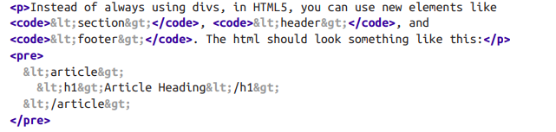

**Lớp Tables:**

Một trong những phần yêu thích của tôi về Bootstrap là cách xử lý các bảng rất hay. Tôi làm rất nhiều công việc xem xét và xây dựng các bảng, và bố cục rõ ràng là một tính năng tuyệt vời mà được đưa vào Bootstrap ngay lập tức.

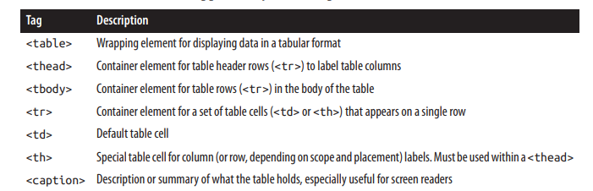  
Nếu bạn muốn một kiểu bàn đẹp, cơ bản chỉ với một số đệm nhẹ và ngăn ngang, thêm lớp cơ sở của .table vào bất kỳ bảng nào. Bố cục cơ bản có một đầu trang viền trên tất cả các phần tử <td>:

VD:

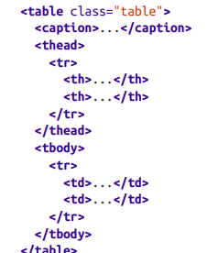

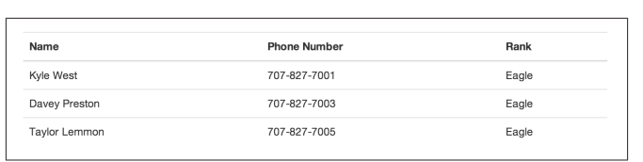

**+ Lớp Tables:**

Cùng với đánh dấu bảng cơ sở và lớp .table, còn có một số lớp bổ sungmà bạn có thể sử dụng để định kiểu đánh dấu. Bốn lớp này là: .table-striped, .tablebordered, .table-hover và .table-condensed.

**- Striped table:**

Bằng cách thêm lớp .table-striped, bạn sẽ có các sọc trên các hàng trong <tbody>. Điều này được thực hiện thông qua bộ chọn CSS :nth-child, không có sẵntrên Internet Explorer 7–8.

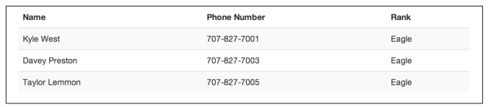

**- Bordered table:**

Nếu bạn thêm lớp .table-bordered, bạn sẽ có các đường viền bao quanh mọi phần tử và các góc tròn xung quanh toàn bộ bảng.

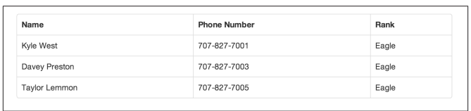

**- Hover:**

hiển thị lớp .table-hover. Một nền màu xám nhạt sẽ được thêm vào hàng trong khi con trỏ di chuyển qua chúng.

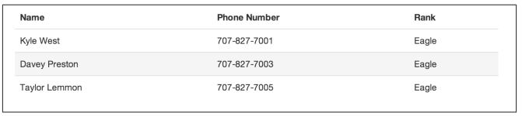

**- Condensed:**

Nếu bạn thêm lớp .table-condensed, như được hiển thị, phần đệm hàng sẽ bị cắt bớt một nửa để cô đặc bảng. Điều này hữu ích nếu bạn muốn thông tin dày đặc hơn.

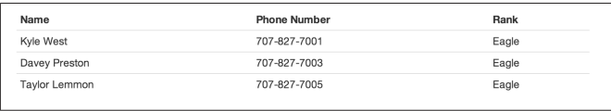

**Table Row Classes:**

Các lớp được hiển thị trong Bảng 2-2 sẽ cho phép bạn thay đổi màu nền của hàng.

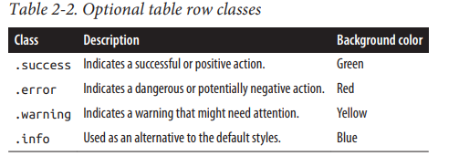

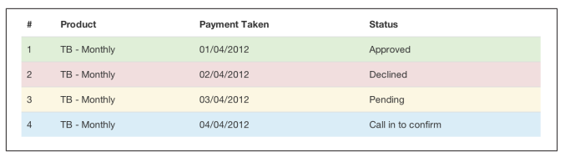

**Lớp Form:**

Một trong những điểm nổi bật khác của việc sử dụng Bootstrap là khả năng tạo biểu mẫu một cách dễ dàng.  
Là một nhà phát triển web, các biểu mẫu tạo kiểu là một trong những nhiệm vụ ít được yêu thích nhất của tôi. Bootstrap làm cho nó dễ dàng với đánh dấu HTML đơn giản và các lớp mở rộng cho các kiểu biểu mẫu khác nhau .Cấu trúc biểu mẫu cơ bản đi kèm với Bootstrap; không cần thêm bất kỳ người trợ giúp nào các lớp học. Nếu bạn sử dụng trình giữ chỗ, hãy nhớ rằng nó chỉ được hỗ trợ trong các trình duyệt mới hơn. Trong các trình duyệt cũ hơn, sẽ không có văn bản giữ chỗ nào được hiển thị:

VD:

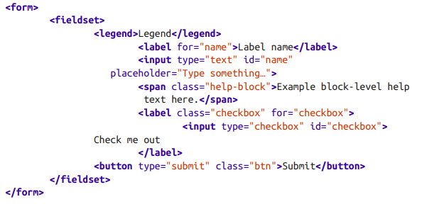

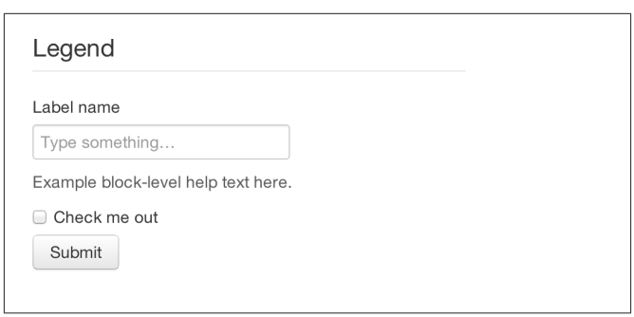

**Các dạng form:**

**- Search form**:

Thêm .form-search vào thẻ <form> rồi thêm .search-query vào <input> cho một hộp đầu vào với các góc tròn và một nút gửi nội tuyến.

VD:

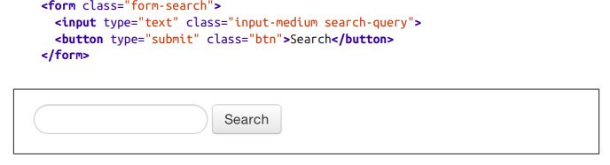

**- Inline form:**

Để tạo một biểu mẫu trong đó tất cả các thành phần đều nằm trong dòng và các nhãn ở bên cạnh, hãy thêm class .form-inline vào thẻ <form>. Để có nhãn và đầu vào  
trên cùng một dòng, hãy sử dụng mã biểu mẫu nội tuyến này:

VD:

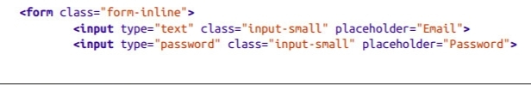

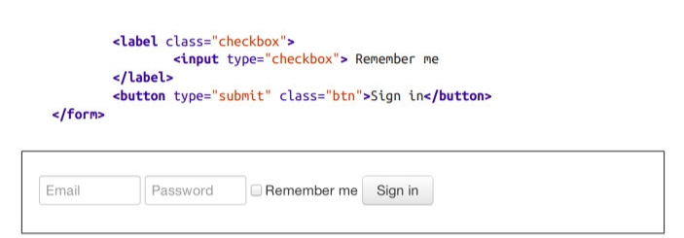

**- Horizontal form:**

Bootstrap cũng đi kèm với dạng nằm ngang được làm sẵn; cái này đứng ngoài cái những thứ khác không chỉ ở số lượng đánh dấu mà còn ở cách trình bày biểu mẫu .Theo truyền thống, bạn sẽ sử dụng một bảng để có bố cục biểu mẫu giống như bố cục trong Hình 2-22,nhưng Bootstrap quản lý để làm điều đó mà không cần sử dụng bảng. Thậm chí tốt hơn, nếu bạn đang sử dụng CSS đáp ứng, dạng ngang sẽ tự động thích ứng với các bố cục nhỏ hơn bằng cách xếp chồng các điều khiển theo chiều dọc .Để tạo biểu mẫu sử dụng bố cục ngang, hãy làm như sau:  
• Thêm một lớp .form-horizontal vào phần tử cha <form>.  
• Gói nhãn và điều khiển trong <div> với lớp .control-group.  
• Thêm một lớp .control-label vào các nhãn.  
• Bọc bất kỳ điều khiển liên quan nào trong <div> với lớp .controls để căn chỉnh phù hợp.

VD:

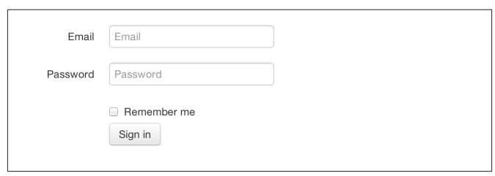

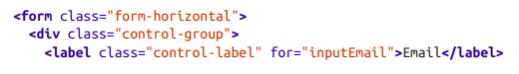

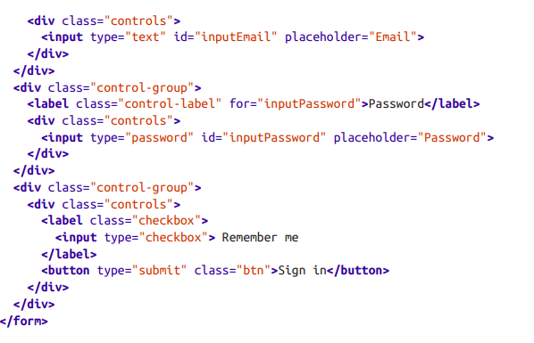

**Điều khiển:**

**- Input:**

Trường văn bản biểu mẫu phổ biến nhất là đầu vào—đây là nơi người dùng sẽ nhập hầu hết dữ liệu biểu mẫu cần thiết. Bootstrap cung cấp hỗ trợ cho tất cả HTML5 gốc các loại đầu vào: văn bản, mật khẩu, ngày giờ, datetime-local, ngày, tháng, thời gian, tuần, số ber, email, URL, tìm kiếm, điện thoại và màu sắc:

VD:

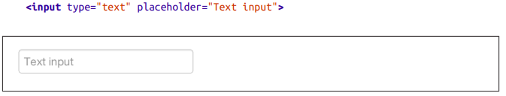

**- Textarea:**

Vùng văn bản được sử dụng khi bạn cần nhiều dòng đầu vào. bạn sẽ thấy rằng bạn chủ yếu sửa đổi thuộc tính rows, thay đổi nó thành số hàng mà bạn cần hỗ trợ (ít hàng hơn = hộp nhỏ hơn, nhiều hàng hơn = hộp lớn hơn):

VD:

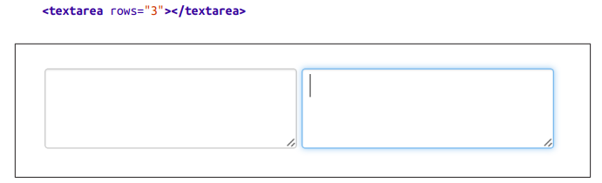

**- Checkboxes and radio buttons:**

Hộp kiểm và nút radio rất tuyệt khi bạn muốn người dùng chọn từ danh sách tùy chọn đặt trước. Khi xây dựng biểu mẫu, hãy sử dụng hộp kiểm nếu bạn muốn người dùng để chọn bất kỳ số tùy chọn nào từ danh sách. Sử dụng radio nếu bạn muốn giới hạn anh ta chỉ một lựa chọn:

VD:

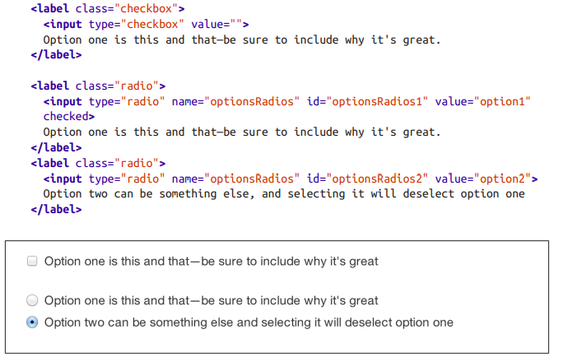

Nếu bạn muốn nhiều hộp kiểm cùng xuất hiện trên cùng một dòng, hãy thêm .inline lớp vào một loạt hộp kiểm hoặc nút radio

VD:

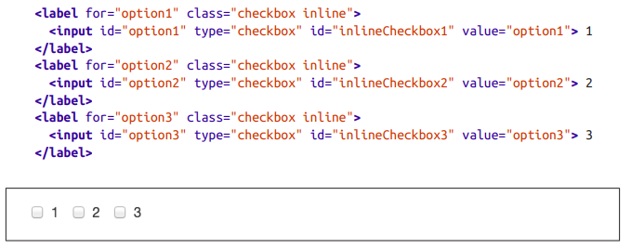

**- Selects:**

Một lựa chọn được sử dụng khi bạn muốn cho phép người dùng lựa chọn từ nhiều tùy chọn, nhưng bằng cách nào đó default it only allow a . Best best is used <select> for the options list with that user quen thuộc, không có giới hạn như trạng thái hoặc số. Use multiple="multiple" to allow người dùng chọn nhiều hơn một tùy chọn. Nếu bạn chỉ muốn người dùng chọn một tùy chọn,use type="dai":

VD:

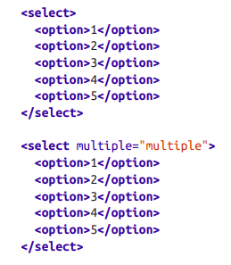

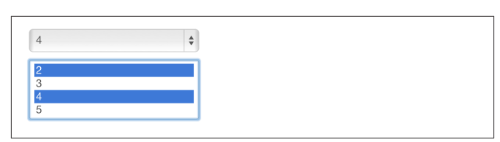

**- Nối dài của điều khiển input:**

Ngoài các điều khiển biểu mẫu cơ bản được liệt kê trong phần trước, Bootstrap cung cấp một số thành phần biểu mẫu khác để bổ sung cho các thành phần biểu mẫu HTML tiêu chuẩn; ví dụ, nó cho phép bạn dễ dàng thêm trước và thêm nội dung vào đầu vào.

**+ Prepended and appended inputs:**

Bằng cách thêm nội dung được chuẩn bị trước và được thêm vào trường nhập liệu, bạn có thể thêm các nội dung phổ biến các yếu tố cho đầu vào của người dùng. Ví dụ: bạn có thể thêm đô la ký hiệu, @ cho tên người dùng Twitter hoặc bất kỳ thứ gì khác có thể phổ biến đối với bạn giao diện ứng dụng. Để thêm nội dung bổ sung trước khi người dùng nhập, hãy bọc phần đã thêm nhập vào một <div> với lớp .input-prepend. Để nối thêm đầu vào, hãy sử dụng lớp .inputappend. Sau đó, trong cùng <div> đó, hãy đặt nội dung bổ sung của bạn bên trong <span> với một lớp .add-on và đặt <span> trước hoặc sau phần tử <input>:

VD:

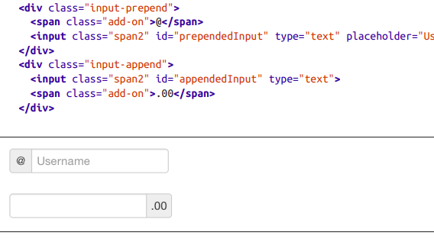

Nếu bạn kết hợp cả hai, bạn chỉ cần thêm cả .input-prepend và các lớp .input-append cho <div>.

VD:

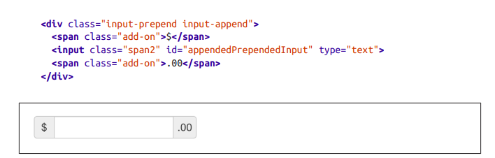

Thay vì sử dụng <span>, bạn có thể sử dụng <button> với một lớp .btn để đính kèm (thật ngạc nhiên!) một hoặc hai nút cho đầu vào:

VD

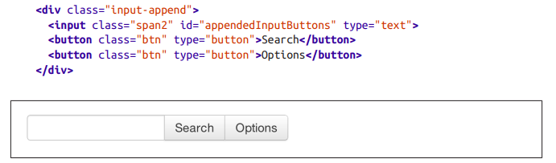

Nếu bạn đang thêm một nút vào biểu mẫu tìm kiếm, bạn sẽ nhận được hình tròn đẹp mắt tương tự góc mà bạn mong đợi:

VD:

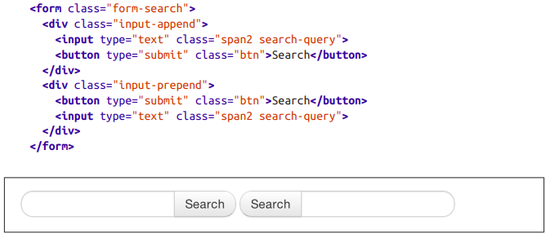

**- Điều chỉnh kích thước các điều khiển trên form:**

Với hệ thống lưới mặc định vốn có trong Bootstrap, bạn có thể sử dụng hệ thống .span*để định cỡ các điều khiển biểu mẫu. Ngoài phương pháp định cỡ cột nhịp, bạn cũng có thể  
sử dụng một số lớp có cách tiếp cận tương đối để định cỡ. Nếu bạn muốn đầu vào hoạt động như một phần tử cấp khối, bạn có thể thêm .input-block-level và nó sẽ đầy đủ chiều rộng của phần tử chứa.

VD:

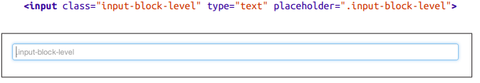

+ **Relative input controls:**

Ngoài việc sử dụng .span* để định cỡ đầu vào, bạn cũng có thể sử dụng một vài tên lớp khác nhau.

VD:

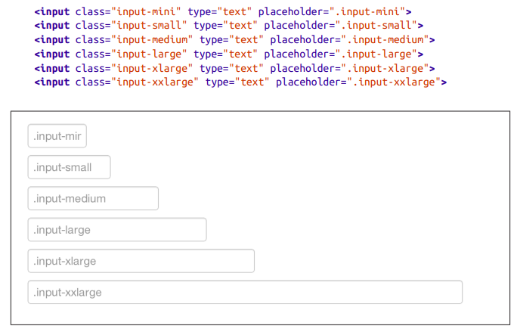

**+ Grid sizing:**

Bạn có thể sử dụng bất kỳ .span nào từ .span1 đến .span12 để điều chỉnh kích thước biểu mẫu:

VD:

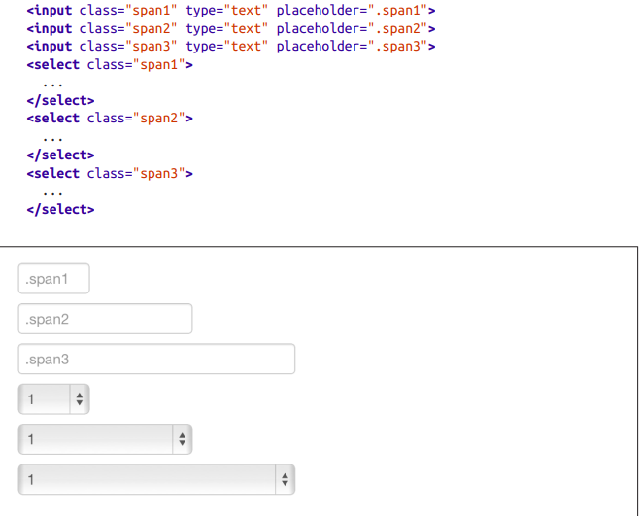

Nếu bạn muốn sử dụng nhiều đầu vào trên một dòng, chỉ cần sử dụng công cụ sửa đổi .controls-row class để áp dụng khoảng cách thích hợp. Nó thả nổi các đầu vào để thu gọn  
khoảng trắng; đặt lề chính xác; và, giống như lớp .row, xóa float:

VD:

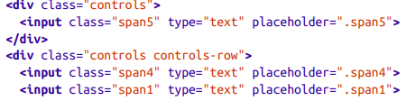

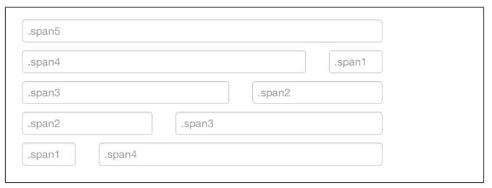

**+ Uneditable text:**

Nếu bạn muốn trình bày một điều khiển biểu mẫu mà không cho phép người dùng chỉnh sửa đầu vào, chỉ cầnthêm lớp .uneditable-input:

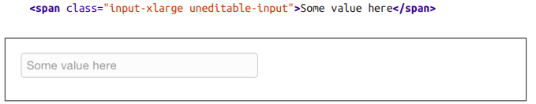

**+ Form actions:**

Nếu bạn muốn trình bày một điều khiển biểu mẫu mà không cho phép người dùng chỉnh sửa đầu vào, chỉ cần thêm lớp .uneditable-input:

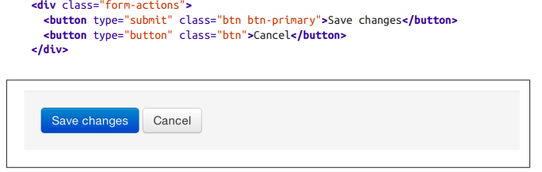

**+ Help text :**  
Các điều khiển biểu mẫu Bootstrap có thể có khối hoặc văn bản nội tuyến chạy cùng với đầu vào.

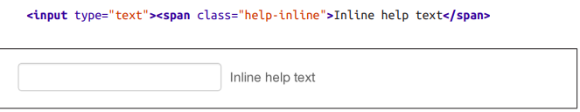

Để thêm một khối nội dung có chiều rộng đầy đủ, hãy sử dụng khối .help sau <input>.

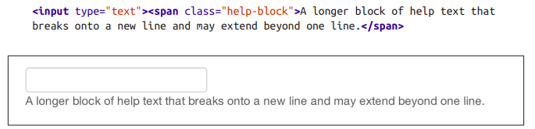

**- Các trạng thái điều khiển:**

Ngoài trạng thái :focus, Bootstrap cung cấp kiểu dáng cho các đầu vào và lớp bị vô hiệu hóa để xác thực mẫu.

**+ Input focus:**

Khi đầu vào nhận được :focus (nghĩa là người dùng nhấp vào đầu vào hoặc tab vào đầu vào đó), đường viền của đầu vào bị xóa và bóng hộp được áp dụng. tôi nhớ lần đầu tiên rằng tôi đã thấy điều này trên trang Twitter; nó thổi bay tôi, và tôi phải tìm hiểu mã để xem họ đã làm như thế nào.Trong WebKit, điều này được thực hiện theo cách sau:

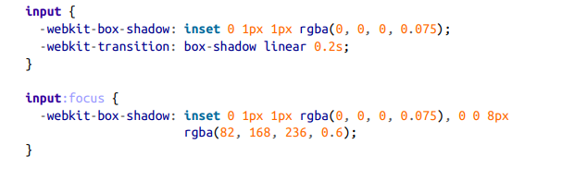

<input> có một bóng hộp bên trong nhỏ, mang lại vẻ ngoài giống như đầu vào ngồi thấp hơn trang (xem Hình 2-40). Khi :focus được áp dụng, màu xanh nhạt 8px đường viền xuất hiện. Quá trình chuyển đổi webkit yêu cầu trình duyệt áp dụng hiệu ứng theo tuyến tính cách trên 0,2 giây:

VD:

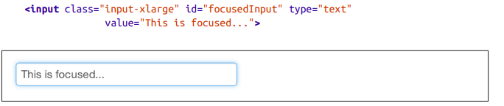

+ **Disabled input:**

Nếu bạn cần vô hiệu hóa đầu vào, chỉ cần thêm thuộc tính bị vô hiệu hóa sẽ không chỉ vô hiệu hóa Nó; nó cũng sẽ thay đổi kiểu dáng và con trỏ chuột khi con trỏ di chuyển qua yếu tố:

VD:

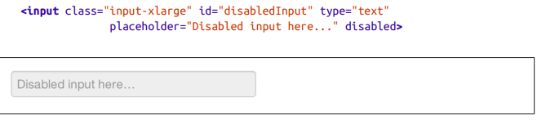

**+ Validation states:**

Bootstrap bao gồm các kiểu xác thực cho thông báo lỗi, cảnh báo, thông tin và thành công. Để sử dụng, chỉ cần thêm lớp thích hợp vào .controlgroup xung quanh:

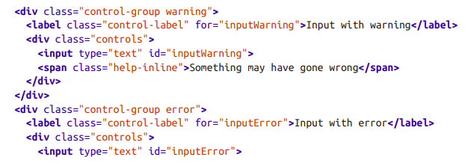

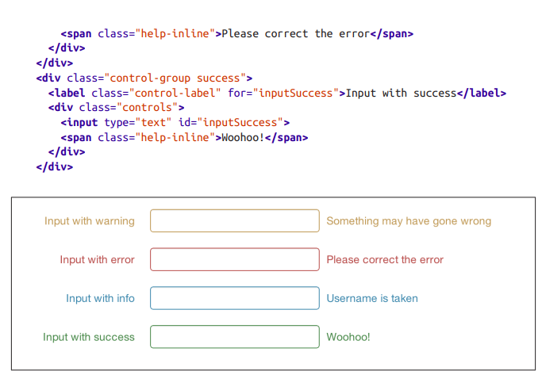

**Nút:**

Một trong những tính năng yêu thích của tôi về Bootstrap là cách các nút được tạo kiểu. Dave Winer,nhà phát minh của RSS và người hâm mộ cuồng nhiệt của Bootstrap, có điều này để nói về nó:  
 Điều này là cần thiết, rất cần thiết, được chỉ ra bởi sự hấp thụ đáng kinh ngạc của Bootstrap.Tôi sử dụng nó trong tất cả các phần mềm máy chủ mà tôi đang làm việc. Và nó thể hiện xuyên suốt trong khuôn mẫu ngôn ngữ mà tôi đang phát triển, vì vậy tất cả những người sử dụng nó sẽ thấy nó “chỉ ở đó” và hoạt động, bất kỳ thời gian bạn muốn thực hiện một kỹ thuật Bootstrap. Không có gì để làm, không có thư viện để đưa vào. Nó như nếu nó là một phần của phần cứng. Cách tiếp cận tương tự mà Apple đã thực hiện với Mac OS vào năm 1984.  
 Dave Winer  
 scripting.com  
Tôi thích nghĩ rằng Bootstrap đang thống nhất Web và cho phép trải nghiệm thống nhất về một giao diện có thể trông như thế nào trên Web. Với sự ra đời của Bootstrap, bạn có thể thường phát hiện các trang web đã sử dụng nó bằng các nút mà họ sử dụng. Bố cục dạng lưới và nhiều tính năng khác mờ dần trong nền, nhưng các nút, biểu mẫu và các tính năng khác các yếu tố thống nhất là một phần quan trọng của Bootstrap. Khi tôi bắt gặp một trang web đang sử dụng Bootstrap, tôi muốn đánh giá cao quản trị viên web tại tên miền đó, vì anh ấy có thể "chỉ nhận được nó." Cách đây vài năm, tôi cũng cảm thấy như vậy mỗi khi nhìn thấy nội dung wp trong HTML của các trang web mà tôi đã truy cập.

Giờ đây, tất cả các nút và liên kết đều có thể trông giống nhau với Bootstrap. Bất cứ điều gì được đưa ra một lớp học của .btn sẽ kế thừa giao diện mặc định của một nút màu xám với các góc tròn. Tuy nhiên, bạn có thể thêm màu cho các nút bằng cách thêm các lớp bổ sung:

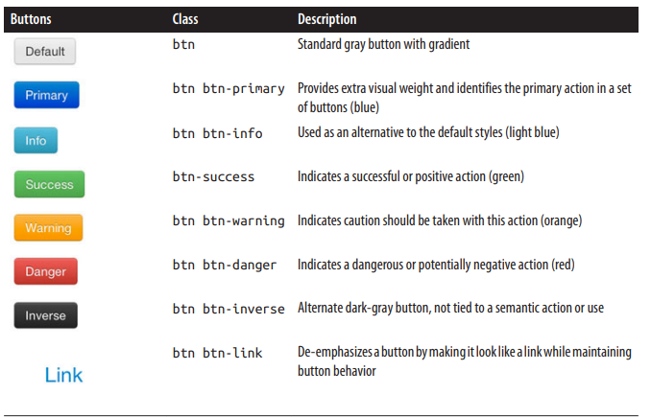

**- Button Sizes:**

Nếu bạn cần các nút lớn hơn hoặc nhỏ hơn, chỉ cần thêm .btn-large, .btn-small hoặc .btnmini vào liên kết hoặc nút:

VD:

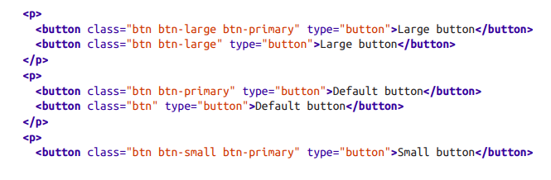

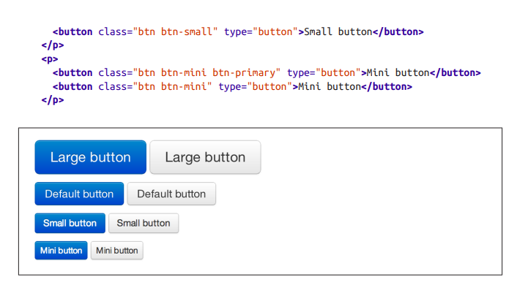

Nếu bạn muốn tạo các nút hiển thị giống như phần tử cấp khối, chỉ cần thêm lớp .btnblock . Các nút này sẽ hiển thị ở 100% chiều rộng:

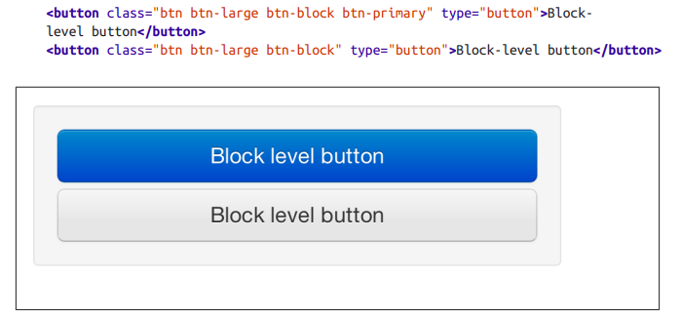

**- Disabled Button Styling:**

Đối với các phần tử neo, chỉ cần thêm lớp .disabled vào thẻ và liên kết sẽ mờ dần về màu sắc và mất độ dốc:

VD:



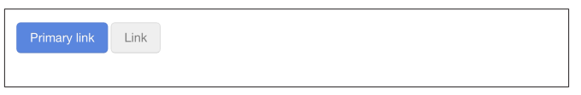

Đối với nút, chỉ cần thêm thuộc tính bị vô hiệu hóa vào nút. Cái này thực sự sẽ vô hiệu hóa nút, vì vậy JavaScript không cần trực tiếp:

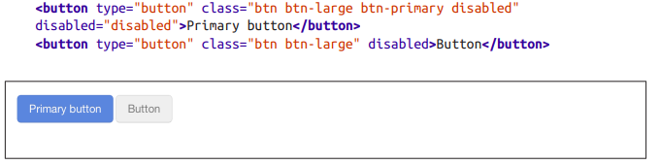

**Images:**

Hình ảnh có ba lớp có thể được sử dụng để áp dụng một số đơn giản style: .img-rounded thêm border-radius:6px để làm tròn hình ảnh các góc, .img-circle làm cho toàn bộ hình ảnh tròn bằng cách thêm bán kính đường viền: 500px và .img-polaroid thêm một chút đệm và đường viền màu xám:

VD:

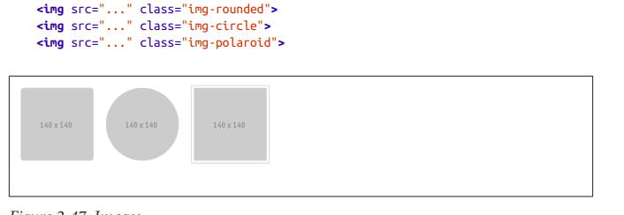

**Icons:**

Bootstrap gộp 140 biểu tượng vào một sprite có thể được sử dụng với các nút, liên kết, điều hướng‐ các trường cổng và biểu mẫu. Các biểu tượng được cung cấp bởi GLYPHICONS;

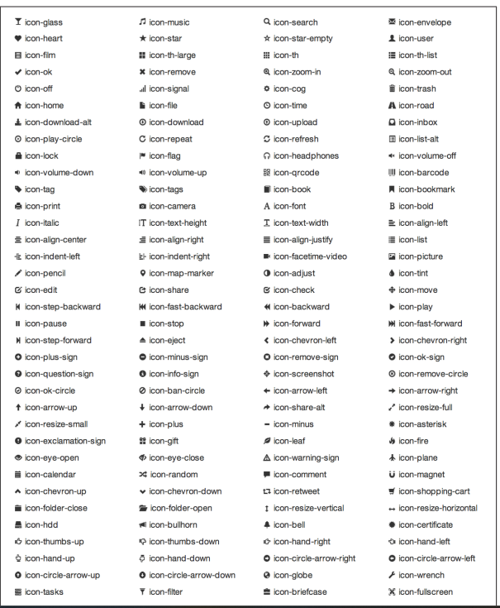

2.3. Các thành phần giao diện (Bootstrap Layout Components)

**2.3.1.Dropdown Menus + Button Group**

- Basic Dropdown:

Basic Dropdown là menu có thể chuyển đổi cho phép người dùng chọn một giá trị từ danh sách được xác định trước

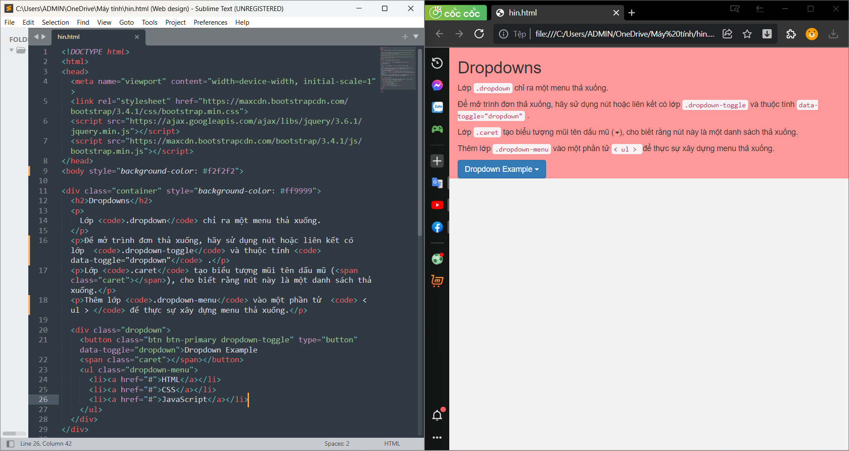

- Dropdown divider:

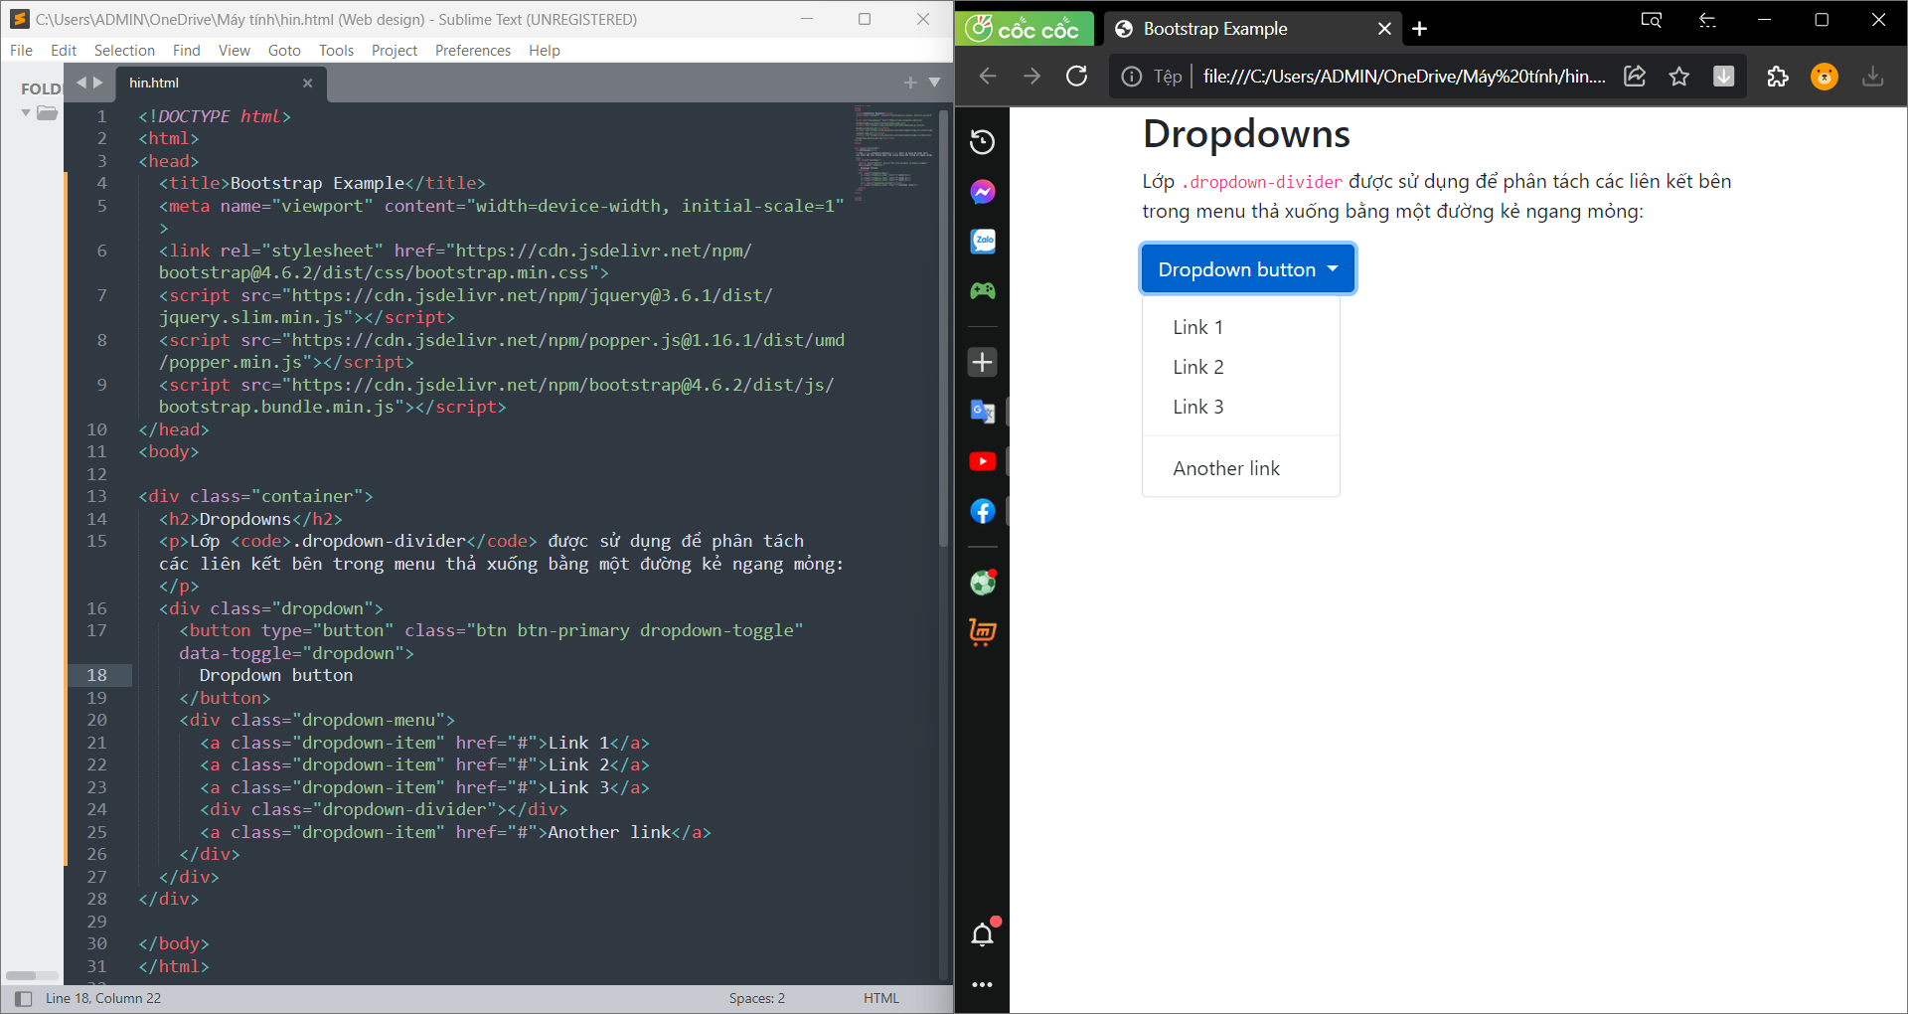

- Dropdown header:

Lớp .dropdown-header được sử dụng để thêm các tiêu đề bên trong menu thả xuống

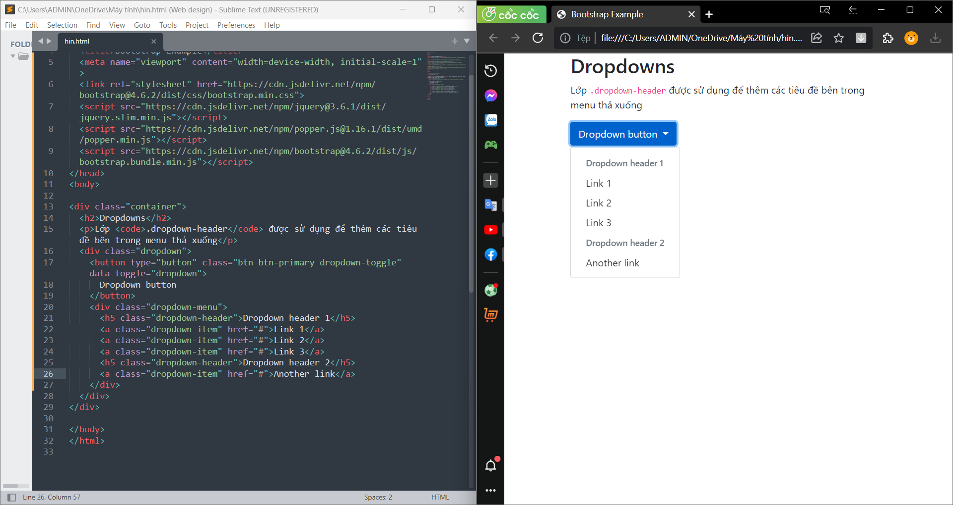

- Disable and Active items:

Lớp .active thêm màu nền xanh vào liên kết đang hoạt động.

Lớp .disabled vô hiệu hóa items (màu xám và không click được)

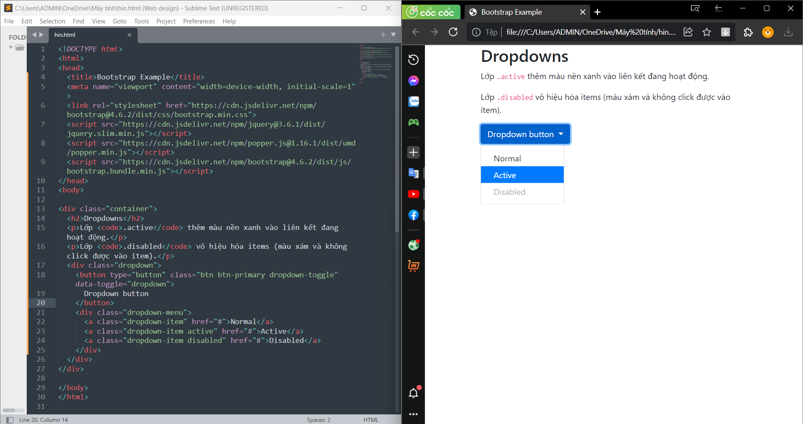

- Dropdown position:

Bạn cũng có thể tạo menu "dropright" hoặc "dropleft" bằng cách thêm lớp .dropright hoặc .dropleft vào thành phần thả xuống.

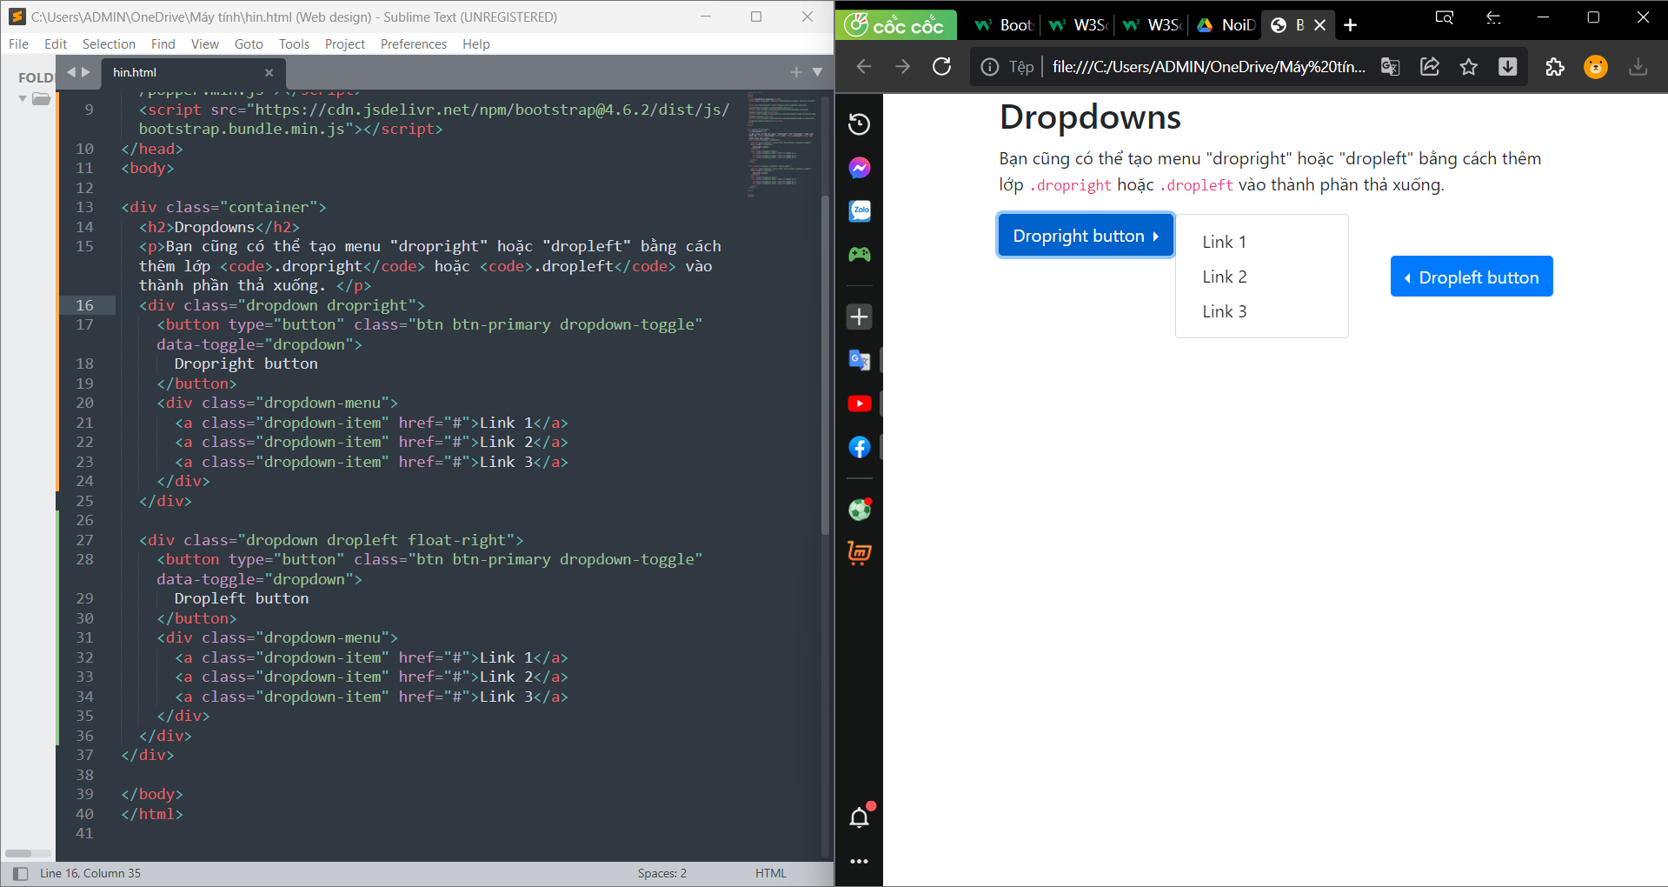

- Dropdown Menu Right:

Thêm lớp .dropdown-menu-right vào .dropdown-menu để căn phải menu thả xuống.

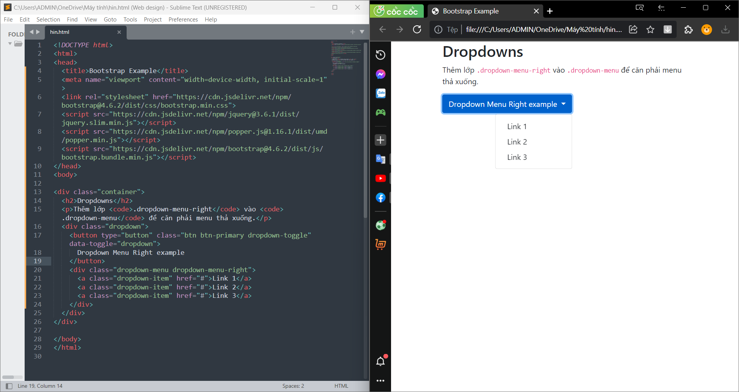

- Dropup:

Lớp .dropup làm cho menu thả xuống mở rộng lên trên thay vì xuống dưới:

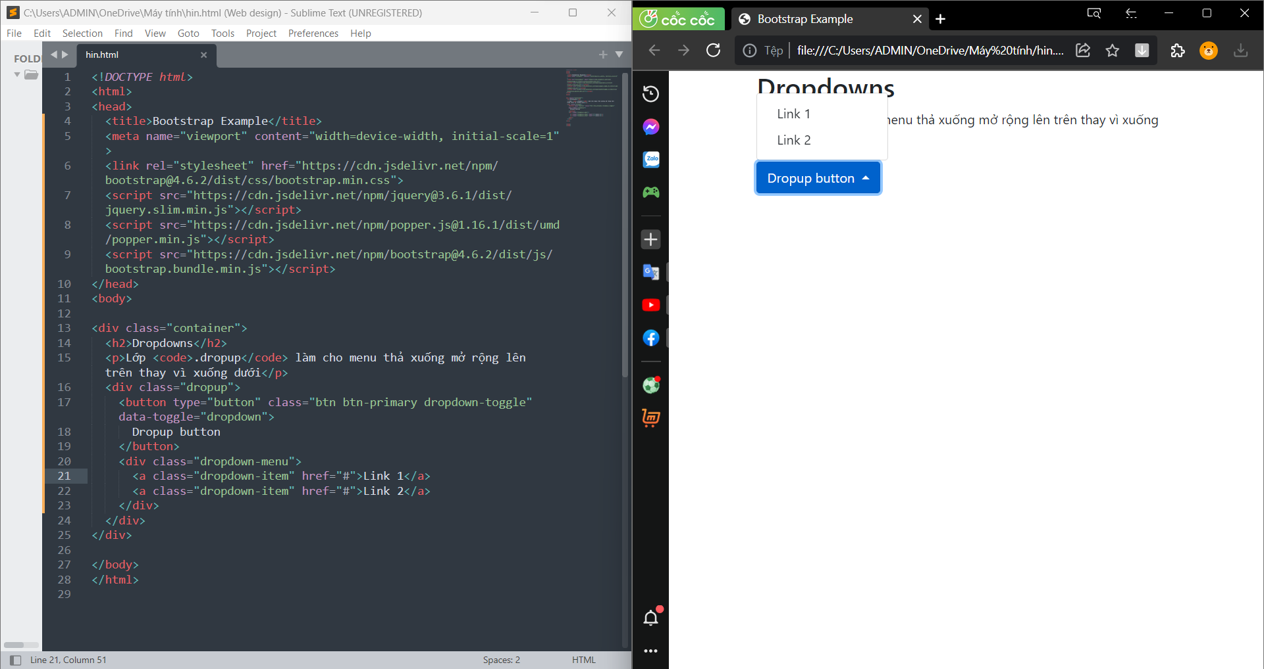

- Dropdown Text:

Lớp .dropdown-item-text này được sử dụng để thêm văn bản thuần túy vào mục thả xuống hoặc được sử dụng trên các liên kết để tạo kiểu liên kết mặc định.

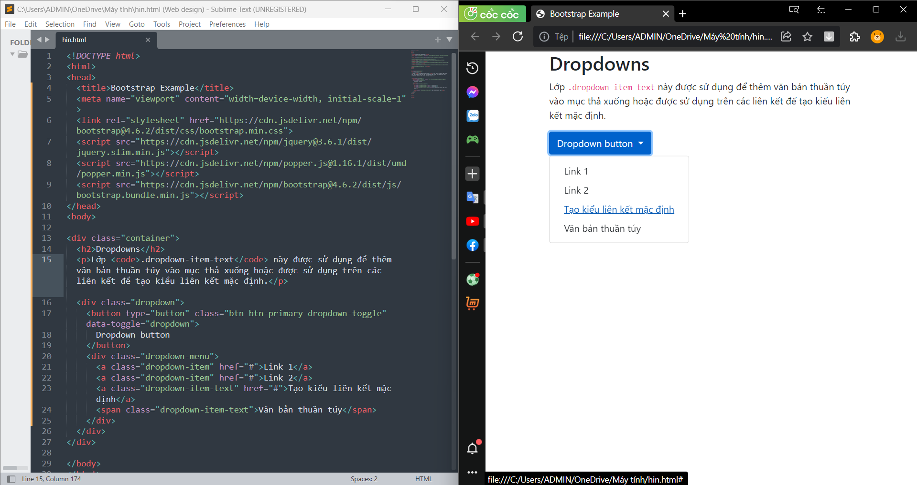

- Grouped Button with a Dropdown:

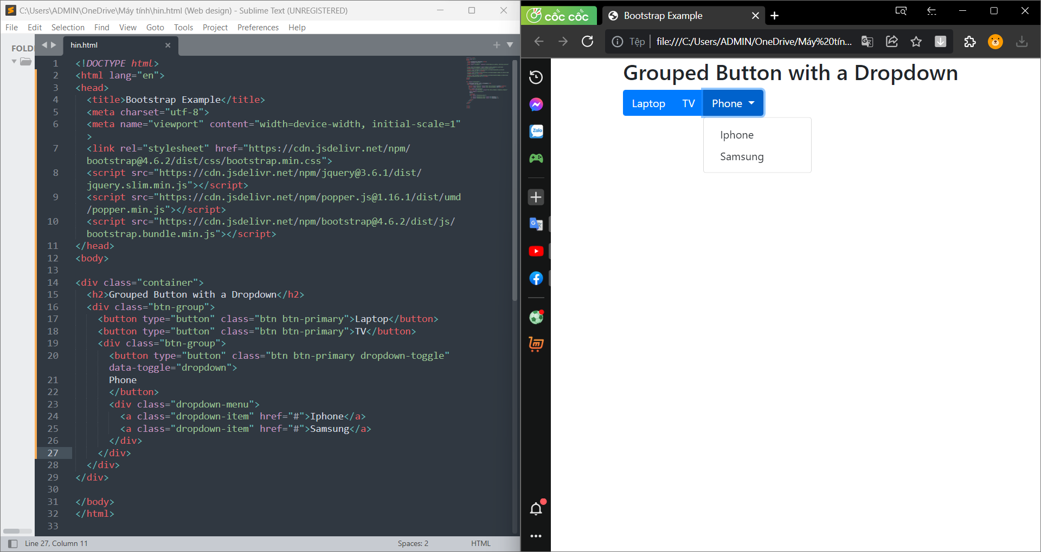

- Dropdown Split Button:

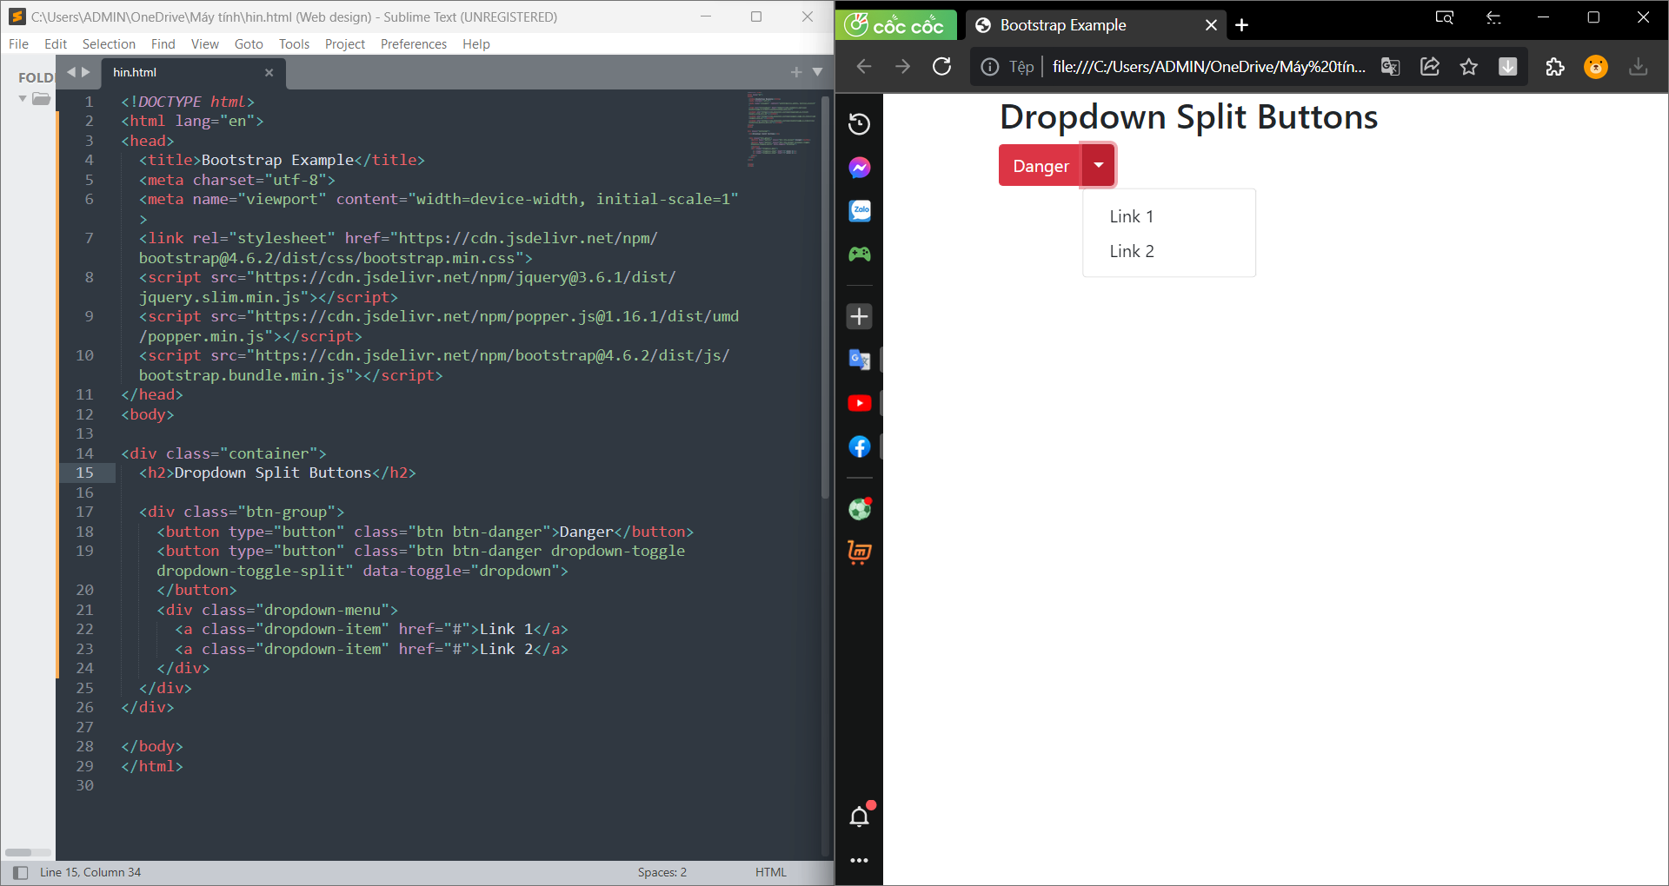

- Vertical Button Group with Dropdown:

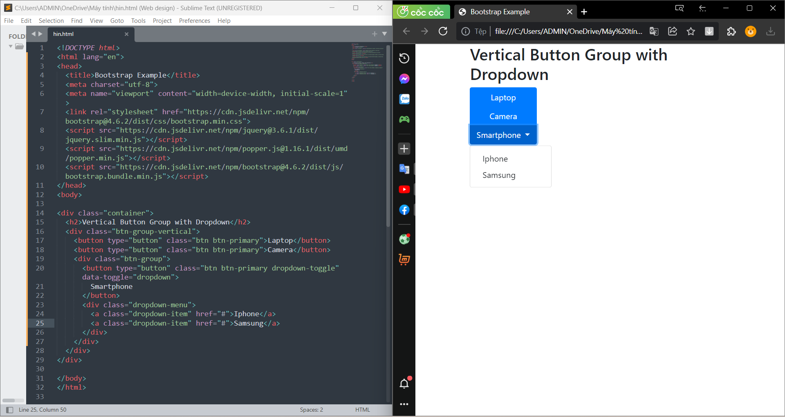

- Menu form:

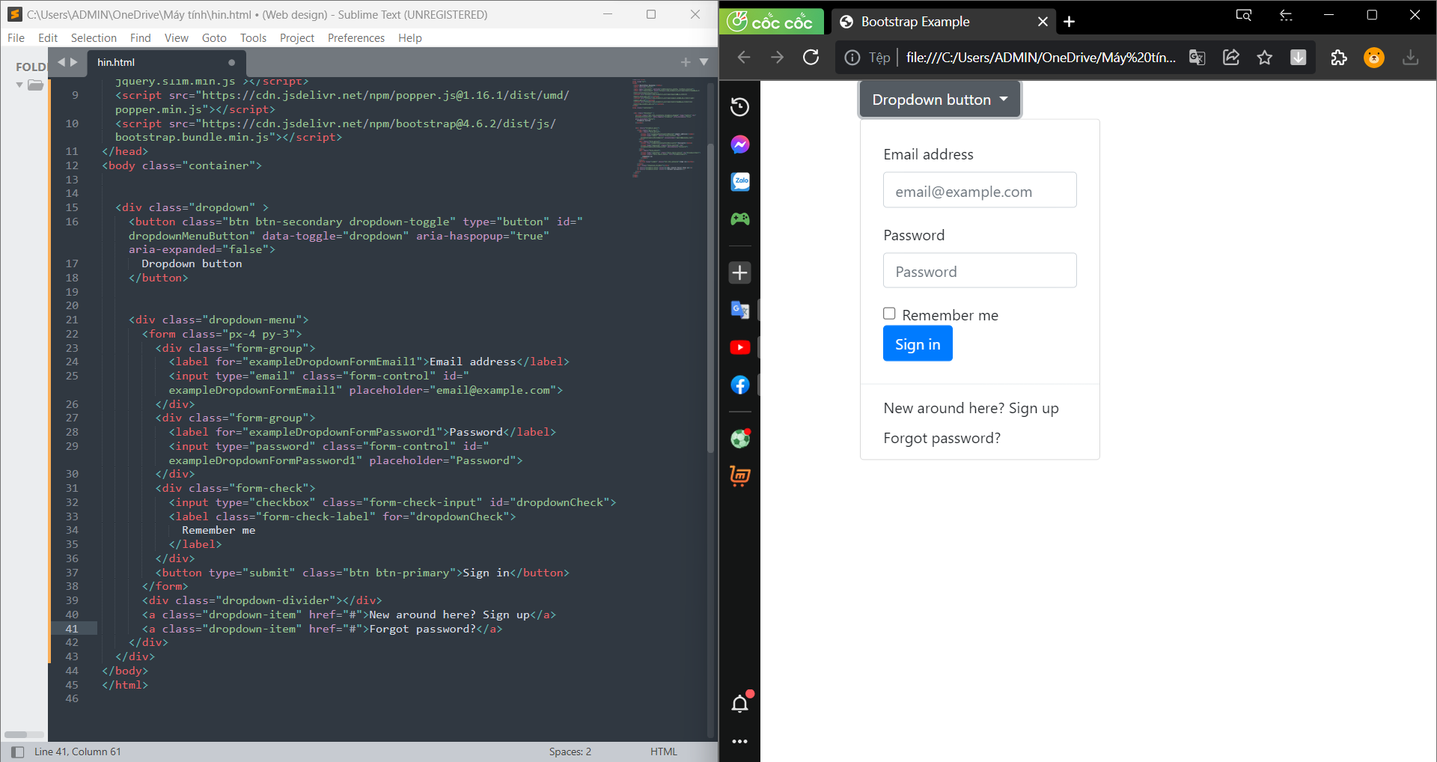

**2.3.2 Navigation Elements**

- Base nav:

Điều hướng có sẵn trong Bootstrap chia sẻ đánh dấu và kiểu chung, từ lớp cơ sở .nav đến trạng thái hoạt động và bị vô hiệu hóa. Hoán đổi các lớp công cụ sửa đổi để chuyển đổi giữa từng kiểu.

Thành phần cơ sở .nav được xây dựng bằng flexbox và cung cấp nền tảng vững chắc để xây dựng tất cả các loại thành phần điều hướng. Nó bao gồm một số phần ghi đè kiểu (để làm việc với danh sách), một số phần đệm liên kết cho các vùng nhấn lớn hơn và kiểu dáng cơ bản bị vô hiệu hóa.

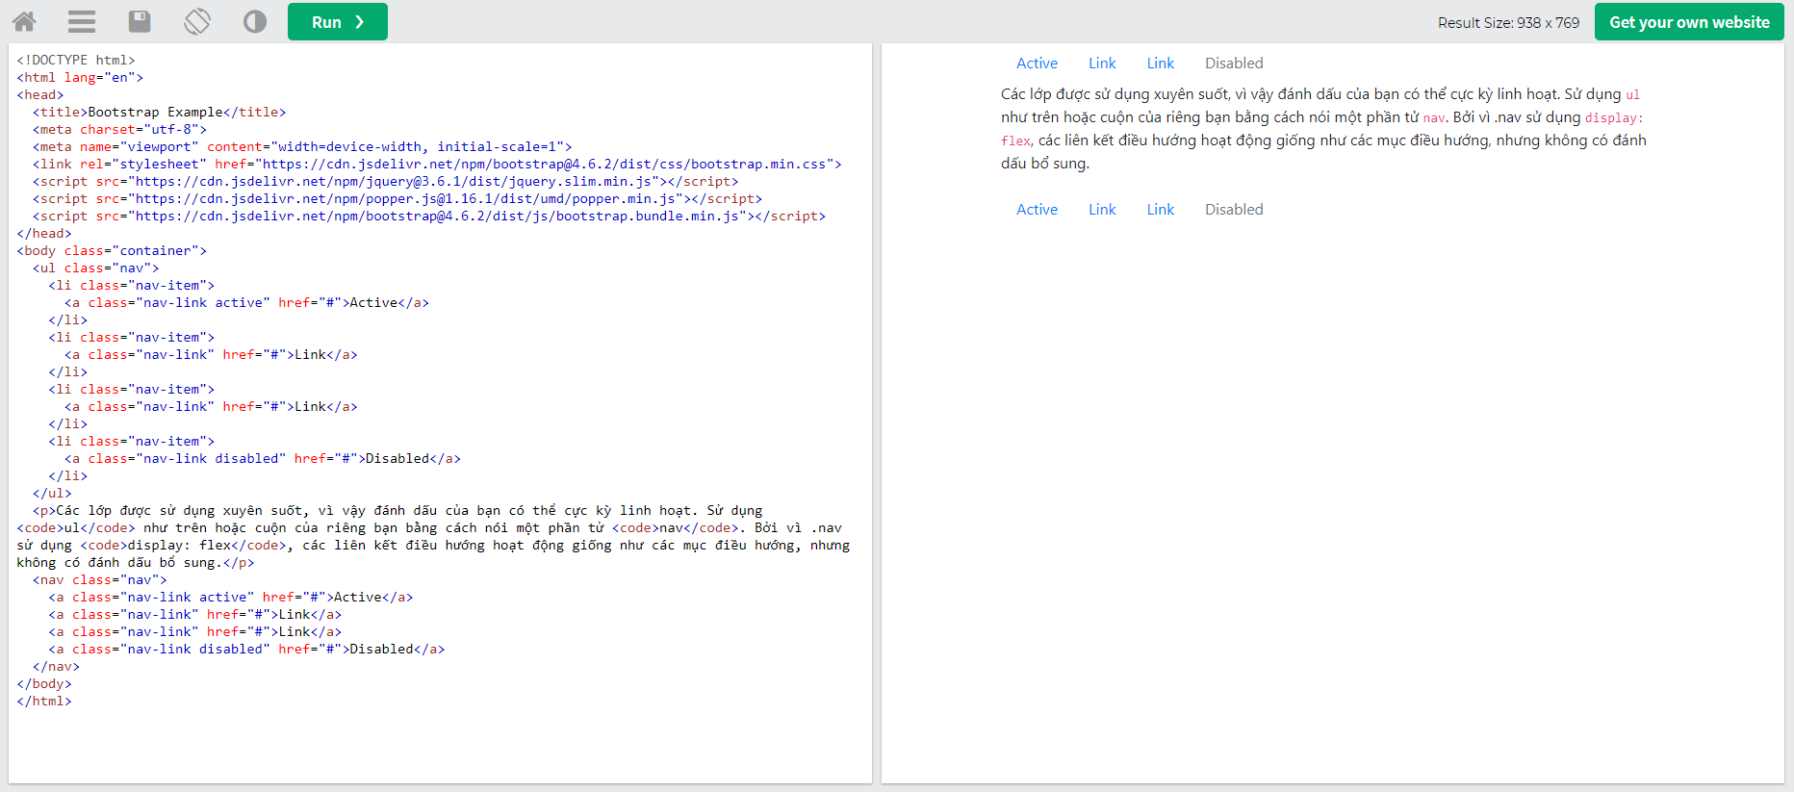

- Horizontal alignment:

Thay đổi căn chỉnh ngang của điều hướng của bạn bằng [các tiện ích flexbox](https://getbootstrap.com/docs/4.0/layout/grid/#horizontal-alignment) . Theo mặc định, điều hướng được căn trái nhưng bạn có thể dễ dàng thay đổi chúng thành căn giữa hoặc căn phải.

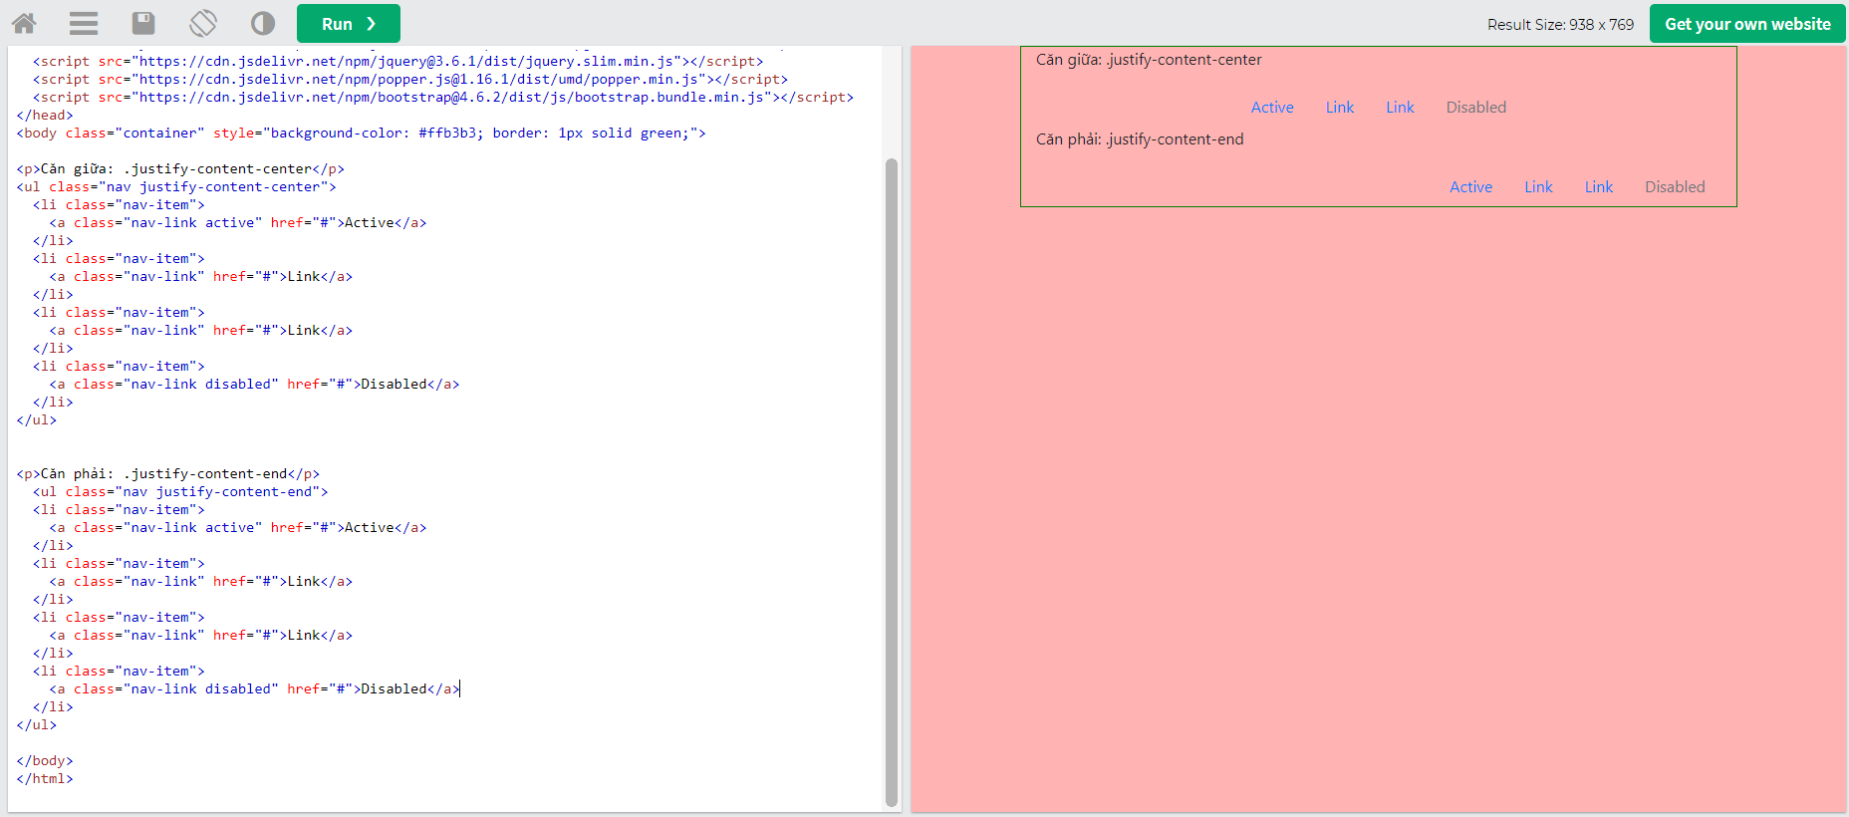

- Vertical alightment:

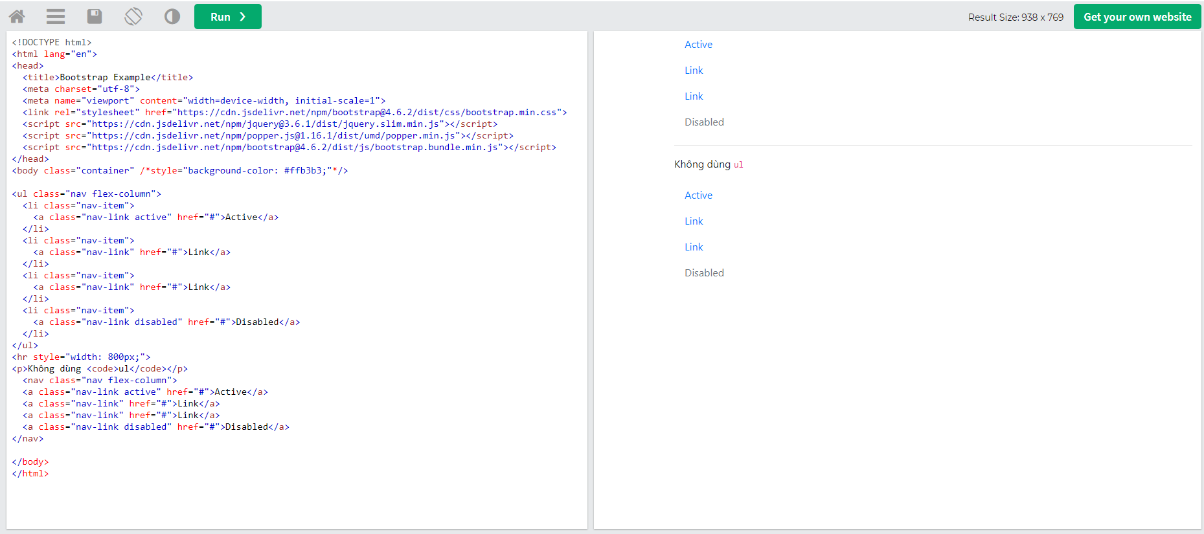

- Tab và Pills:

Thêm lớp .nav-tabs để tạo giao diện theo thẻ. Sử dụng chúng để tạo các vùng có thể lập bảng bằng plugin JavaScript tab

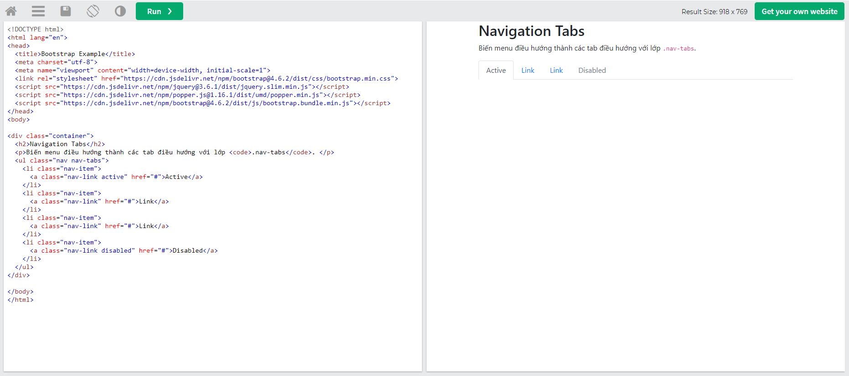

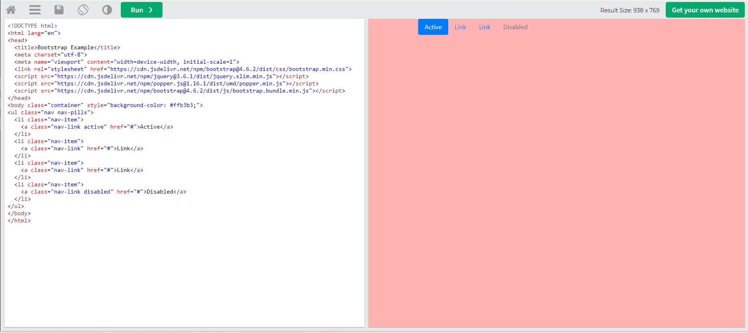

Thêm lớp .nav-fill vào tabs/pills để làm đầy chiều rộng (chiều rộng khác nhau)

Thêm lớp .nav-justified vào tabs/pills (chiều rộng bằng nhau):

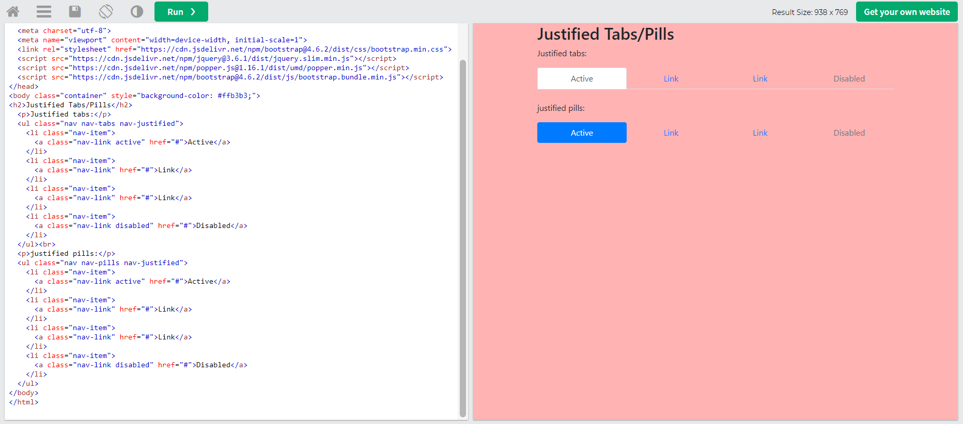

- Tabs with dropdown:

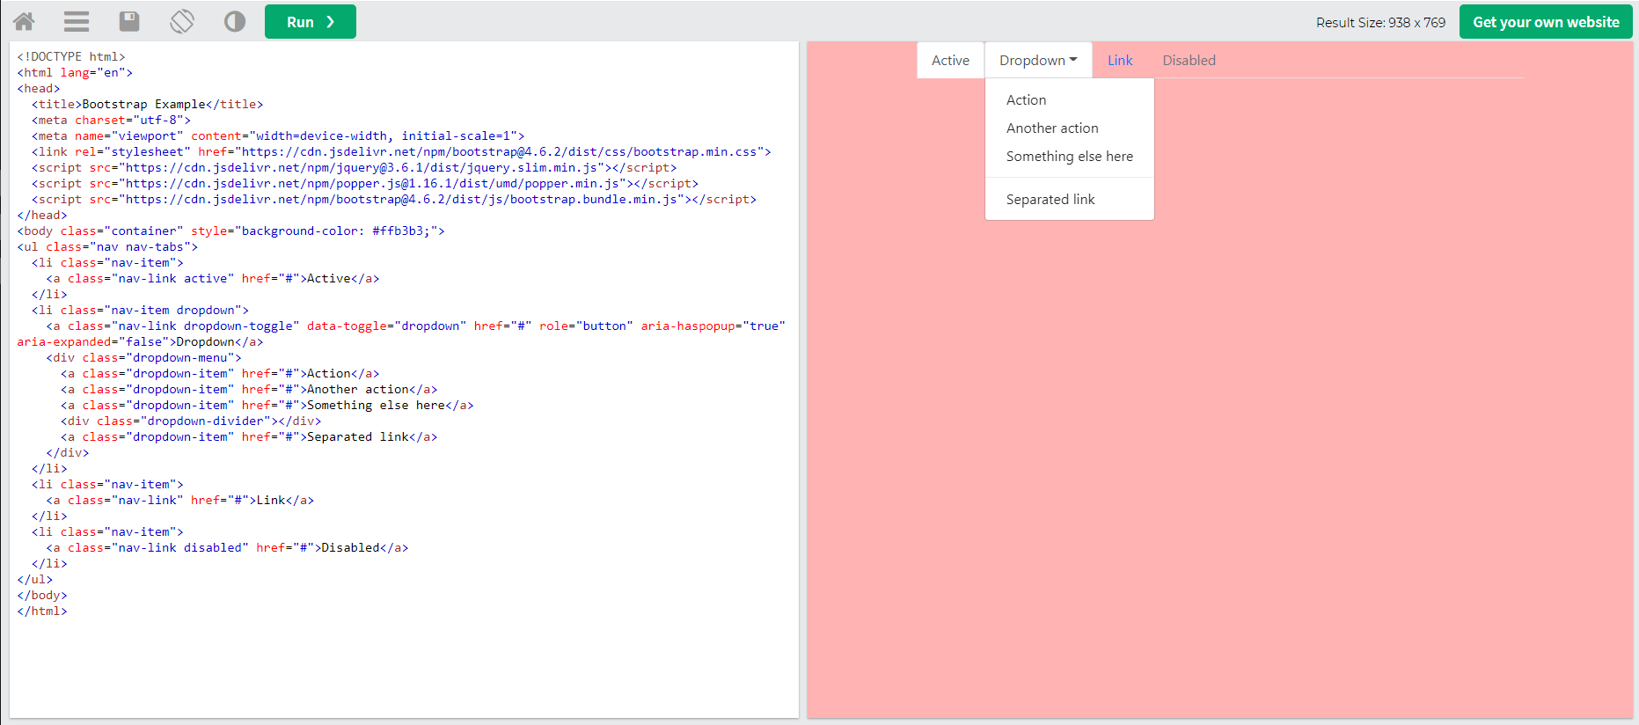

- Pills with dropdown:

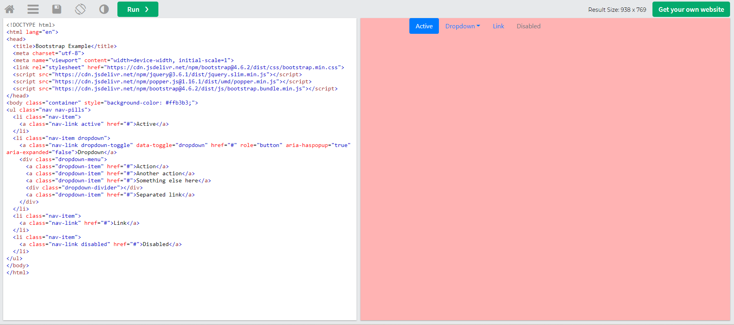

- Toggleable / Dynamic Tabs:

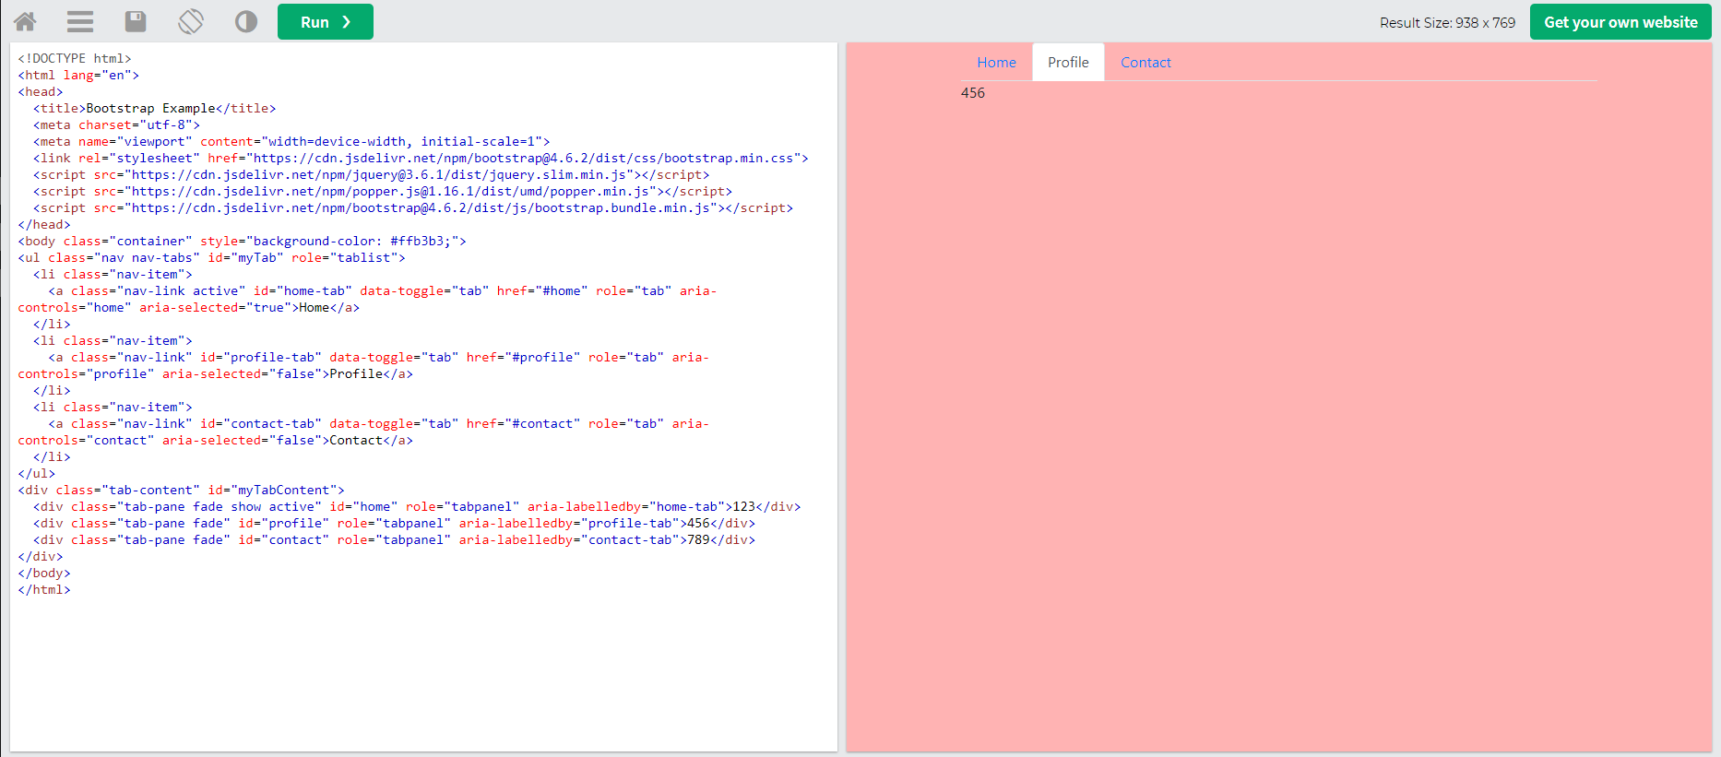

- Toggleable / Dynamic Pills: (tương tự tabs)

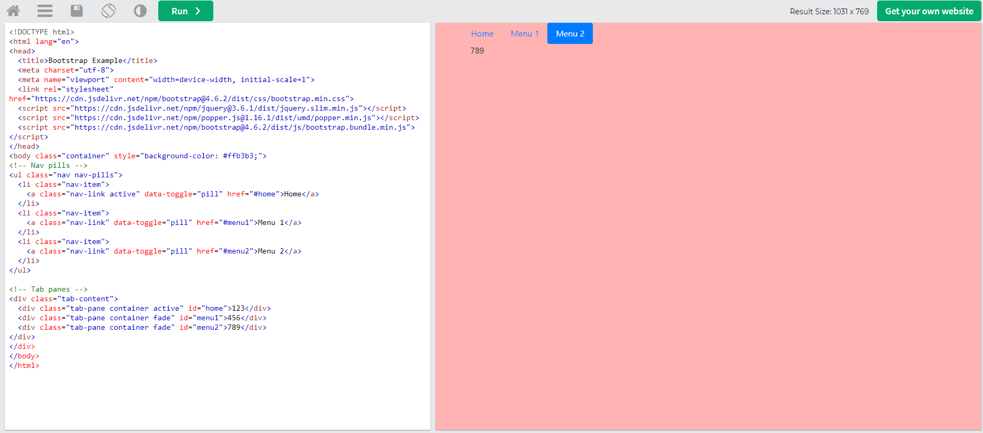

**2.3.4 Navbar**

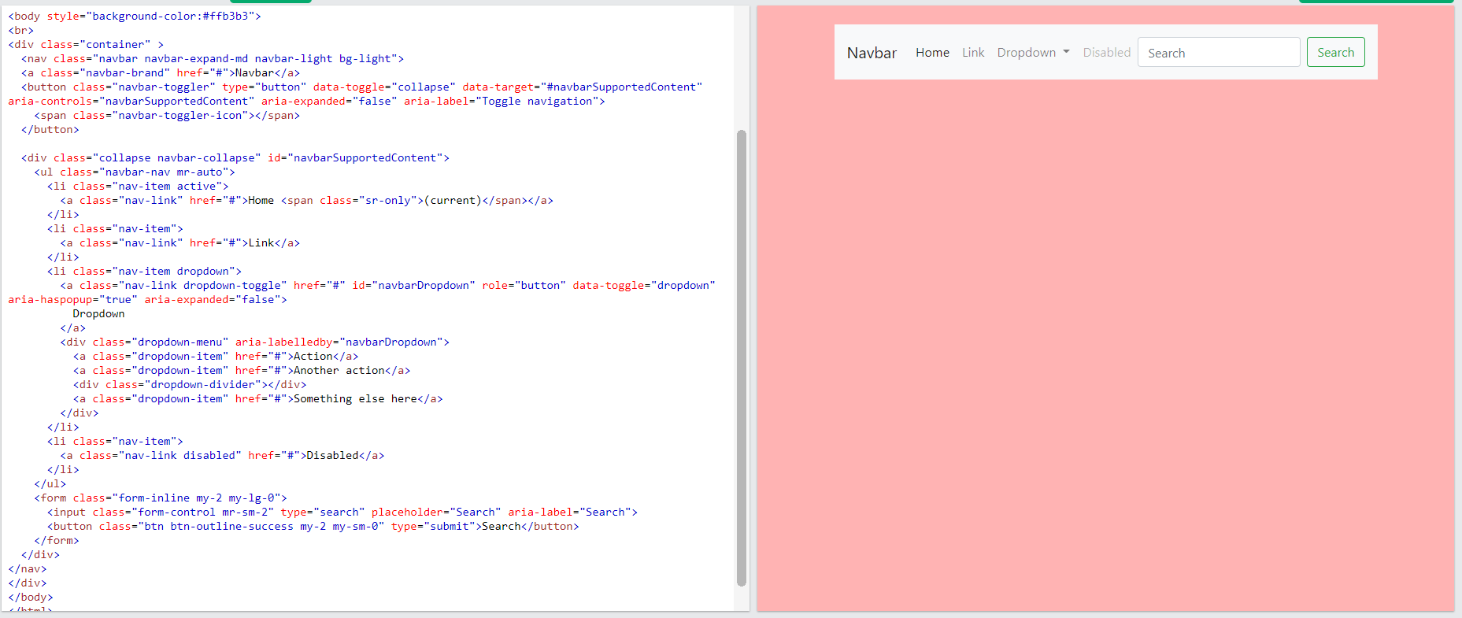

- Brand:

Lớp .navbar-brand được sử dụng để làm nổi bật thương hiệu/logo

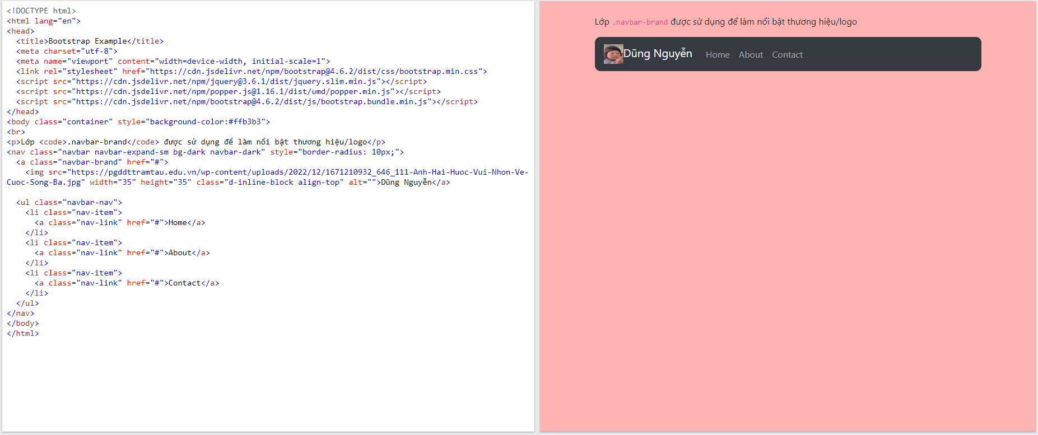

- Form:

Đặt các thành phần và điều khiển biểu mẫu khác nhau trong thanh điều hướng với class .form-inline.

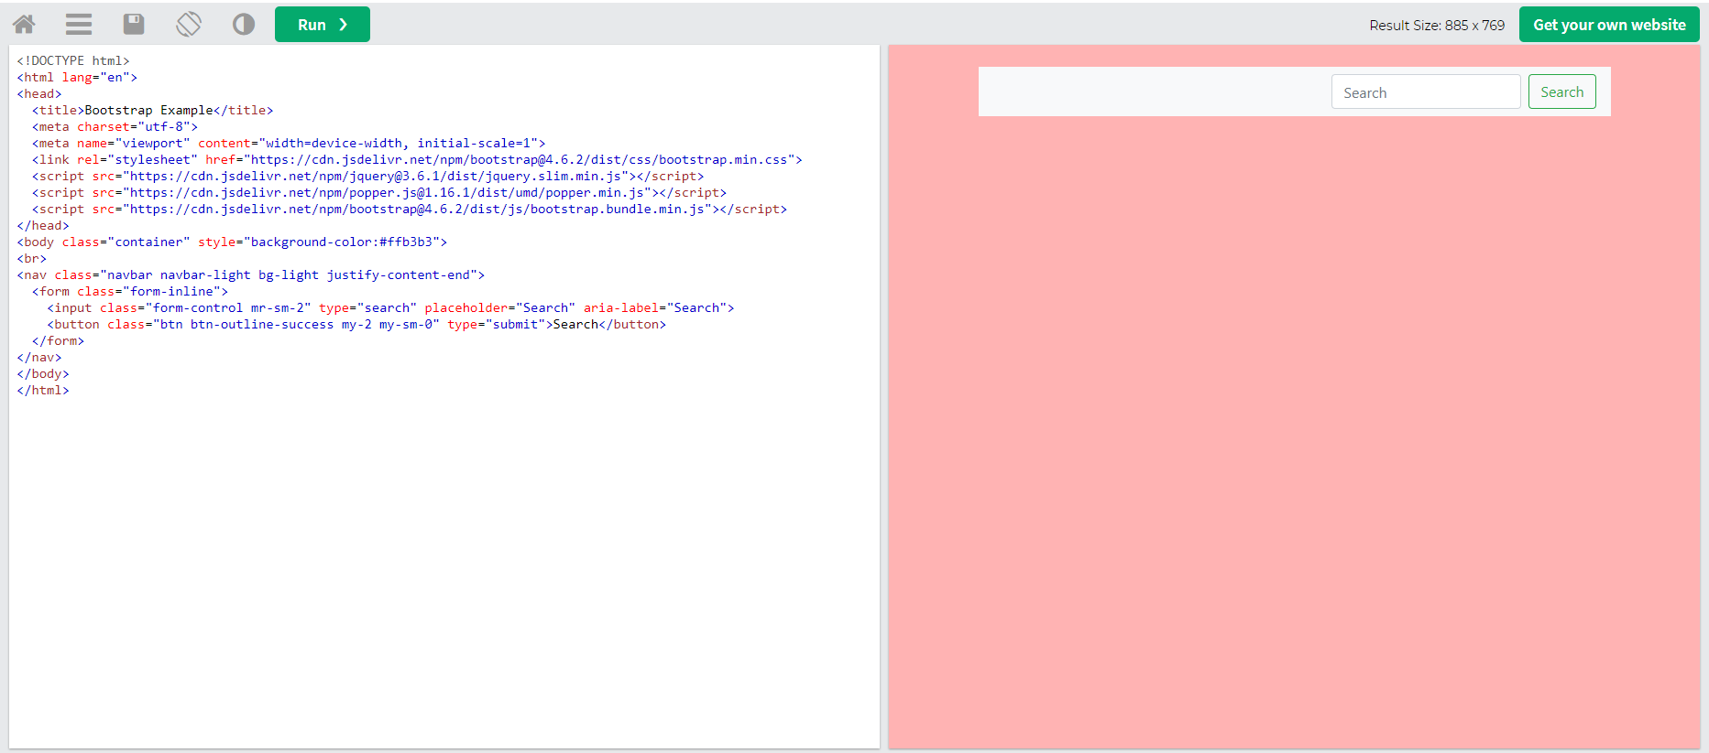

- Fixed navigation bar:

Thanh điều hướng cũng có thể được cố định ở đầu hoặc cuối trang.

Thanh điều hướng cố định vẫn hiển thị ở một vị trí cố định (trên cùng hoặc dưới cùng) độc lập với thao tác cuộn trang.

Lớp .fixed-top làm cho thanh điều hướng cố định ở **trên cùng**

Sử dụng lớp .fixed-bottom để đặt thanh điều hướng ở **cuối** trang

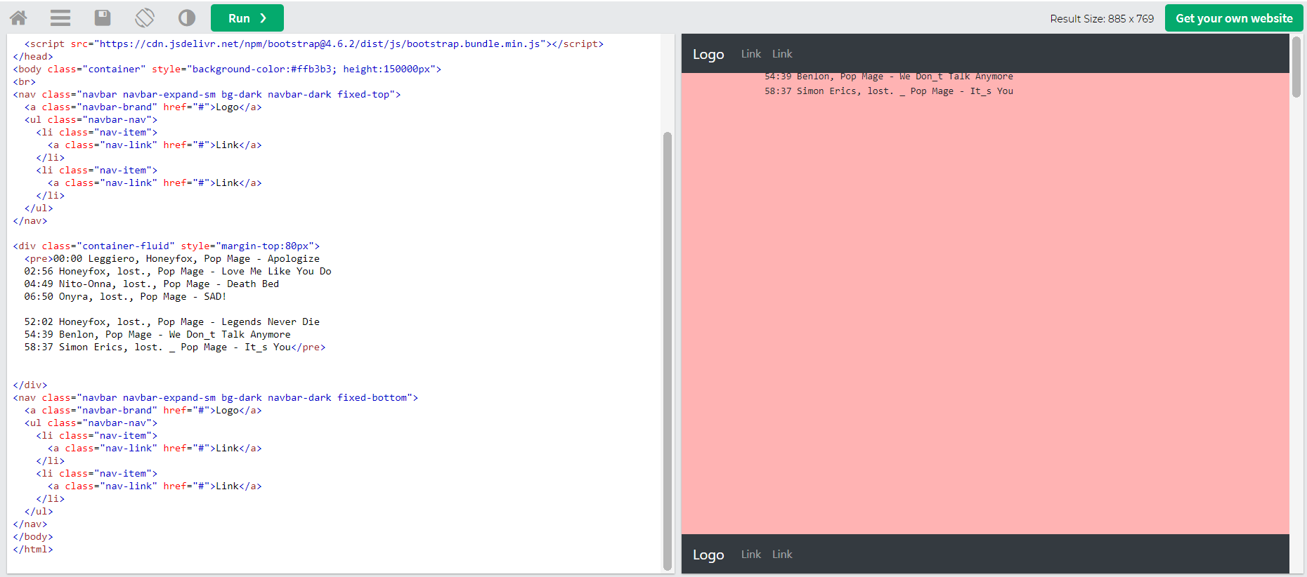

Sử dụng lớp .sticky-top để làm cho thanh điều hướng cố định/ở **đầu** trang khi bạn cuộn **qua** nó. **Lưu ý:**Lớp này không hoạt động trong IE11 trở về trước (sẽ coi nó là position:relative).

- Collapsing The Navigation Bar:

Sử dụng id và data-target

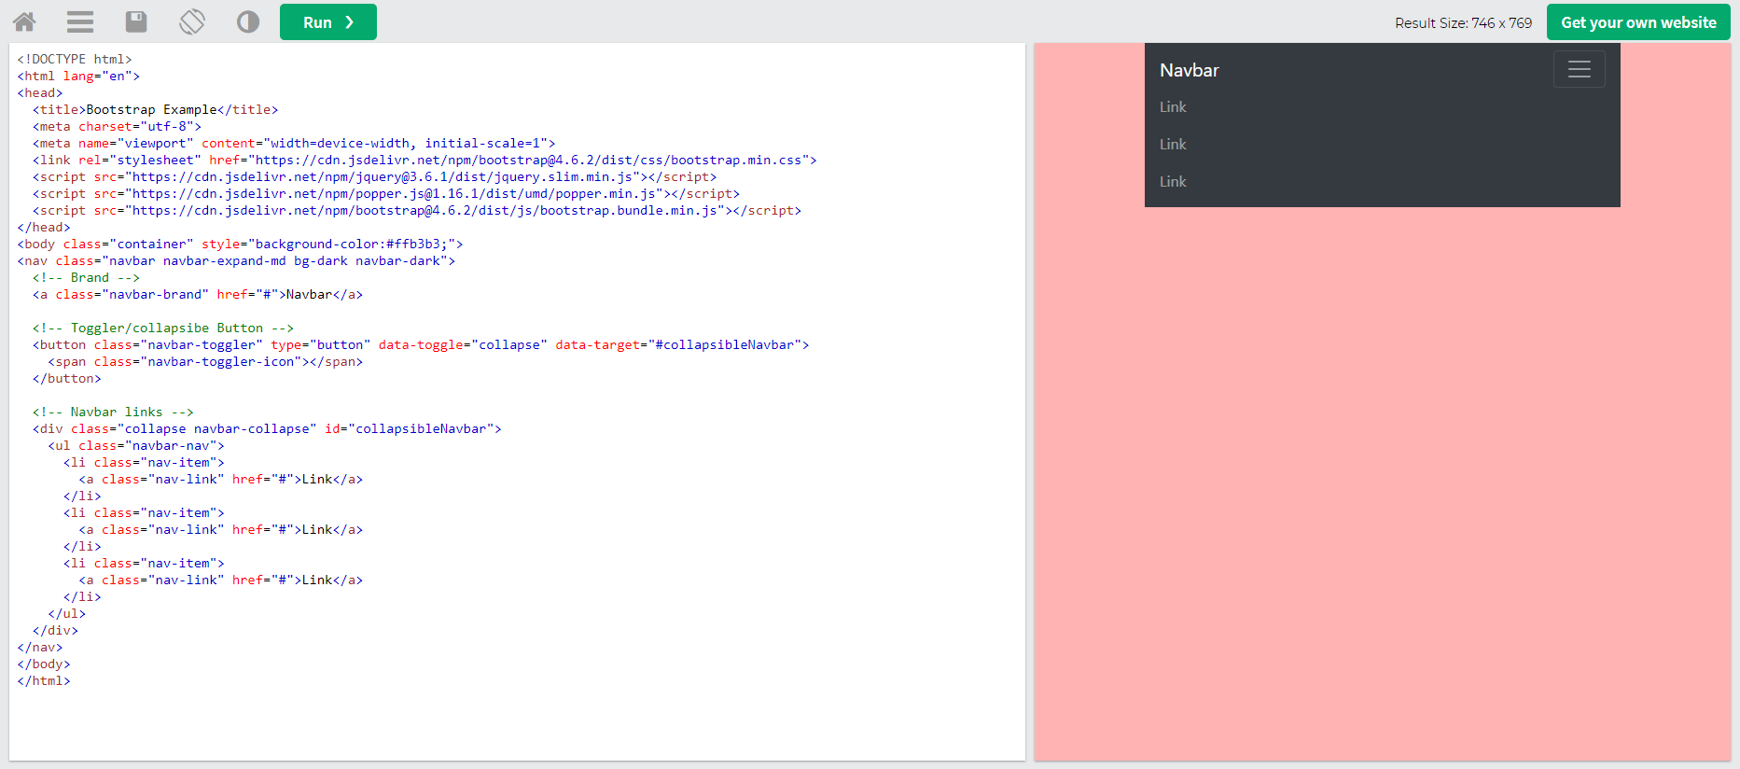

**2.3.5 Breadcrumbs**

Cho biết vị trí của trang hiện tại trong hệ thống phân cấp điều hướng tự động thêm dấu phân cách qua CSS

Dấu phân cách được tự động thêm vào CSS thông qua [::before](https://developer.mozilla.org/en-US/docs/Web/CSS/::before) và [content](https://developer.mozilla.org/en-US/docs/Web/CSS/content)

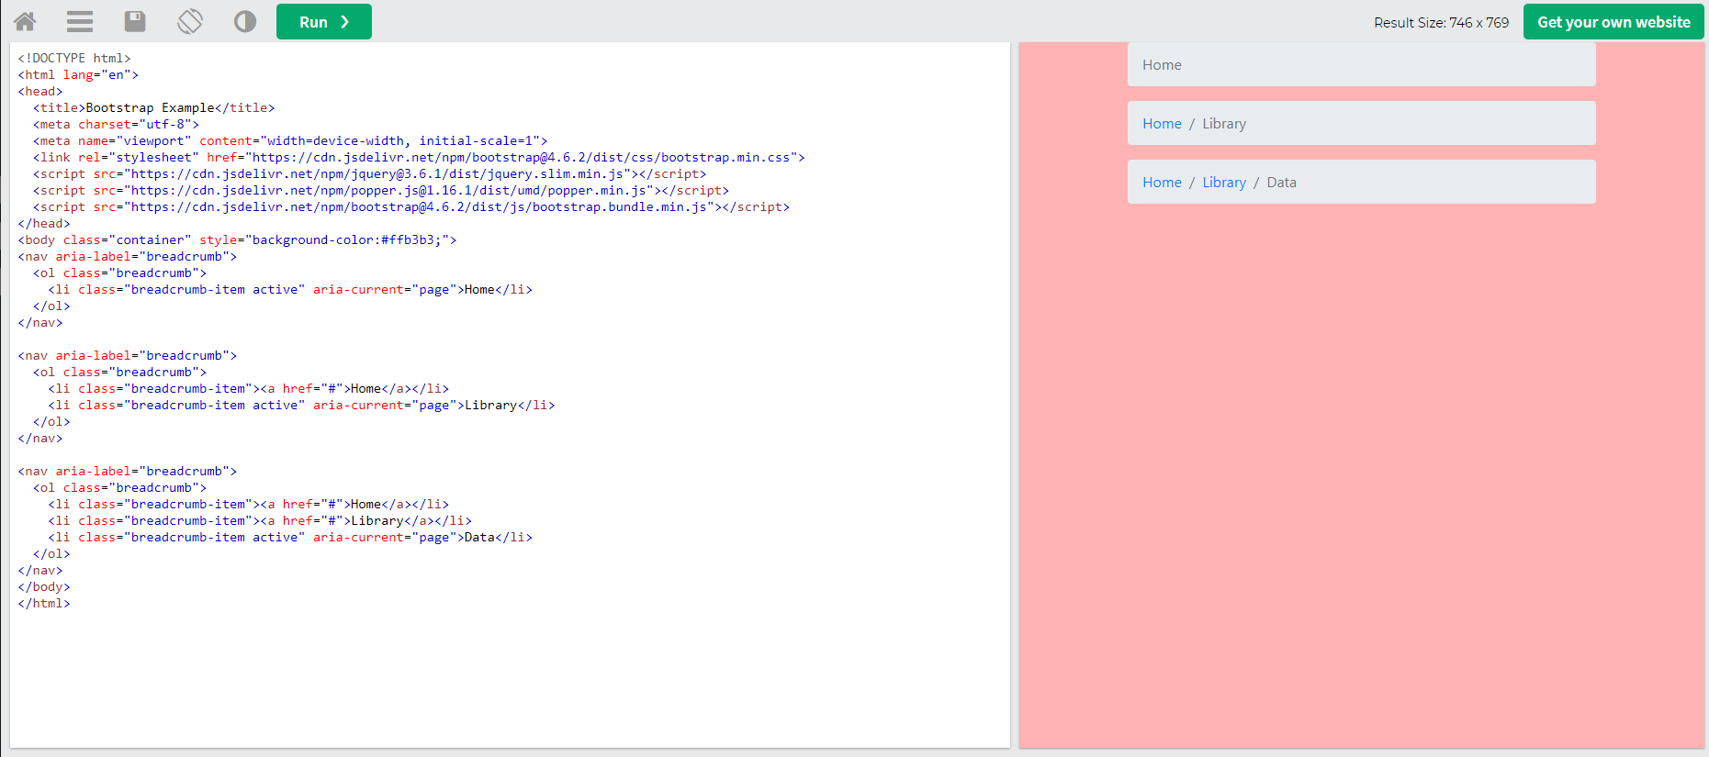

**2.3.6 Panigation**

Nếu bạn có một trang web có nhiều trang, bạn có thể muốn thêm một số kiểu phân trang cho mỗi trang. Để tạo phân trang cơ bản, hãy thêm lớp .pagination vào một phần tử <ul>. Sau đó thêm .page-item vào mỗi phần tử <li> và một lớp .page-link cho mỗi liên kết bên trong <li>

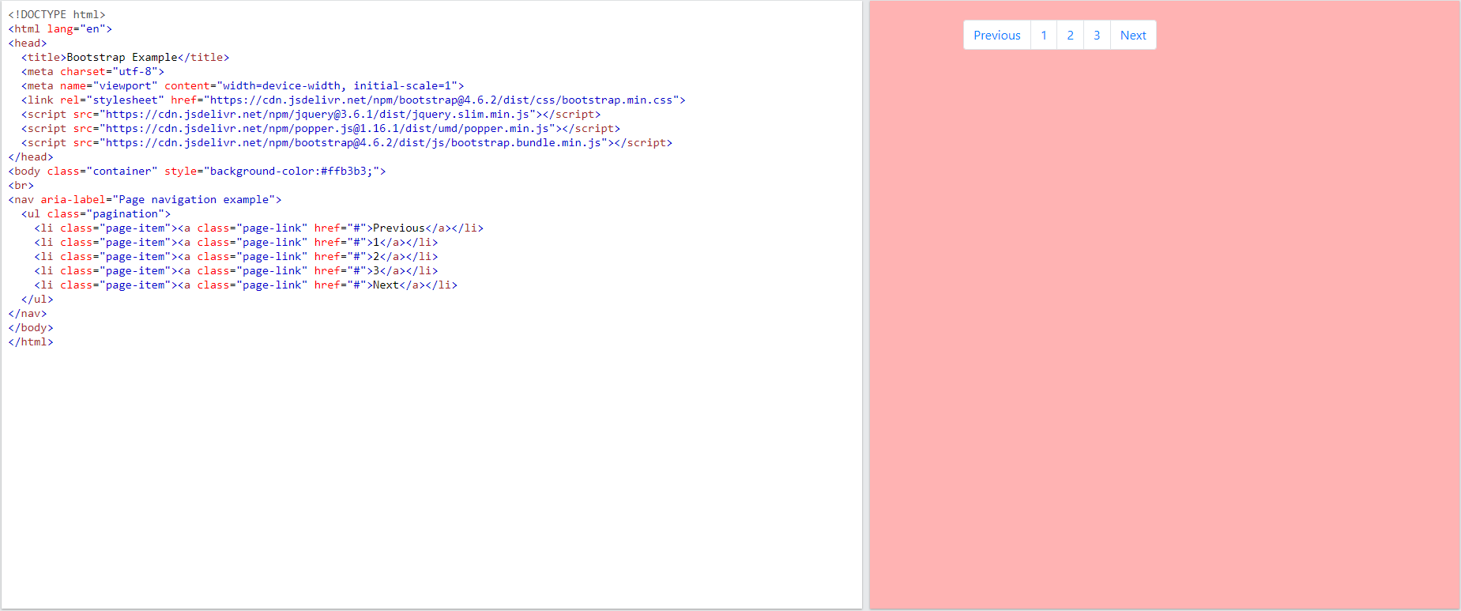

- Working with icons:

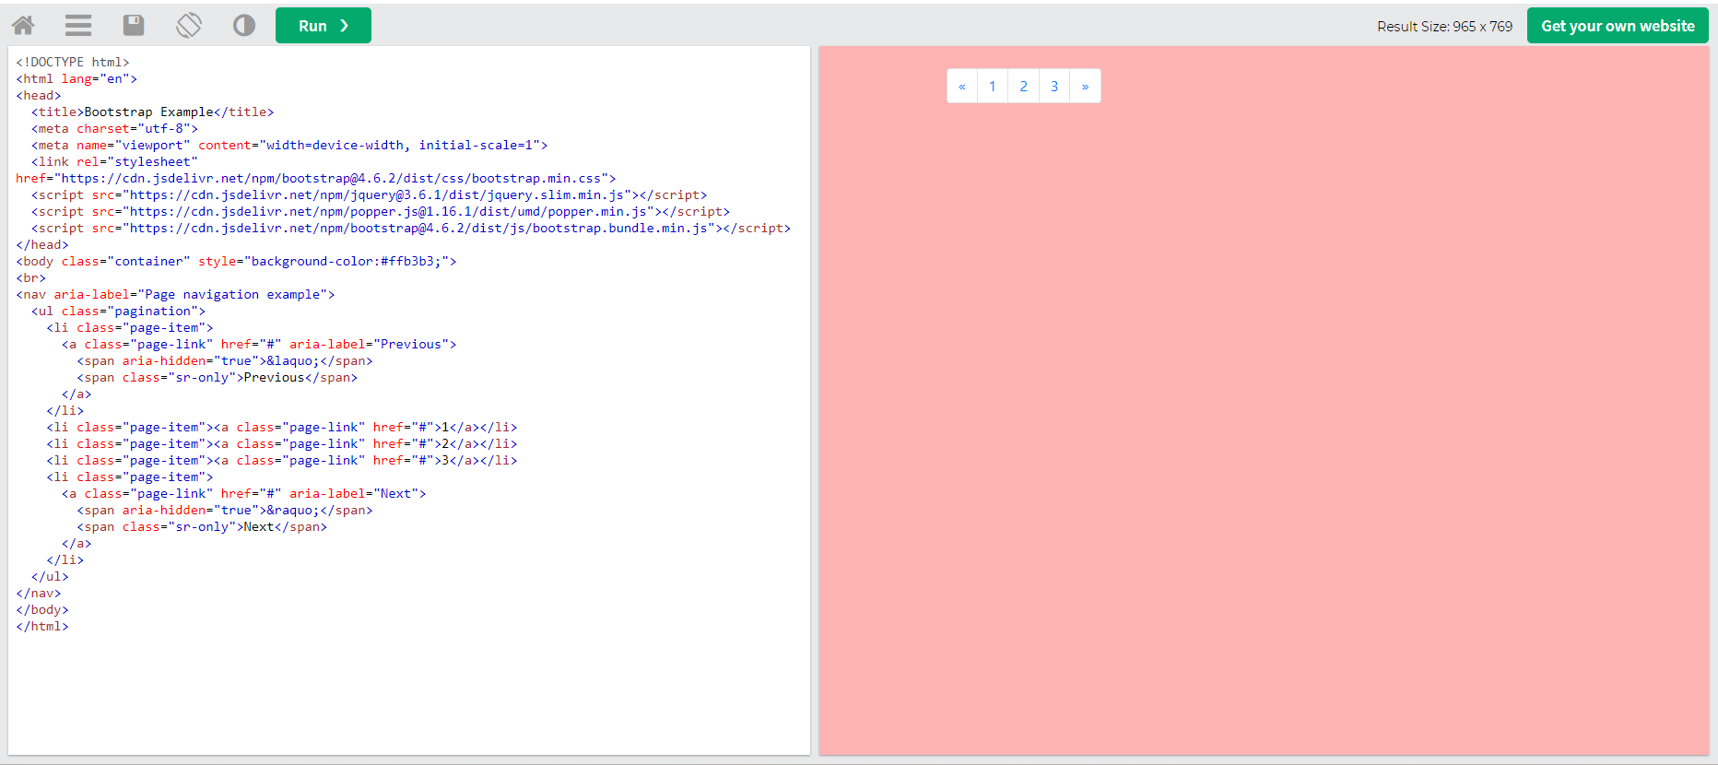

- Disabled and active states:

Liên kết phân trang có thể tùy chỉnh cho các trường hợp khác nhau. Sử dụng .disabled cho các liên kết xuất hiện không thể nhấp được và .active để chỉ ra trang hiện tại.

Mặc dù .disabled sử dụng pointer-events: none để cố gắng vô hiệu hóa chức năng liên kết của <a>, thuộc tính CSS đó vẫn chưa được chuẩn hóa và không tính đến điều hướng bàn phím. Do đó, bạn phải luôn thêm tabindex="-1" vào các liên kết bị vô hiệu hóa và sử dụng JavaScript tùy chỉnh để vô hiệu hóa hoàn toàn chức năng của chúng.

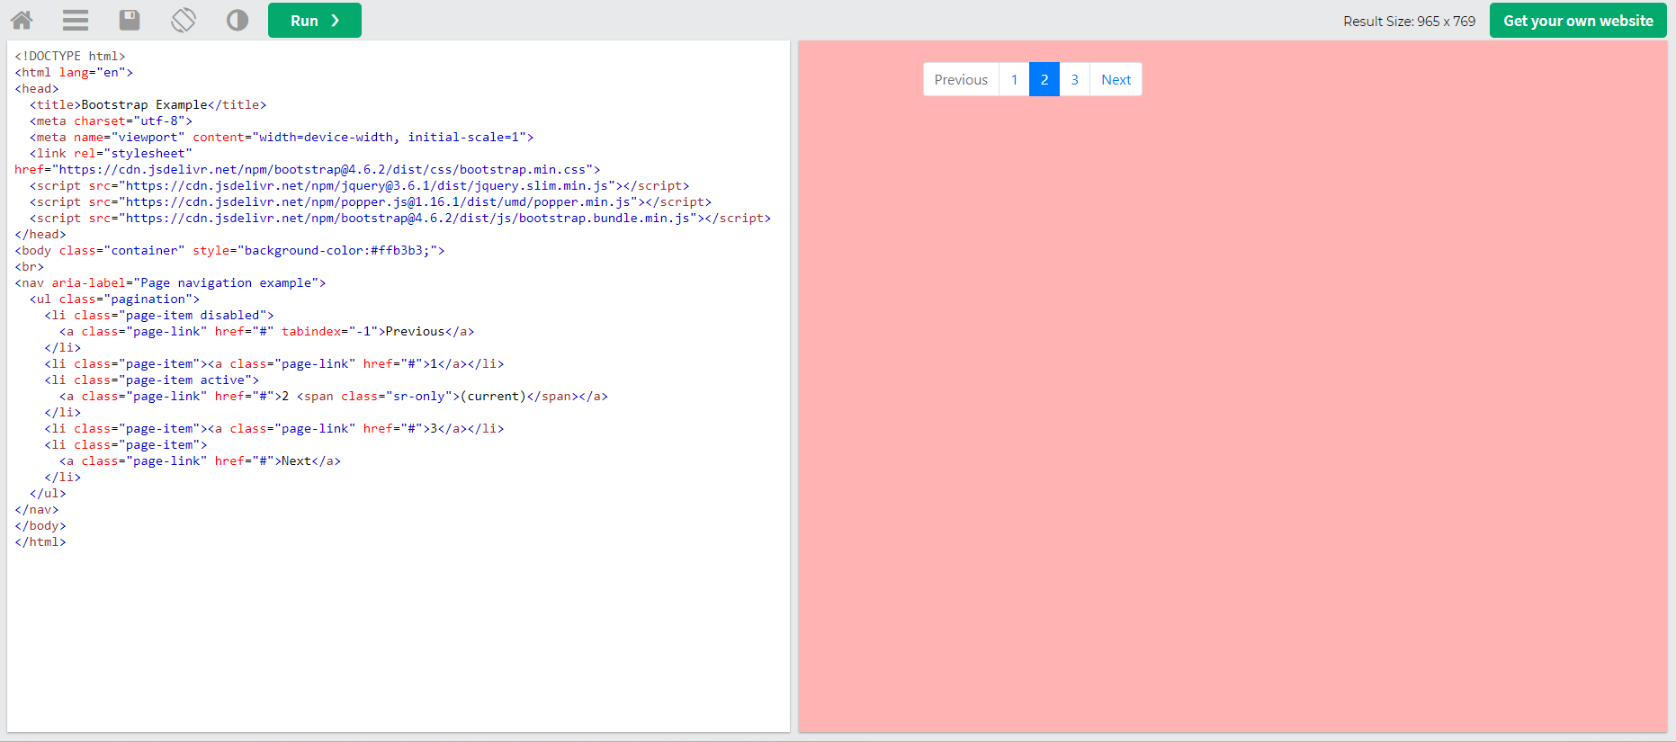

- Sizing:

Thêm class .pagination-lg hoặc .pagination-sm để thay đổi kích thước

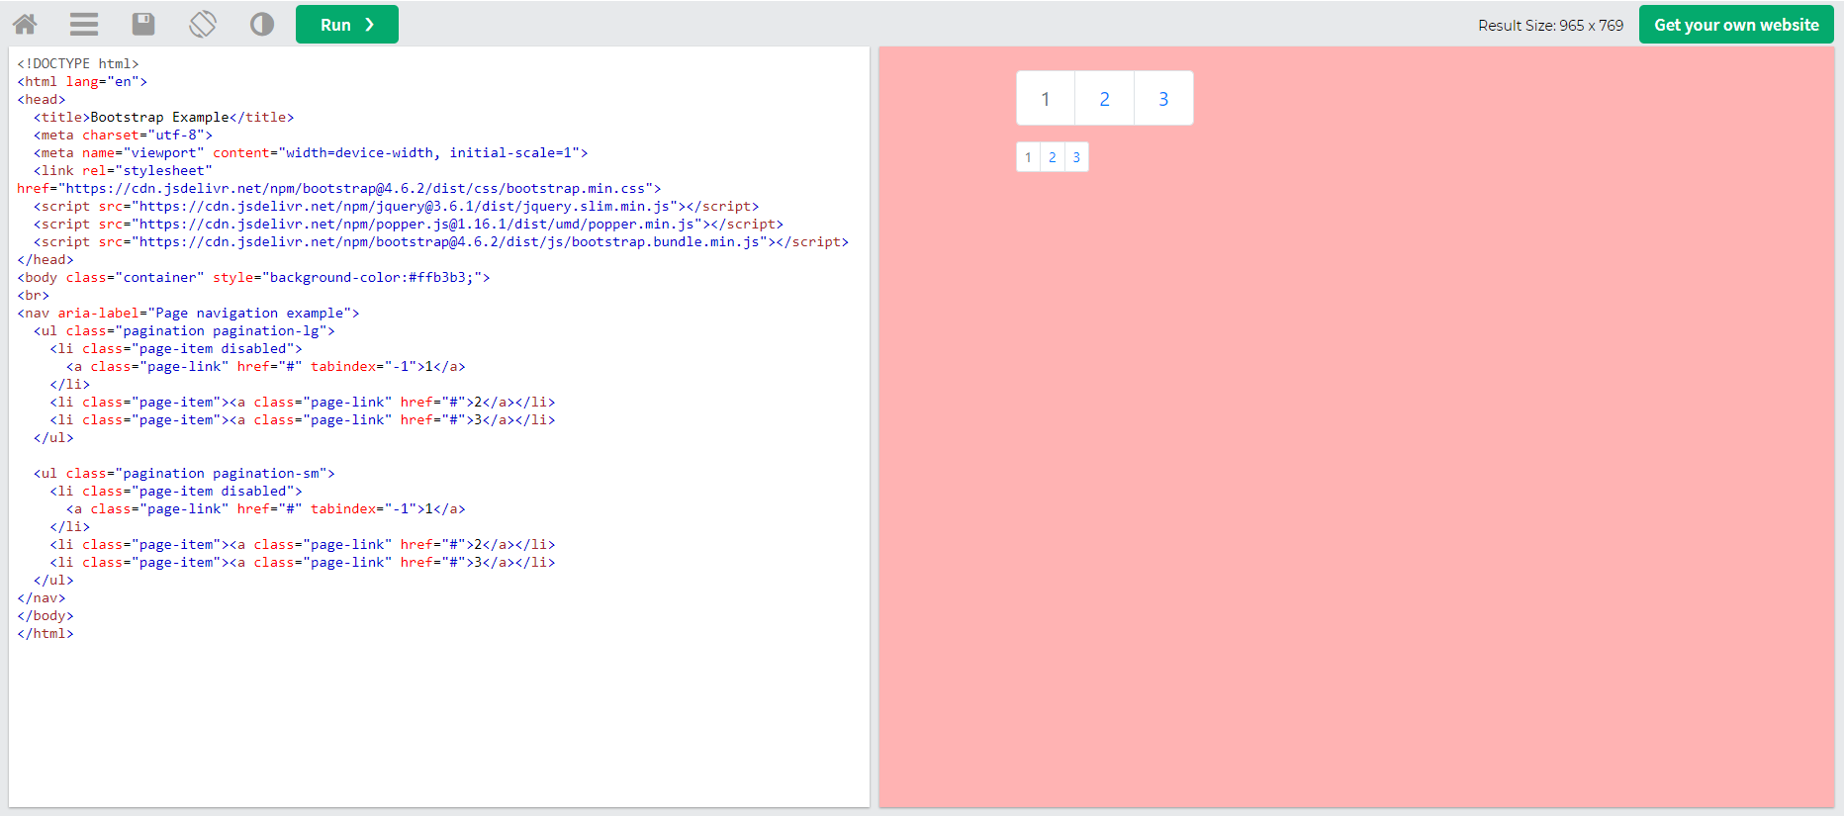

- Alighnment:

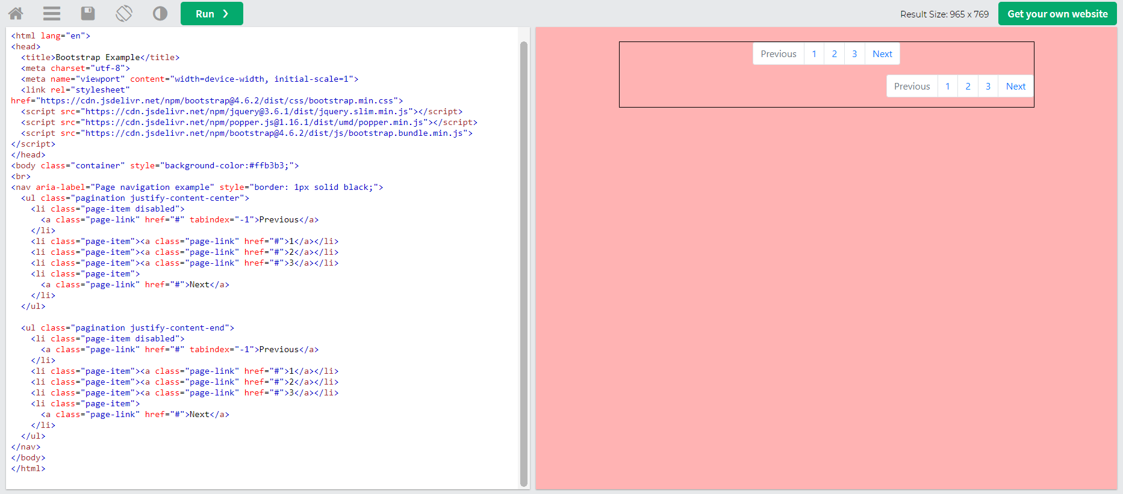

**2.3.7 Labels**

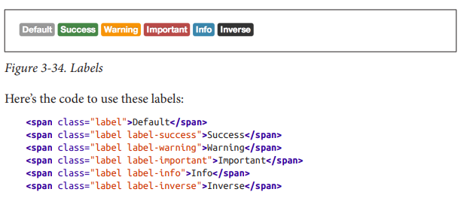

**2.3.8 Badges**

Huy hiệu được sử dụng để thêm thông tin bổ sung vào bất kỳ nội dung nào. Sử dụng lớp .badge cùng với một lớp theo ngữ cảnh (như .badge-secondary) trong <span> các phần tử để tạo huy hiệu hình chữ nhật.

Huy hiệu có thể được sử dụng như một phần của liên kết hoặc nút để cung cấp bộ đếm

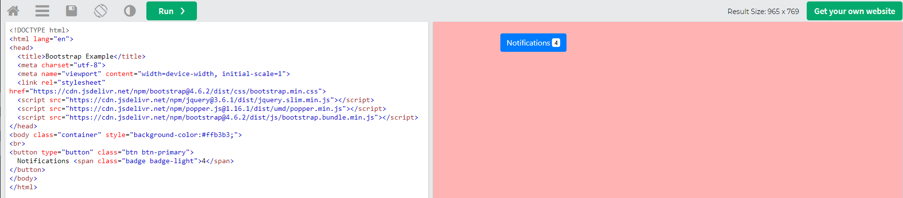

- Contextual vatiations:

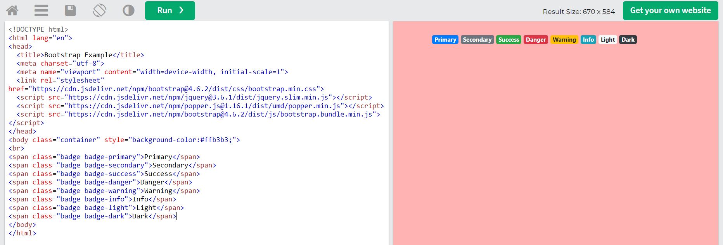

- Pills badges

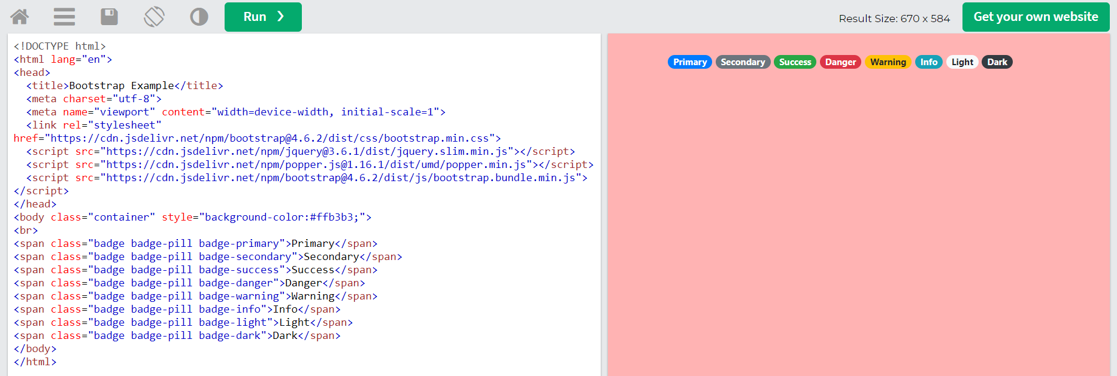

**2.3.9 Typographic Elements (Không được hỗ trợ)**

- Hero unit:

Class .hero-unit để tăng kích thước tiêu đề và thêm nhiều lề cho nội dung

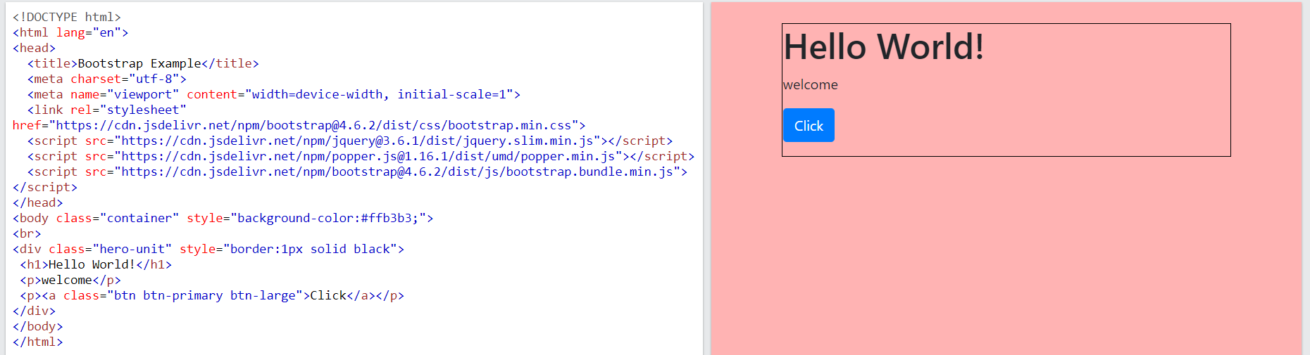

- Page Header:

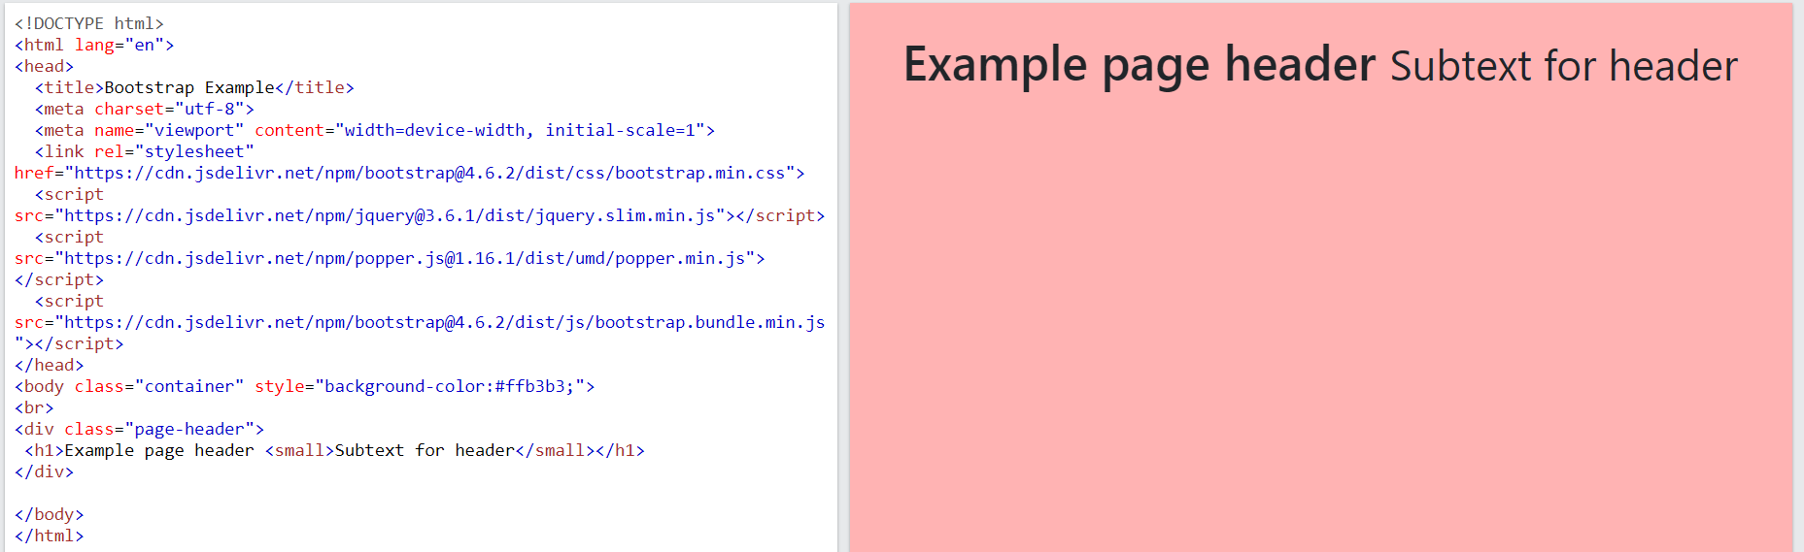

**2.3.10 Thumbnails**

**2.3.11 Alerts**

Cảnh báo được tạo với lớp .alert, theo sau là một trong các lớp theo ngữ cảnh .alert-success, .alert-info, .alert-warning, .alert-danger, .alert-primary, .alert-secondary, .alert-light hoặc .alert-dark

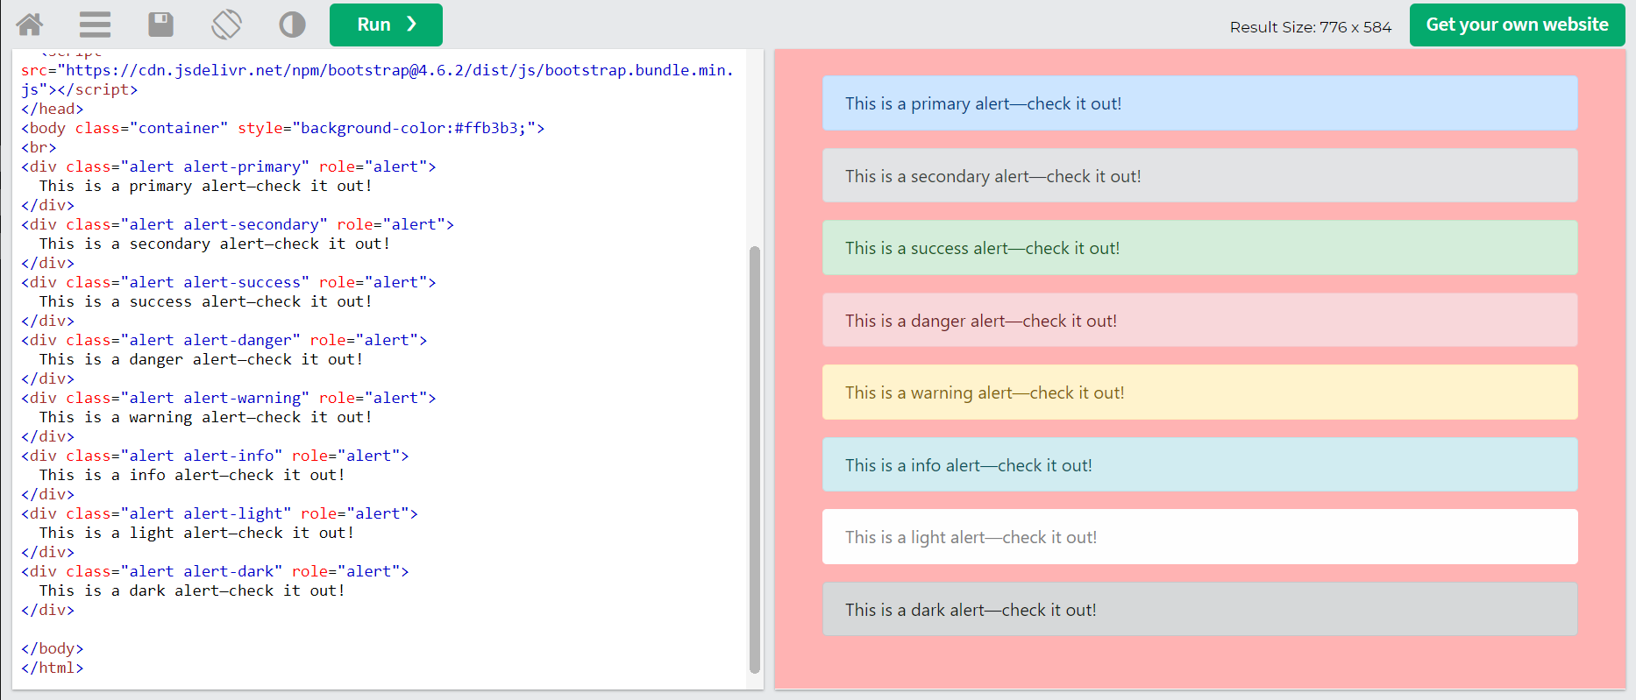

- Alert link:

Thêm lớp alert-link vào bất kỳ liên kết nào bên trong hộp cảnh báo để tạo "liên kết có màu phù hợp"

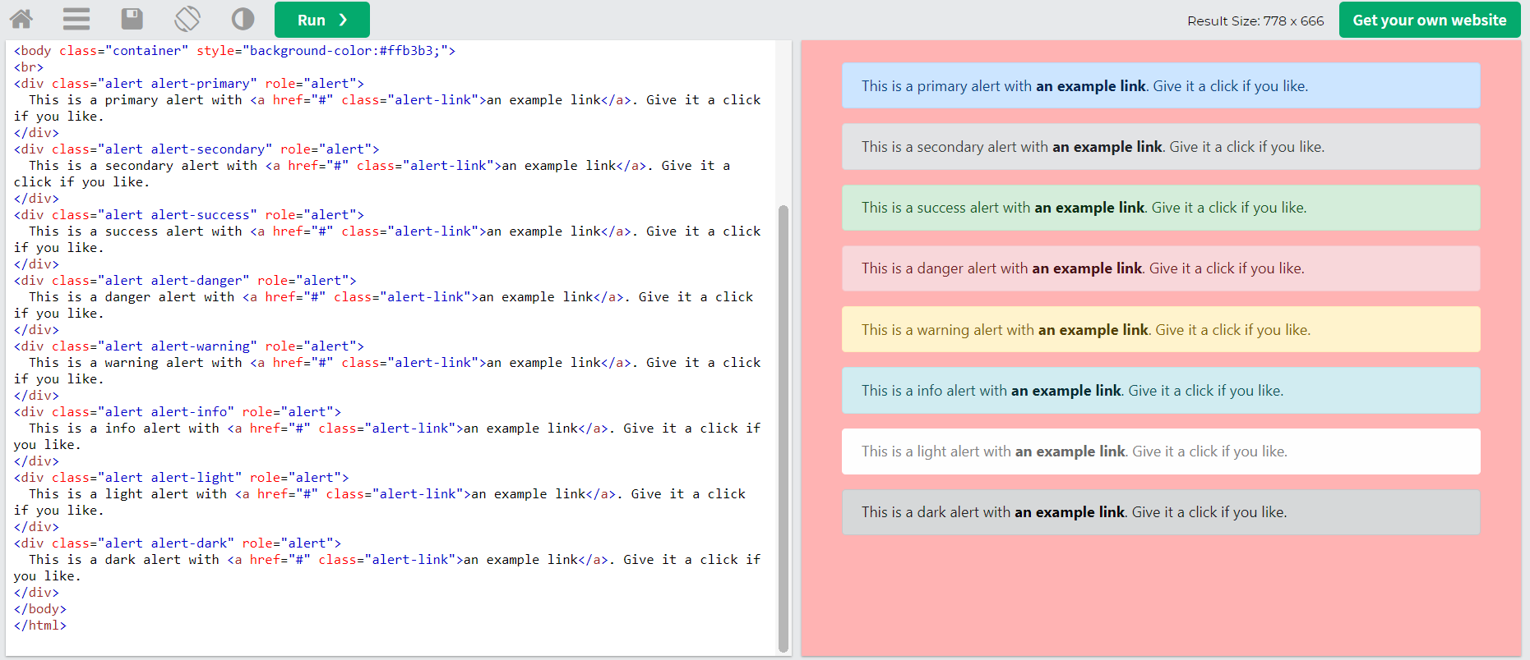

- Additional content:

Cảnh báo cũng có thể chứa các phần tử HTML bổ sung như tiêu đề, đoạn văn và dấu phân cách

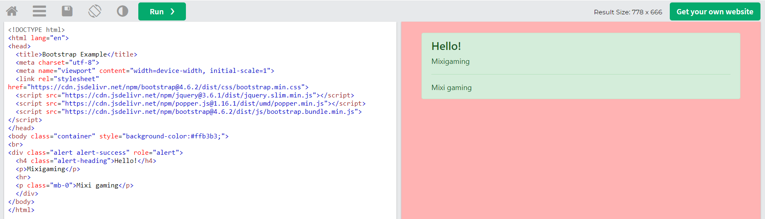- Closing Alerts:

Để đóng thông báo cảnh báo, hãy thêm một lớp .alert-dismissible  vào vùng chứa cảnh báo. Sau đó thêm class="close" và data-dismiss="alert" vào một liên kết hoặc một phần tử nút (khi bạn nhấp vào phần này, hộp cảnh báo sẽ biến mất).

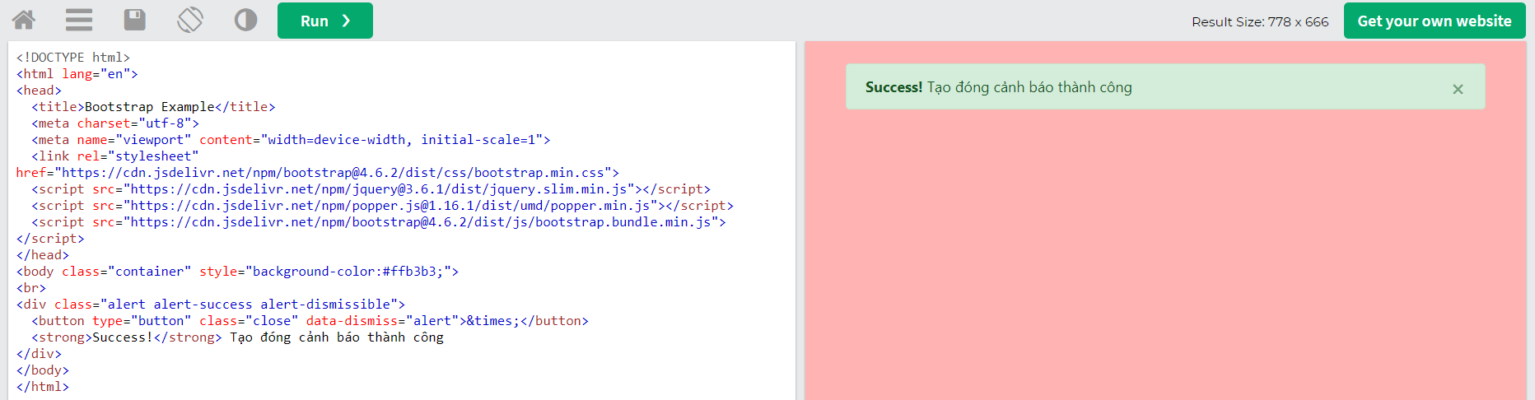-Animated Alerts:

Các lớp .fade và .show thêm hiệu ứng mờ dần khi đóng thông báo cảnh báo

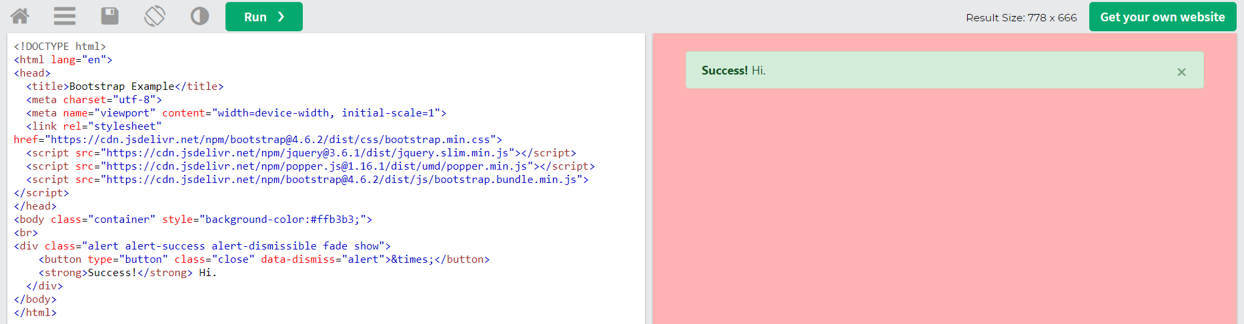

**2.3.12 Progress Bars**

- Basic progress bars:

Thanh tiến trình có thể được sử dụng để hiển thị cho người dùng biết họ đang tiến hành bao xa trong một quy trình.

Để tạo thanh tiến trình mặc định, hãy thêm một lớp .progress vào phần tử vùng chứa và thêm lớp .progress-bar vào phần tử con của nó. Sử dụng thuộc tính CSS width để đặt độ rộng của thanh tiến trình

Theo mặc định, chiều cao của thanh tiến trình là 16px. Sử dụng thuộc tính CSS height để thay đổi nó. Lưu ý rằng bạn phải đặt cùng chiều cao cho vùng chứa tiến trình và thanh tiến trình

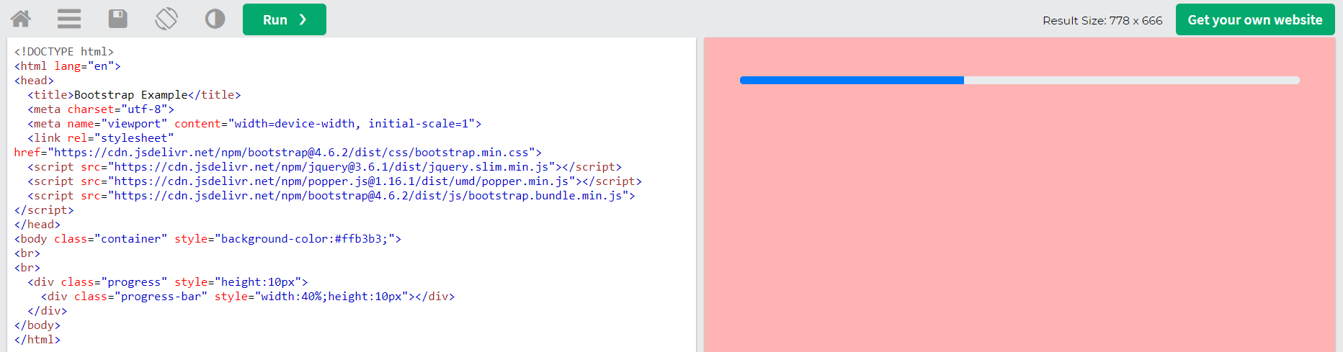

- Progress bars lables:

Thêm văn bản bên trong thanh tiến trình để hiển thị phần trăm hiển thị

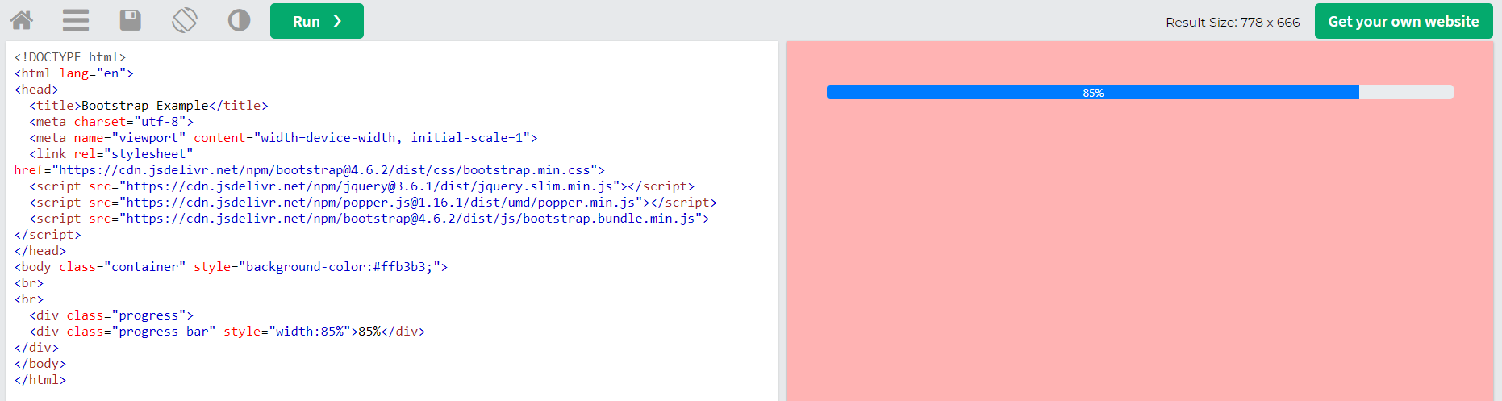

- Colored Progress Bars:

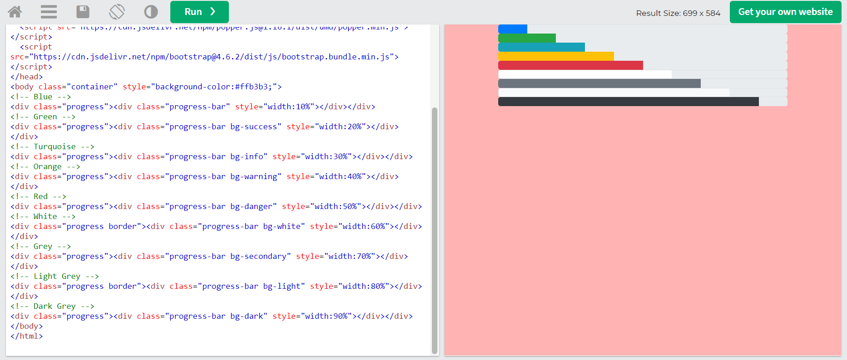

- Striped Progress Bars:

Sử dụng .progress-bar-striped để thêm sọc vào thanh tiến trình

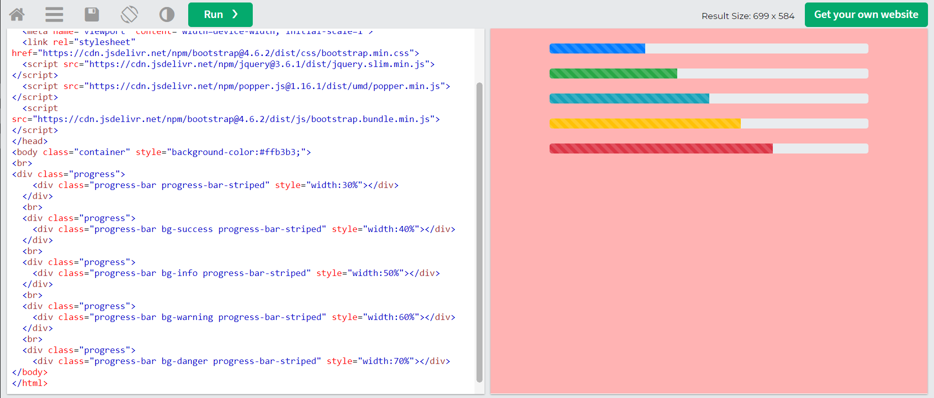

- Animated Progress Bar:

Thêm .progress-bar-animated để làm động thanh tiến trình

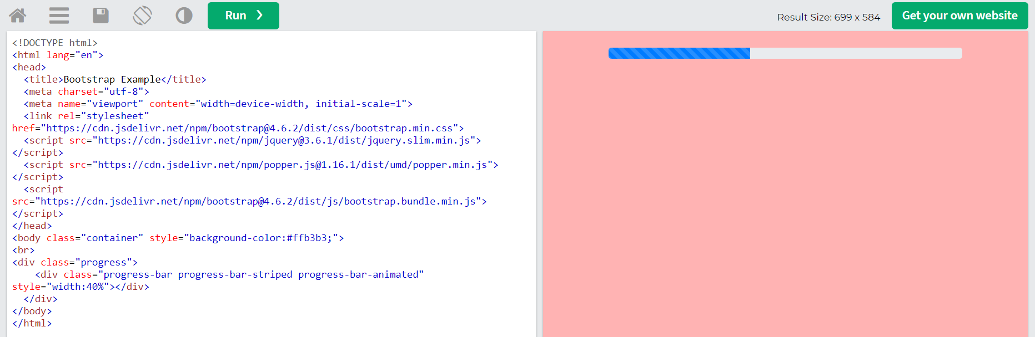

- Multiple Progress Bars:

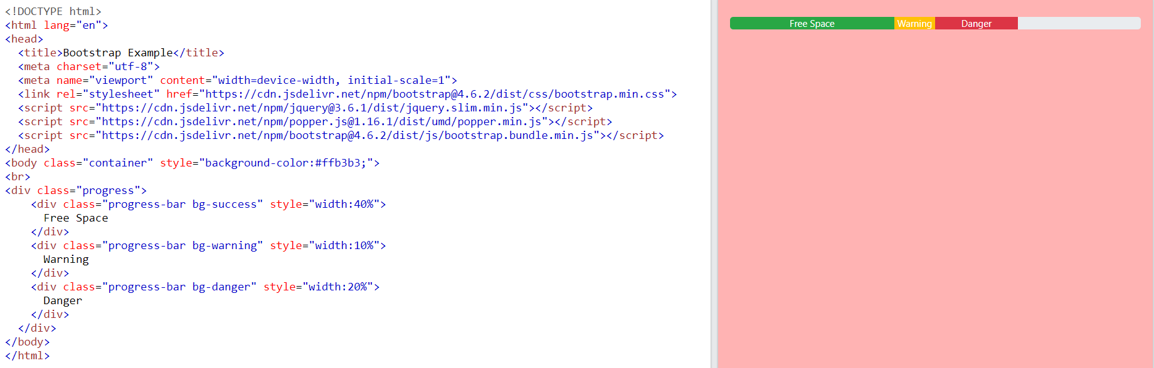

**2.3.13 Media Object**

Bootstrap cung cấp một cách dễ dàng để sắp xếp các đối tượng phương tiện (như hình ảnh hoặc video) cùng với nội dung. Các đối tượng phương tiện thường được sử dụng để hiển thị các bình luận blog, tweet, v.v

- Basic Media Object:

Để tạo đối tượng phương tiện, hãy thêm .media vào phần tử bộ chứa và đặt nội dung phương tiện bên trong bộ chứa con cùng với .media-body. Thêm phần đệm và lề nếu cần, với các tiện ích giãn cách

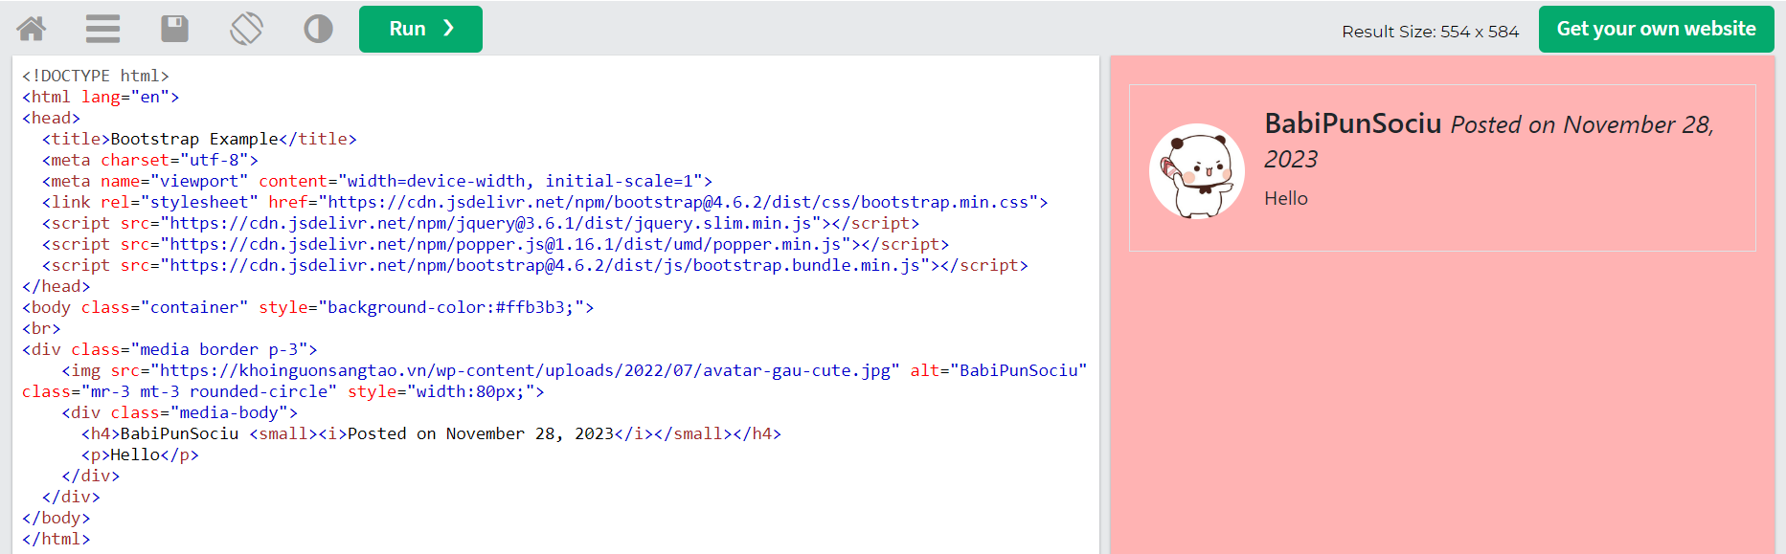

- Nested Media Objects:

Để lồng các đối tượng phương tiện, hãy đặt một vùng .media chứa mới bên trong vùng .media-body chứa

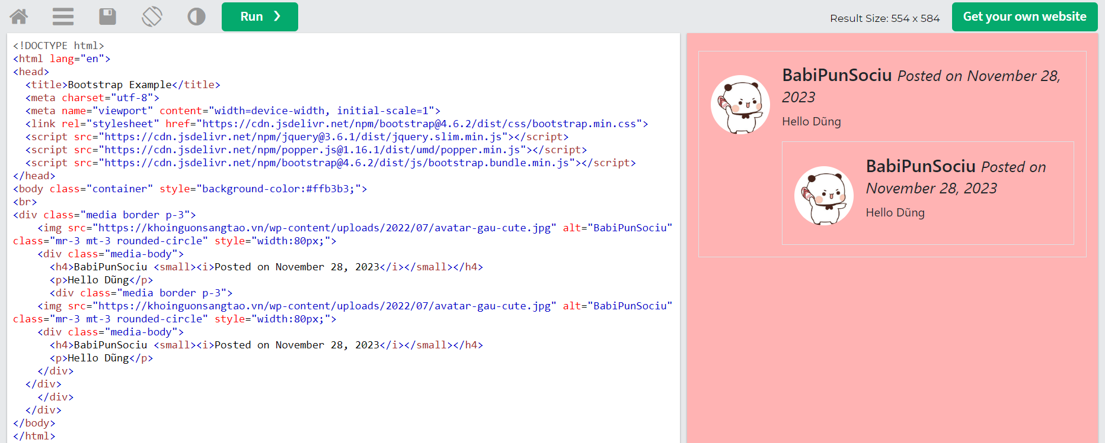

- Right-Aligned Media Image:

Để căn phải hình ảnh phương tiện, hãy thêm hình ảnh sau vùng .media-body chứa

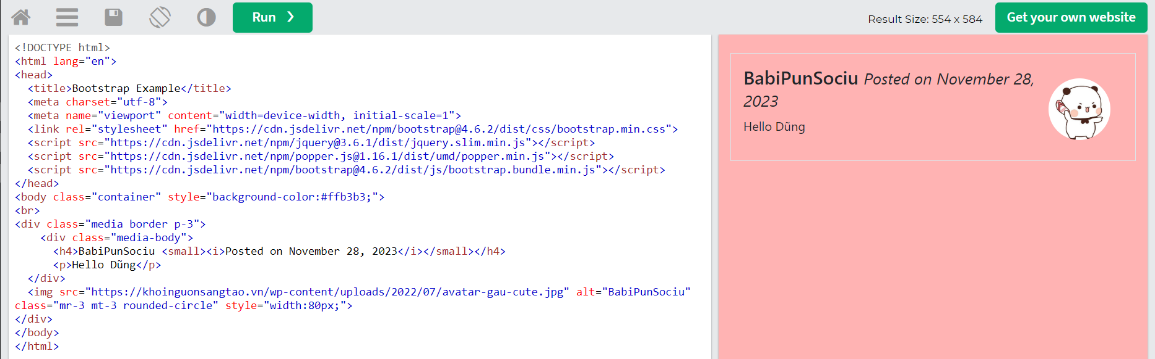

- Top, Middle or Bottom Alignment:

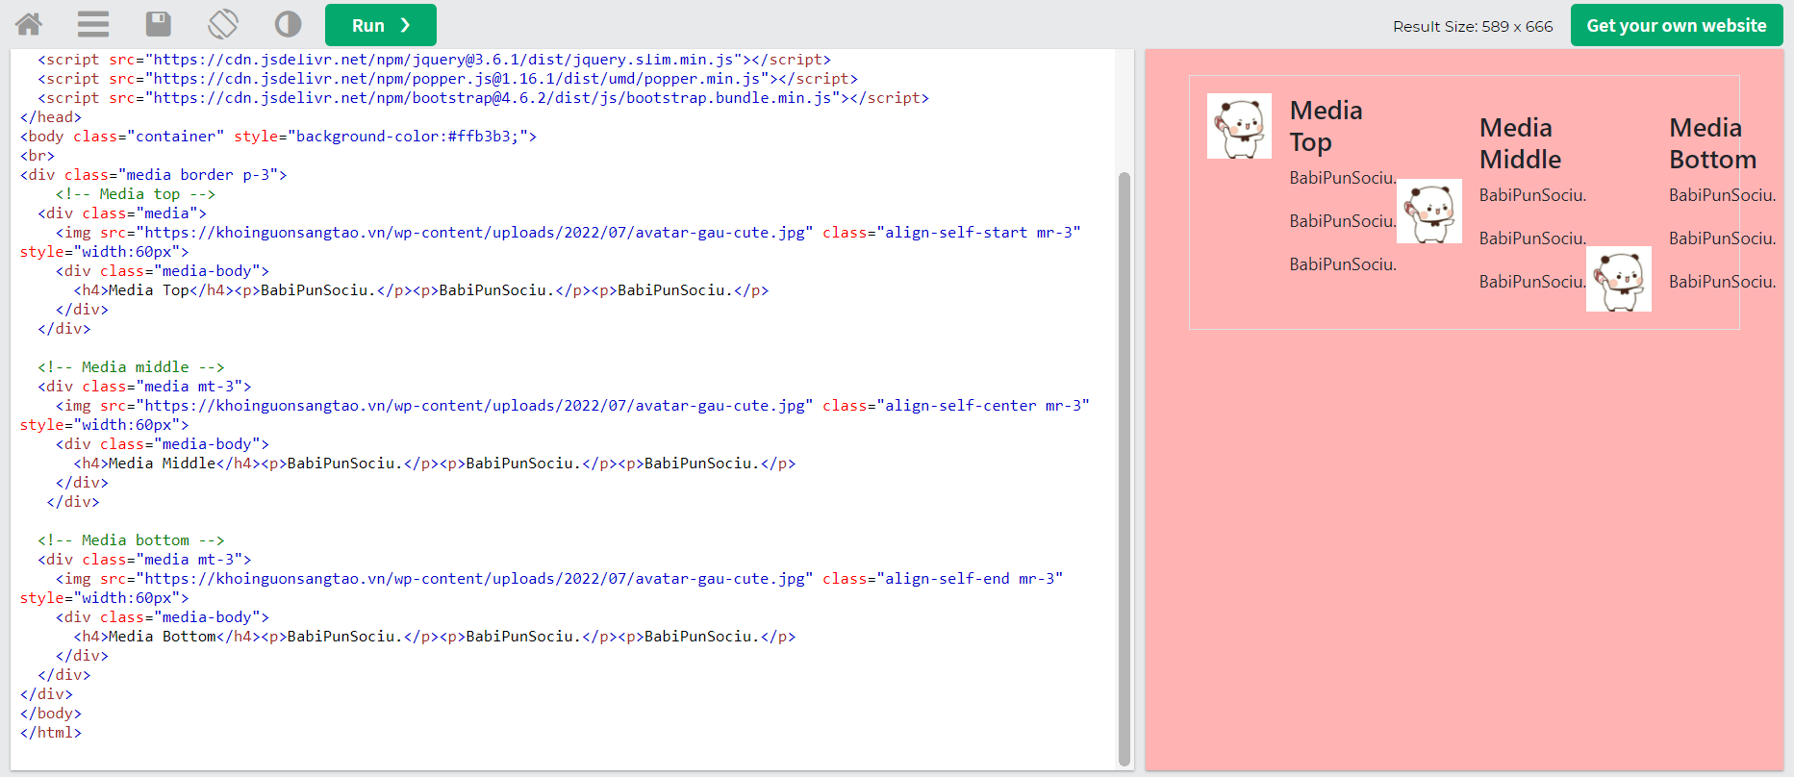

**2.3.14 Miscellaneous (Không hỗ trợ)**

- wells:

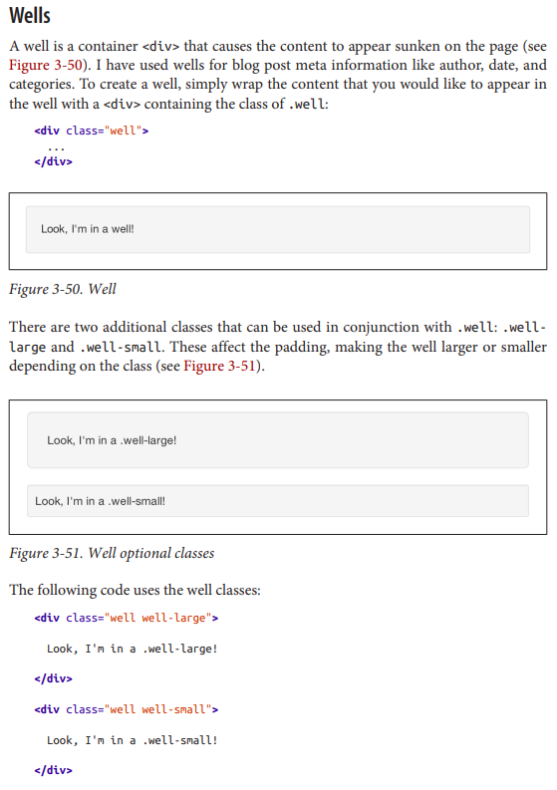

- Helper Classes:

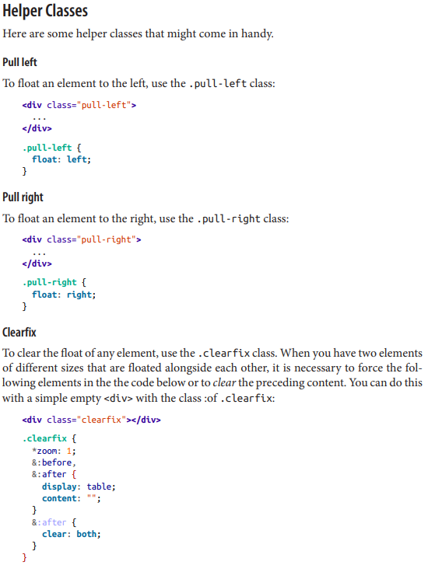

2.4. Bootstrap JavaScript Plugins

**2.4.1 Tổng quan**

**2.4.2 Modal**

* + Cách sử dụng:

Sử dụng Bootstrap JavaScript Data API, bạn chỉ cần chuyển một vài thuộc tính dữ liệu để chuyển đổi trình chiếu. Để bắt đầu, hãy đặt data-toggle="modal" trên liên kết hoặc nút mà bạn muốn sử dụng để gọi phương thức, sau đó đặt data-target="#foo" thành ID của phương thức mà bạn muốn sử dụng. Để gọi một phương thức có id="myModal",

hãy sử dụng một dòng JavaScript:

$('#myModal').modal(options)

* + Các dạng tùy chọn:

Các tùy chọn có thể được chuyển qua thuộc tính dữ liệu hoặc bằng JavaScript. Để sử dụng các thuộc tính dữ liệu, hãy thêm data- vào trước tên tùy chọn (ví dụ: data-backdrop=””)

|  |  |  |  |
| --- | --- | --- | --- |
|  | Kiểu | Mặc định | Mô tả |
| backdrop | Boolean | True | Đặt thành false nếu bạn không muốn đóng chế độ khi người dùng nhấp vào bên ngoài chế độ. |
| Keyboard | boolean | True | Đóng chế độ khi nhấn phím thoát; đặt thành false để tắt. |
| Show | Boolean | True | Hiển thị phương thức khi được khởi tạo. |
| Remote | Path | False | Sử dụng phương thức .load của jQuery, đưa nội dung vào phần thân phương thức. Nếu một href có URL hợp lệ được thêm vào, nó sẽ tải nội dung đó. |

* + Phương thức:

1. Option

Kích hoạt nội dung của bạn dưới dạng phương thức. Chấp nhận một đối tượng tùy chọn tùy chọn .modal(options).

$('#myModal').modal({

keyboard: false

})

1. Toggle

Bật/tắt chế độ theo cách thủ công.'

.modal('toggle').

$('#myModal').modal('toggle')

1. Show

Mở một phương thức theo cách thủ công.

.modal('show').

$('#myModal').modal('show')

<!DOCTYPE html>

<html lang="en">

<head>

  <title>Bootstrap Example</title>

  <meta charset="utf-8">

  <meta name="viewport" content="width=device-width, initial-scale=1">

  <link rel="stylesheet" href="https://maxcdn.bootstrapcdn.com/bootstrap/3.4.1/css/bootstrap.min.css">

  <script src="https://ajax.googleapis.com/ajax/libs/jquery/3.6.1/jquery.min.js"></script>

  <script src="https://maxcdn.bootstrapcdn.com/bootstrap/3.4.1/js/bootstrap.min.js"></script>

</head>

<body>

<div class="container">

  <h2>Modal Example</h2>

  <!-- Trigger the modal with a button -->

  <button type="button" class="btn btn-info btn-lg" data-toggle="modal" data-target="#myModal">Open Modal</button>

  <!-- Modal -->

  <div class="modal fade" id="myModal" role="dialog">

    <div class="modal-dialog">

      <!-- Modal content-->

      <div class="modal-content">

        <div class="modal-header">

          <button type="button" class="close" data-dismiss="modal">&times;</button>

          <h4 class="modal-title">Modal Header</h4>

        </div>

        <div class="modal-body">

          <p>Some text in the modal.</p>

        </div>

        <div class="modal-footer">

          <button type="button" id="btnClose" class="btn btn-default" data-dismiss="modal">Close</button>

        </div>

      </div>

    </div>

  </div>

</div>

<script src="https://ajax.googleapis.com/ajax/libs/jquery/3.6.0/jquery.min.js">

</script>

<script>

    $("#btnClose").click(function(){

        $("#myModal").modal('hide')

    })

</script>

</body>

</html>

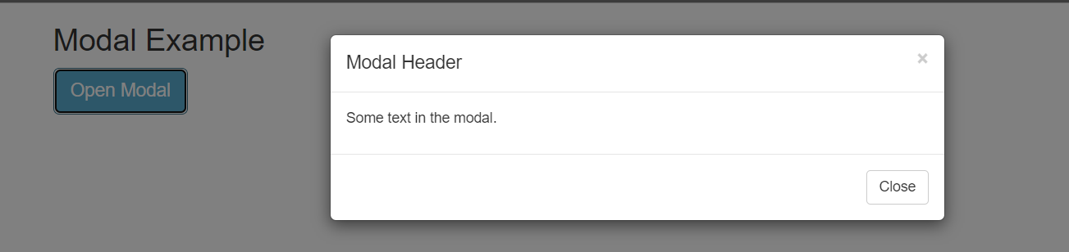

1. Hide

Ẩn một phương thức theo cách thủ công.

.modal('hide').

$('#myModal').modal('hide')

* + Sự kiện:

|  |  |
| --- | --- |
| Sự kiện | Mô tả |
| Show | Được kích hoạt sau khi phương thức show được gọi. |
| Shown | Được kích hoạt khi phương thức đã được hiển thị cho người dùng |
| Hide | Được kích hoạt khi phương thức thể hiện ẩn đã được gọi. |
| hidden | Được kích hoạt khi chế độ đã hoàn tất bị ẩn khỏi người dùng. |

<html>

<head>

    <meta name="viewport" content="width=device-width, initial-scale=1">

    <title>Bootstrap tutorial for begineers</title>

    <link href="bootstrap/css/bootstrap.min.css" rel="stylesheet">

</head>

<body>

    <br />

    <div class="container">

        <div class="row">

            <div class="col-xs-12">

                <button id="btnShowModal" type="button"

                        class="btn btn-sm btn-default pull-right">

                    Login

                </button>

                <div class="modal fade" tabindex="-1" id="loginModal"

                     data-keyboard="false" data-backdrop="static">

                    <div class="modal-dialog modal-sm">

                        <div class="modal-content">

                            <div class="modal-header">

                                <button type="button" class="close" data-dismiss="modal">

                                    &times;

                                </button>

                                <h4 class="modal-title">Login</h4>

                            </div>

                            <div class="modal-body">

                                <form>

                                    <div class="form-group">

                                        <label for="inputUserName">Username</label>

                                        <input class="form-control" placeholder="Login Username"

                                               type="text" id="inputUserName" />

                                    </div>

                                    <div class="form-group">

                                        <label for="inputPassword">Password</label>

                                        <input class="form-control" placeholder="Login Password"

                                               type="password" id="inputPassword" />

                                    </div>

                                </form>

                            </div>

                            <div class="modal-footer">

                                <button type="submit" class="btn btn-primary">Login</button>

                                <button type="button" id="btnHideModal" class="btn btn-primary">

                                    Close

                                </button>

                            </div>

                        </div>

                    </div>

                </div>

            </div>

        </div>

    </div>

    <script src="https://ajax.googleapis.com/ajax/libs/jquery/1.11.3/jquery.min.js">

    </script>

    <script src="bootstrap/js/bootstrap.min.js"></script>

    <script type="text/javascript">

        $(document).ready(function () {

            $("#btnShowModal").click(function () {

                $("#loginModal").modal('show');

            });

            $("#btnHideModal").click(function () {

                $("#loginModal").modal('hide');

            });

            $('#loginModal').on('show.bs.modal', function () {

                alert('Modal is about to be displayed');

            });

            $('#loginModal').on('shown.bs.modal', function () {

                alert('Modal is displayed');

            });

            $('#loginModal').on('hide.bs.modal', function () {

                alert('Modal is about to be hidden');

            });

            $('#loginModal').on('hidden.bs.modal', function () {

                alert('Modal is hidden');

            });

        });

    </script>

</body>

</html>

**2.4.3 Dropdown**

* + Cách sử dụng:

Để sử dụng danh sách thả xuống ,hãy thêm data-toggle="dropdown" vào liên kết hoặc nút để chuyển đổi danh sách thả xuống.

<!DOCTYPE html>

<html lang="en">

<head>

  <title>Bootstrap Example</title>

  <meta charset="utf-8">

  <meta name="viewport" content="width=device-width, initial-scale=1">

  <link rel="stylesheet" href="https://maxcdn.bootstrapcdn.com/bootstrap/3.4.1/css/bootstrap.min.css">

  <script src="https://ajax.googleapis.com/ajax/libs/jquery/3.6.1/jquery.min.js"></script>

  <script src="https://maxcdn.bootstrapcdn.com/bootstrap/3.4.1/js/bootstrap.min.js"></script>

</head>

<body>

<div class="container">

  <h2>Dropdowns</h2>

  <p>The .active class adds a blue background color to the active link.</p>

  <p>The .disabled class disables a dropdown item (grey text color).</p>

  <div class="dropdown">

    <button class="btn btn-default dropdown-toggle" type="button" data-toggle="dropdown">Tutorials

    <span class="caret"></span></button>

    <ul class="dropdown-menu">

      <li><a href="#">Normal</a></li>

      <li class="disabled"><a href="#">Disabled</a></li>

      <li class="active"><a href="#">Active</a></li>

      <li><a href="#">Normal</a></li>

    </ul>

  </div>

</div>

</body>

</html>

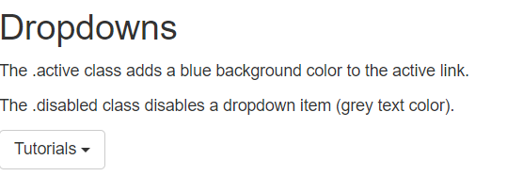

* + Sử dụng dropdown thông qua javascript

<!DOCTYPE html>

<html lang="en">

<head>

  <title>Bootstrap Example</title>

  <meta charset="utf-8">

  <meta name="viewport" content="width=device-width, initial-scale=1">

  <link rel="stylesheet" href="https://maxcdn.bootstrapcdn.com/bootstrap/3.4.1/css/bootstrap.min.css">

  <script src="https://ajax.googleapis.com/ajax/libs/jquery/3.6.1/jquery.min.js"></script>

  <script src="https://maxcdn.bootstrapcdn.com/bootstrap/3.4.1/js/bootstrap.min.js"></script>

</head>

<body>

<div class="container">

  <h2>Dropdowns</h2>

  <p>The .active class adds a blue background color to the active link.</p>

  <p>The .disabled class disables a dropdown item (grey text color).</p>

  <div class="dropdown">

    <button class="btn btn-default dropdown-toggle" type="button" data-toggle="dropdown">Tutorials

    <span class="caret"></span></button>

    <ul class="dropdown-menu">

      <li><a href="#">Normal</a></li>

      <li class="disabled"><a href="#">Disabled</a></li>

      <li class="active"><a href="#">Active</a></li>

      <li><a href="#">Normal</a></li>

    </ul>

  </div>

</div>

<script src="https://ajax.googleapis.com/ajax/libs/jquery/3.6.0/jquery.min.js">

</script>

<script>

    $('.dropdown-toggle').dropdown()

</script>

</body>

</html>

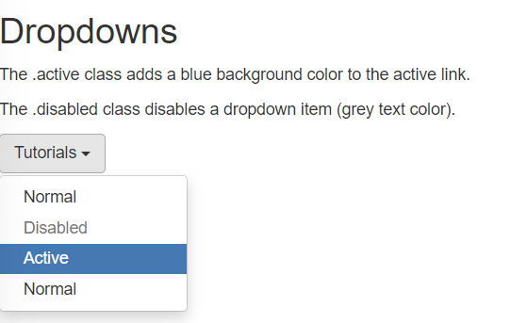

* + Phương thức

$().dropdown('toggle')

**2.4.4 Scrollspy**

* + sử dụng

Đối với Scrollspy, bạn sẽ cần thêm data-spy="scroll" vào thẻ <body> cùng vớidata-target=".navbar" tham chiếu phần tử mà bạn đang theo dõi:<body data-spy="scroll" data-target=".navbar">...</body>Trong thanh điều hướng, bạn sẽ cần có các neo trang sẽ đóng vai trò là chỉ báo choyếu tố để theo dõi:

<!DOCTYPE html>

<html lang="en">

<head>

  <title>Bootstrap Example</title>

  <meta charset="utf-8">

  <meta name="viewport" content="width=device-width, initial-scale=1">

  <link rel="stylesheet" href="https://maxcdn.bootstrapcdn.com/bootstrap/3.4.1/css/bootstrap.min.css">

  <script src="https://ajax.googleapis.com/ajax/libs/jquery/3.6.1/jquery.min.js"></script>

  <script src="https://maxcdn.bootstrapcdn.com/bootstrap/3.4.1/js/bootstrap.min.js"></script>

</head>

<body>

    <nav id="navbar-example2" class="navbar navbar-light bg-light">

        <a class="navbar-brand" href="#">Navbar</a>

        <ul class="nav nav-pills">

          <li class="nav-item">

            <a class="nav-link" href="#fat">@fat</a>

          </li>

          <li class="nav-item">

            <a class="nav-link" href="#mdo">@mdo</a>

          </li>

          <li class="nav-item dropdown">

            <a class="nav-link dropdown-toggle" data-toggle="dropdown" href="#" role="button" aria-haspopup="true" aria-expanded="false">Dropdown</a>

            <div class="dropdown-menu">

              <a class="dropdown-item" href="#one">one</a>

              <a class="dropdown-item" href="#two">two</a>

              <div role="separator" class="dropdown-divider"></div>

              <a class="dropdown-item" href="#three">three</a>

            </div>

          </li>

        </ul>

      </nav>

      <div data-spy="scroll" data-target="#navbar-example2" data-offset="0">

        <h4 id="fat">@fat</h4>

        <p>Ad leggings keytar, brunch id art party dolor labore. Pitchfork yr enim lo-fi before they sold out qui. Tumblr farm-to-table bicycle rights whatever. Anim keffiyeh carles cardigan. Velit seitan mcsweeney's photo booth 3 wolf moon irure. Cosby sweater lomo jean shorts, williamsburg hoodie minim qui you probably haven't heard of them et cardigan trust fund culpa biodiesel wes anderson aesthetic. Nihil tattooed accusamus, cred irony biodiesel keffiyeh artisan ullamco consequat.</p>

        <h4 id="mdo">@mdo</h4>

        <p>Ad leggings keytar, brunch id art party dolor labore. Pitchfork yr enim lo-fi before they sold out qui. Tumblr farm-to-table bicycle rights whatever. Anim keffiyeh carles cardigan. Velit seitan mcsweeney's photo booth 3 wolf moon irure. Cosby sweater lomo jean shorts, williamsburg hoodie minim qui you probably haven't heard of them et cardigan trust fund culpa biodiesel wes anderson aesthetic. Nihil tattooed accusamus, cred irony biodiesel keffiyeh artisan ullamco consequat.</p>

        <h4 id="one">one</h4>

        <p>Occaecat commodo aliqua delectus. Fap craft beer deserunt skateboard ea. Lomo bicycle rights adipisicing banh mi, velit ea sunt next level locavore single-origin coffee in magna veniam. High life id vinyl, echo park consequat quis aliquip banh mi pitchfork. Vero VHS est adipisicing. Consectetur nisi DIY minim messenger bag. Cred ex in, sustainable delectus consectetur fanny pack iphone.</p>

        <h4 id="two">two</h4>

        <p>In incididunt echo park, officia deserunt mcsweeney's proident master cleanse thundercats sapiente veniam. Excepteur VHS elit, proident shoreditch +1 biodiesel laborum craft beer. Single-origin coffee wayfarers irure four loko, cupidatat terry richardson master cleanse. Assumenda you probably haven't heard of them art party fanny pack, tattooed nulla cardigan tempor ad. Proident wolf nesciunt sartorial keffiyeh eu banh mi sustainable. Elit wolf voluptate, lo-fi ea portland before they sold out four loko. Locavore enim nostrud mlkshk brooklyn nesciunt.</p>

        <h4 id="three">three</h4>

        <p>...</p>

      </div>

</body>

</html>

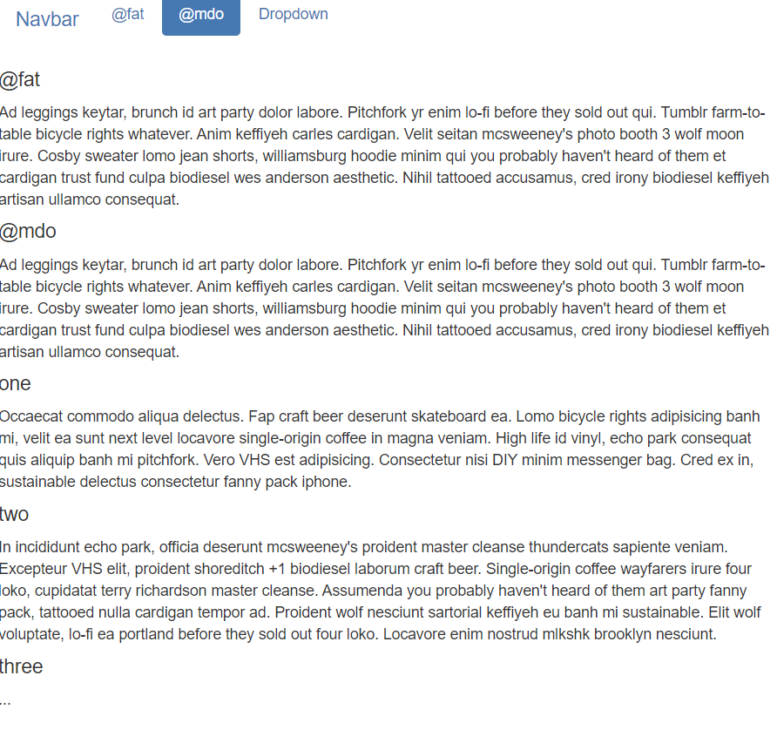

* + Phương thức .scrollspy('refresh')

Khi gọi scrollspy thông qua phương thức JavaScript, bạn cần gọi .refreshphương pháp cập nhật DOM. Điều này hữu ích nếu bất kỳ thành phần nào của DOM đã thay đổi

$('[data-spy="scroll"]').each(function () {

var $spy = $(this).scrollspy('refresh')

});

* + Các tùy chọn:

Các tùy chọn có thể được chuyển qua thuộc tính dữ liệu hoặc JavaScript. Đối với các thuộc tính dữ liệu, hãy thêm vào trướctên tùy chọn cho data-, như trong data-offset=""

|  |  |  |  |
| --- | --- | --- | --- |
| Tên | Kiểu | Mặc định | Mô tả |
| Offset | Number | 10 | Pixel để bù từ đầu trang khi tính toán vị trí cuộn. |

* + Sự kiện:

|  |  |
| --- | --- |
| Sự kiện | Mô tả |
| Activate | Sự kiện này kích hoạt bất cứ khi nào một mục mới được kích hoạt bởi scrollspy |

**2.4.5 Toggleable Tabs**

* Sử dụng:

Để bật các tab, bạn có thể sử dụng Bootstrap Data API hoặc sử dụng trực tiếp JavaScript. VớiAPI dữ liệu, bạn cần thêm chuyển đổi dữ liệu vào các neo. Các mục tiêu neo sẽkích hoạt phần tử có lớp .tab-pane và ID tương đối. Ngoài ra, datatarget="" có thể được sử dụng thay cho href="#" để áp dụng hành động tương tự. Đây là một cáchđể kích hoạt các tab:

$('#myTab a').click(function (e) {

e.preventDefault();

$(this).tab('show');

})

Đây là một ví dụ về các cách khác nhau để kích hoạt các tab:

$('#myTab a[href="#profile"]').tab('show'); // Select tab by name

$('#myTab a:first').tab('show'); // Select first tab

$('#myTab a:last').tab('show'); // Select last tab

$('#myTab li:eq(2) a').tab('show'); // Select third tab (0-indexed)

* Sự kiện:

Các ngăn tab có hai sự kiện khác nhau có thể được nối vào, như minh họa trong

|  |  |
| --- | --- |
| Sự kiện | Mô tả |
| Show | Sự kiện này kích hoạt khi hiển thị tab, nhưng trước khi tab mới được hiển thị. Sử dụng event.target và event.liên quanNhắm mục tiêu để nhắm mục tiêu tương ứng với tab đang hoạt động và tab đang hoạt động trước đó (nếu có). |
| Shown | Sự kiện này kích hoạt trên tab hiển thị sau khi một tab đã được hiển thị. Sử dụng event.target và event. relatedTarget đểnhắm mục tiêu tương ứng với tab đang hoạt động và tab đang hoạt động trước đó (nếu có). |

* Ví dụ:

$('a[data-toggle="tab"]').on('shown', function (e) {

e.target // activated tab

e.relatedTarget // previous tab

})

**2.4.6 Tooltips:**

Chú giải công cụ (Hình 4-5) rất hữu ích khi bạn cần mô tả một liên kết hoặc (dùng kết hợp với thẻ <abbr>) cung cấp định nghĩa của từ viết tắt. Plugin ban đầu là dựa trên plugin jQuery.tipy do Jason Frame viết. Kể từ đó, các chú giải công cụ đã được cập nhật‐ ngày để hoạt động mà không có hình ảnh, hoạt hình với hoạt ảnh CSS và hoạt động với Boot‐API JavaScript dây đeo.

VD:

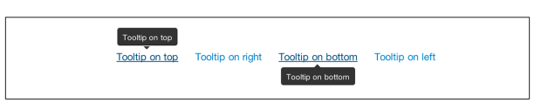

**- Cách dùng:**

Để thêm chú giải công cụ, hãy thêm rel="tooltip" vào thẻ liên kết. Tiêu đề của mỏ neo sẽ là văn bản của chú giải công cụ. Hai ví dụ sau đây cho thấy cách thực hiện điều này trong Bootstrap API dữ liệu và JavaScript, tương ứng:



**- Tùy chọn:**

Giống như tất cả các plugin, có các tùy chọn có thể được thêm thông qua API dữ liệu Bootstrap hoặc được gọi thông qua JavaScript. Tất cả các tùy chọn cần phải có dữ liệu được thêm vào trước. Nên tùy chọn tiêu đề sẽ trở thành data-title.

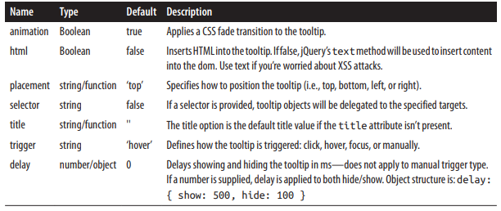

**- Phuong thức:**

**+ Options:**

Đính kèm trình xử lý chú giải công cụ vào bộ sưu tập phần tử:

$().tooltip(options)

**+ Show:**

Tiết lộ chú giải công cụ của một phần tử:

$('#element').tooltip('show')

+ **Hide:**

Ẩn chú giải công cụ của một phần tử:

$('#element').tooltip('hide')

**+ Toggle:**

Chuyển đổi chú giải công cụ của một phần tử:

$('#element').tooltip('toggle')

**+ Destroy:**

Ẩn và hủy tooltip của một phần tử:

$('#element').tooltip('destroy')

**2.4.7 Popover:**

Cửa sổ bật lên là anh chị em của chú giải công cụ, cung cấp chế độ xem mở rộng đi kèm plete với một tiêu đề. Để cửa sổ bật lên kích hoạt, người dùng chỉ cần di con trỏ  
trên phần tử. Nội dung của cửa sổ bật lên có thể được điền hoàn toàn bằng Boot‐API dữ liệu dây đeo. Phương pháp này yêu cầu chú giải công cụ.

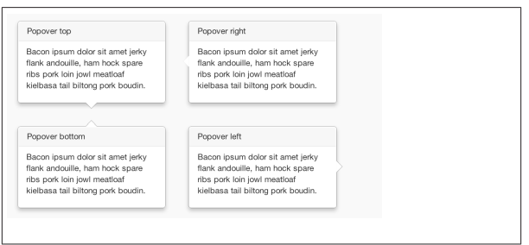

Sử dụng mã sau đây cho vị trí cửa sổ bật lên:



**- Cách dùng:**

Để bật cửa sổ bật lên bằng JavaScript, hãy sử dụng hàm .popover(), chuyển vào bất kỳ các tùy chọn mà bạn có thể cần:

$('#example').popover(options)

**- Tùy chọn:**

Tất cả các tùy chọn có thể được chuyển qua API dữ liệu Bootstrap hoặc trực tiếp bằng JavaScript.

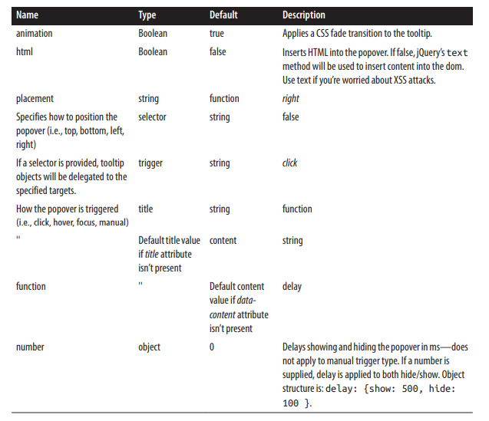

**- Phương thức:**

**+** **Options**

Khởi tạo cửa sổ bật lên cho một bộ sưu tập phần tử:

$().popover(options)

+ **Show:**

Hiển thị cửa sổ bật lên của một phần tử:

$('#element').popover('show')

+ **Hide:**

Ẩn popover của một phần tử:

$('#element').popover('hide')

+ **Toggle:**

Chuyển đổi cửa sổ bật lên của một phần tử:

$('#element').popover('toggle')

+ **Destroy:**

Ẩn và phá hủy cửa sổ bật lên của một phần tử:

$('#element').popover('destroy')

**2.4.8 Alerts:**

**- Cách dùng:**

Bạn có thể đóng cảnh báo theo cách thủ công bằng phương thức .alert() của JavaScript hoặc sử dụng dữ liệu tại cống nạp kết hợp với một mỏ neo hoặc nút. Đây là cách loại bỏ qua JavaScript:

$(".alert").alert()

Đây là cách loại bỏ qua API dữ liệu:



**- Close Method:**

Để cho phép đóng tất cả các cảnh báo, hãy thêm phương thức sau. Để kích hoạt cảnh báo để tạo hiệu ứng động out khi đóng, đảm bảo rằng chúng đã được áp dụng lớp .fade và .in cho chúng.

$(".alert").alert('close')

**- Events:**

Có hai sự kiện có thể được liên kết với lớp cảnh báo của Bootstrap như trong Bảng:

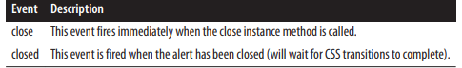

Ví dụ: nếu bạn muốn kích hoạt một chức năng sau khi cảnh báo đã đóng, bạn có thể sử dụng chức năng này:

$('#my-alert').bind('closed', function () { // do something… })

**2.4.9 Buttons:**

Với Bootstrap, bạn không cần phải làm gì cả để làm cho chúng hoạt động dưới dạng liên kết hoặc dưới dạng nút trong biểu mẫu. Với plugin này, bạn có thể thêm vào một số tương tác, chẳng hạn như trạng thái tải hoặc nhóm nút có chức năng giống như thanh công cụ.

**- Loading State:**

Để thêm trạng thái tải vào nút, chỉ cần thêm data-loadingtext="Loading..." làm thuộc tính cho nút:



Khi nút được bấm, lớp .disabled sẽ được thêm vào, tạo ra giao diện rằng nó không thể bấm vào được nữa.

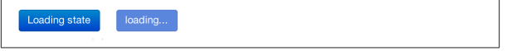

**- Single Toggle:**

Khi nhấp vào một nút có thuộc tính data-toggle="button" , một lớp .active được thêm vào:

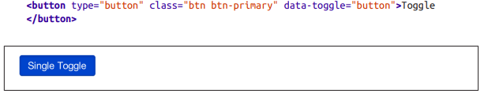

**- Checkbox Buttons:**

Các nút có thể hoạt động giống như các hộp kiểm , cho phép người dùng chọn nhiều các tùy chọn trong một nhóm nút. Để thêm chức năng này, hãy thêm data- toggle="buttonscheckbox" để chuyển đổi kiểu hộp kiểm trên .btn-group:

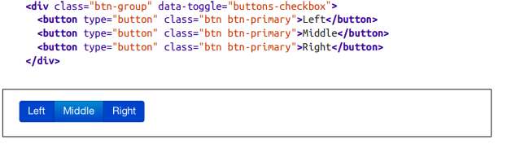

**- Radio Buttons:**

Các nút radio hoạt động tương tự như các hộp kiểm. Sự khác biệt chính là một nút radio không cho phép nhiều lựa chọn—chỉ có một nút trong nhóm có thể được chọn. Để thêm chuyển đổi kiểu radio trên btn-group, hãy thêm data-toggle="buttonsradio":

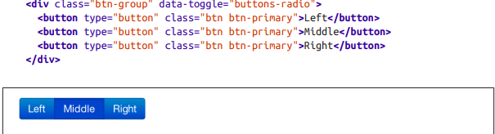

**- Cách dùng:**

Phương thức .button có thể được áp dụng cho bất kỳ lớp hoặc ID nào. Để bật tất cả các nút trong .navtabs qua JavaScript, hãy thêm mã sau:

$('.nav-tabs').button()

**- Phương thức:**

**+ Toggle:**

Chuyển đổi trạng thái đẩy. Cung cấp cho nút giao diện rằng nó đã được kích hoạt:

$().button('toggle')

**+ Loading:**

Khi tải, nút bị tắt và văn bản được thay đổi thành tùy chọn từ thuộc tính data-loading-text:



**+ Reset:**

Đặt lại trạng thái nút, đưa nội dung ban đầu trở lại văn bản. Phương pháp này hữu ích khi bạn cần đưa nút trở lại trạng thái chính:

$().button('reset')

**+ String:**

Chuỗi trong phương thức này đề cập đến bất kỳ chuỗi nào được người dùng khai báo:  
 $().button('String')  
 Để đặt lại trạng thái nút và đưa vào nội dung mới, hãy sử dụng phương thức chuỗi:

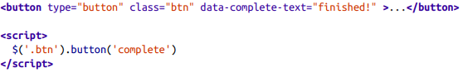

**2.4.10 Collapse:**

- Usage:

Plugin thu gọn sử dụng một vài lớp để xử lý việc nâng hạng nặng:

* .collapse ẩn nội dung
* .collapse.show hiển thị nội dung
* .collapsing được thêm vào khi quá trình chuyển đổi bắt đầu và bị xóa khi quá trình chuyển đổi kết thúc

Các lớp này có thể được tìm thấy trong _transitions.scss.

Via data attributes:

Chỉ cần thêm data-toggle="collapse" và data-target vào phần tử để tự động gán quyền kiểm soát một hoặc nhiều phần tử có thể thu gọn. Thuộc tính data-target chấp nhận bộ chọn CSS để áp dụng thu gọn. Đảm bảo thêm lớp collapse vào phần tử có thể thu gọn. Nếu bạn muốn nó mở theo mặc định, hãy thêm lớp bổ sung show.

Để thêm tính năng quản lý nhóm vào khu vực có thể thu gọn, hãy thêm thuộc tính dữ liệu data-parent="#selector"

Via JavaScript:

Kích hoạt thủ công với: $('.collapse').collapse()

- Options:

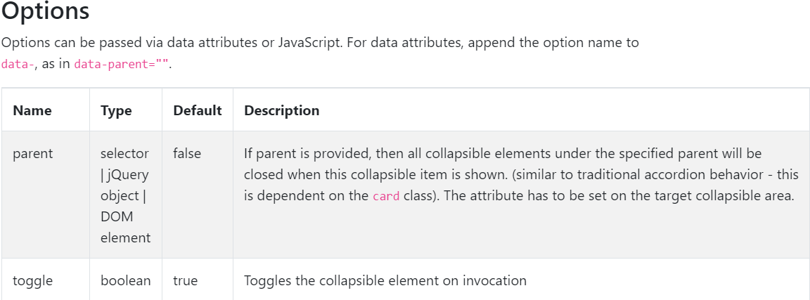

- Methods:

#### **.collapse(options)**

Kích hoạt nội dung của bạn dưới dạng phần tử có thể thu gọn. Chấp nhận một tùy chọn tùy chọn object

$('#myCollapsible').collapse({

toggle: false

})

#### **.collapse('toggle')**

Chuyển một phần tử có thể thu gọn sang hiển thị hoặc ẩn. **Trả về trình gọi trước khi phần tử có thể thu gọn thực sự được hiển thị hoặc ẩn** (nghĩa là trước khi sự kiện shown.bs.collapse hoặc hidden.bs.collapse xảy ra).

#### **.collapse('show')**

Hiển thị một phần tử có thể thu gọn. **Trả về người gọi trước khi phần tử có thể thu gọn thực sự được hiển thị** (nghĩa là trước khi shown.bs.collapse sự kiện xảy ra).

#### **.collapse('hide')**

Ẩn phần tử có thể thu gọn. **Trả về người gọi trước khi phần tử có thể thu gọn thực sự bị ẩn** (nghĩa là trước khi hidden.bs.collapse sự kiện xảy ra).

#### **.collapse('dispose')**

Phá hủy sự sụp đổ của một phần tử.

- Events:

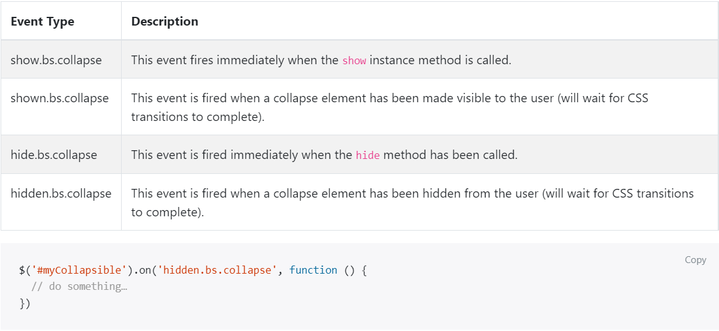

**2.4.11 Carousel:**

- Usage:

Sử dụng các thuộc tính dữ liệu để dễ dàng kiểm soát vị trí của băng chuyền data-slide chấp nhận các từ khóa prev hoặc next, làm thay đổi vị trí trang chiếu so với vị trí hiện tại của nó. Ngoài ra, sử dụng data-slide-to để chuyển chỉ mục trang trình bày thô tới băng chuyền data-slide-to="2", chuyển vị trí trang chiếu sang một chỉ mục cụ thể bắt đầu bằng 0.

Thuộc tính data-ride="carousel" được sử dụng để đánh dấu băng chuyền là hoạt ảnh bắt đầu từ khi tải trang. **Nó không thể được sử dụng kết hợp với khởi tạo JavaScript rõ ràng (dư thừa và không cần thiết) của cùng một băng chuyền.**

Gọi carousel theo cách thủ công với: $('.carousel').carousel()

- Options:

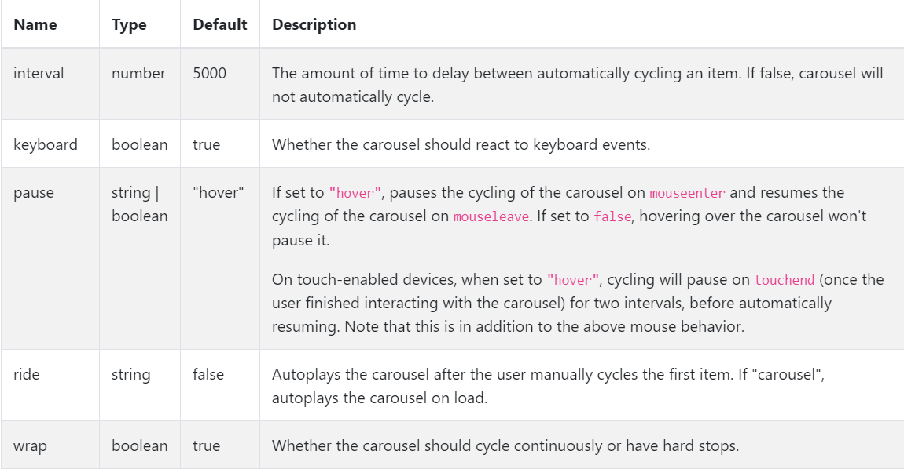

- Methods:

#### **.carousel(options)**

Khởi tạo băng chuyền với các tùy chọn tùy chọn object và bắt đầu quay vòng qua các mục.

$('.carousel').carousel({

interval: 2000

})

#### **.carousel('cycle')**

Xoay vòng qua các mục băng chuyền từ trái sang phải.

#### **.carousel('pause')**

Dừng băng chuyền quay vòng qua các mục.

#### **.carousel(number)**

Xoay vòng quay vòng đến một khung cụ thể (dựa trên 0, tương tự như một mảng). **Trả về người gọi trước khi mục đích được hiển thị** (nghĩa là trước khi slid.bs.carousel sự kiện xảy ra).

#### **.carousel('prev')**

Chu kỳ đến mục trước đó. **Trả về người gọi trước khi mục trước đó được hiển thị** (nghĩa là trước khi slid.bs.carousel sự kiện xảy ra).

#### **.carousel('next')**

Chuyển sang mục tiếp theo. **Trả về người gọi trước khi mục tiếp theo được hiển thị** (tức là trước khi slid.bs.carousel sự kiện xảy ra).

#### **.carousel('dispose')**

Phá hủy băng chuyền của một phần tử.

- Events:

Lớp carousel của Bootstrap hiển thị hai sự kiện để nối vào chức năng băng chuyền. Cả hai sự kiện đều có các thuộc tính bổ sung sau:

* direction: Hướng mà băng chuyền đang trượt (hoặc "left" hoặc "right").
* relatedTarget: Phần tử DOM đang được trượt vào vị trí làm mục hoạt động.
* from: Chỉ số của mục hiện tại
* to: Chỉ số của mục tiếp theo

Tất cả các sự kiện carousel được kích hoạt tại chính băng chuyền đó (tức là tại <div class="carousel">).

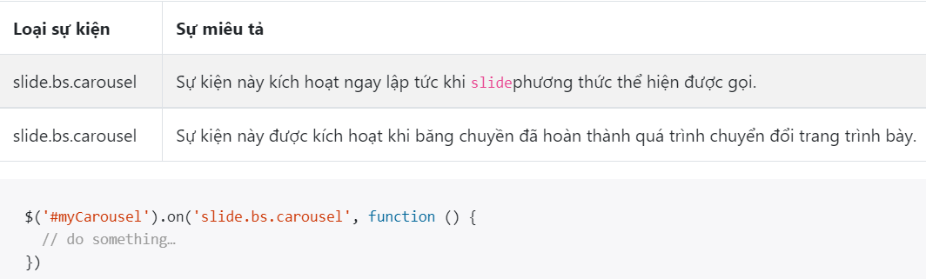

**2.4.12 Typeahead:**

- Usage:

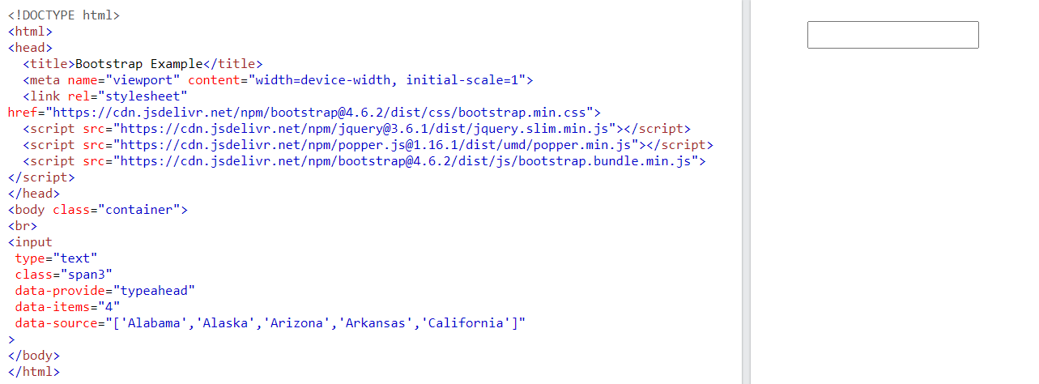

Để gọi trực tiếp bằng JavaScript, hãy sử dụng phương pháp sau:

$('.typeahead').typeahead()

- Options:

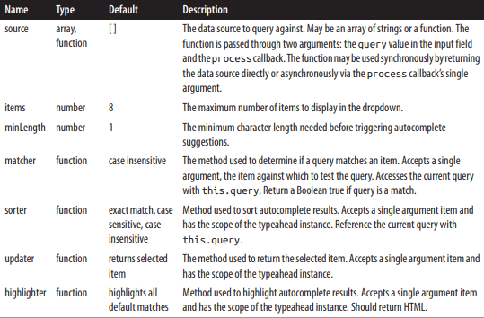

**2.4.13 Affix:**

